CHƯƠNG 3
THIẾT KẾ GIẢI PHÁP HỆ THỐNG
Tiếp nối các kết quả khảo sát hiện trạng công nghệ và phân tích yêu cầu nghiệp vụ chi tiết đã được trình bày tại Chương 1 và Chương 2, Chương 3 tập trung xây dựng toàn diện thiết kế giải pháp kỹ thuật cho hệ thống dịch thuật song phương thời gian thực T-Lingua. Dựa trên triết lý thiết kế hệ thống phân tán, hướng đối tượng (OOAD) và kiến trúc tác tử xử lý luồng dữ liệu thời gian thực (Actor Model), đồ án chuẩn hóa giải pháp qua 5 trụ cột kiến trúc cốt lõi:
• Đặc tả chi tiết 18 ca sử dụng (Use Case Specifications): Bao phủ toàn diện 7 nhóm nghiệp vụ từ người dùng di động, chuyên gia ngôn ngữ thẩm định chất lượng đến quản trị viên vận hành hệ thống.
• Thiết kế mô hình lớp (Class & Object Model): Phân rã cấu trúc hướng đối tượng thành 5 phân hệ rõ rệt, kết nối giữa các thực thể cơ sở dữ liệu bền vững (Persistence Entities) và các tác tử xử lý bộ nhớ trong (In-Memory Realtime Actors).
• Thiết kế biểu đồ tuần tự (Sequence Diagrams): Mô hình hóa dòng thông điệp và cơ chế điều phối thời gian thực, khóa tranh chấp hàng rào đối thoại (Mutex Lock), bảo mật xác thực hai lớp (TOTP MFA) và chu trình MLOps lặp.
• Thiết kế cơ sở dữ liệu quan hệ (Database Design): Xây dựng lược đồ quan hệ thực thể (ERD) đạt chuẩn 3NF và bộ từ điển dữ liệu (Data Dictionary) tường minh cho toàn bộ 17 bảng nghiệp vụ thực tế của hệ thống.
• Thiết kế giao diện người dùng (UI/UX Design): Đặc tả chi tiết bố cục wireframe, thành phần điều khiển, luồng tương tác và ma trận phân quyền RBAC cho cả Ứng dụng di động Flutter và Cổng thông tin Quản trị Web Admin React.

3.1. Đặc tả các ca sử dụng (Use Case)
Dựa trên kết quả phân tích yêu cầu tại Chương 2, hệ thống T-Lingua bao gồm 7 nhóm ca sử dụng nghiệp vụ chính (từ UC1 đến UC7) với tổng cộng 18 ca sử dụng chi tiết. Mỗi ca sử dụng được đặc tả tường minh theo chuẩn mực tài liệu kỹ thuật công nghệ thông tin gồm: mã và tên ca sử dụng, người tạo, ngày tạo, mô tả tổng quát, tác nhân chính/phụ, sự kiện kích hoạt, tiền điều kiện, hậu điều kiện, luồng xử lý thông thường (kèm các bước tuần tự), luồng thay thế, các trường hợp ngoại lệ, độ ưu tiên, các quy tắc nghiệp vụ ràng buộc và các giả thuyết hệ thống liên quan.
3.1.1. Nhóm UC1 - Dịch giọng nói và hội thoại
Bảng 3.1. Đặc tả UC1.1 - Dịch giọng nói một chiều thời gian thực
Số và tên Use Case | UC1.1 - Dịch giọng nói một chiều thời gian thực
Người tạo / Ngày tạo | Người tạo: Nhóm phát triển T-Lingua | Ngày tạo: 05/10/2026
Mô tả | Cho phép người dùng nói tiếng Việt hoặc tiếng Anh và nhận kết quả gồm văn bản nhận dạng, bản dịch sang ngôn ngữ còn lại và âm thanh tổng hợp được phát gần thời gian thực.
Tác nhân chính | Người dùng ứng dụng di động (ACT01)
Tác nhân phụ | Máy chủ xử lý (FastAPI Backend) và chuỗi xử lý AI Pipeline (VAD, Whisper, TM/NLLB, MMS VITS)
Sự kiện kích hoạt | Người dùng chọn chiều dịch (Việt -> Anh hoặc Anh -> Việt) và nhấn giữ nút micrô trên Trang chủ.
Tiền điều kiện | - Ứng dụng di động đã được cấp quyền truy cập micrô trên thiết bị.  - Phiên khách (Guest Session) đã được hệ thống cấp token xác thực còn hiệu lực.  - Thiết bị kết nối Internet ổn định và mở thành công kênh WebSocket tới máy chủ (/ws/realtime).  - Chiều dịch hợp lệ đã được xác định trước khi bắt đầu thu âm.
Hậu điều kiện | - Văn bản nhận dạng (STT) và văn bản dịch được hiển thị đồng bộ trên thẻ dịch.  - Luồng âm thanh tổng hợp (TTS) được truyền về theo từng đoạn và tự động phát lại.  - Mỗi lượt dịch được cấp turn_id độc lập để chống nhầm lẫn kết quả bất đồng bộ.  - Bản ghi lịch sử được lưu vào cơ sở dữ liệu cục bộ Hive nếu người dùng bật tính năng lưu lịch sử.
Luồng thông thường | 1. Ứng dụng kiểm tra và bảo đảm token phiên khách hợp lệ.  2. Ứng dụng thiết lập kết nối WebSocket tới /ws/realtime, gửi frame cấu hình khởi tạo (PCM 16kHz mono 16-bit) và gửi thông điệp start_turn.  3. Người dùng nói vào micrô; ứng dụng thu âm và truyền liên tục các đoạn âm thanh nhị phân (binary audio chunks).  4. Tầng Realtime tiếp nhận, bộ WebRtcVadStream phát hiện tiếng nói và đưa audio vào hàng đợi STT (STT Queue).  5. STT Worker tiếp nhận audio, áp dụng lọc nhiễu DeepFilterNet (khi kích hoạt) và gọi mô hình Whisper/Faster-Whisper để chuyển đổi giọng nói thành văn bản.  6. Kết quả nhận dạng được chuyển sang Translation Queue. Translation Worker kiểm tra Translation Memory và Cache; nếu không có kết quả khớp, hệ thống gọi mô hình NLLB-200 để dịch.  7. Văn bản dịch được chuyển tiếp vào TTS Queue. TTS Worker sử dụng mô hình MMS VITS để tổng hợp giọng nói đích và truyền các audio chunks về ứng dụng.  8. Máy chủ phát thông điệp turn_complete. Ứng dụng hoàn tất hiển thị và phát âm thanh cho người dùng.
Luồng thay thế | - Không phát hiện được giọng nói (VAD không nhận diện speech): Hệ thống bỏ qua, không đưa vào hàng đợi AI và thông báo người dùng ghi âm lại.  - Hệ thống đang bận hoặc hàng đợi STT/Translation đầy: Máy chủ gửi thông điệp status: busy, ứng dụng hiển thị trạng thái hệ thống bận và cho phép người dùng thử lại.  - Người dùng chủ động nhấn hủy lượt (cancel_turn): Hệ thống hủy tác vụ trong hàng đợi, SessionActor đánh dấu turn_id vào cancelled_turns và bỏ qua các kết quả tính toán trễ.  - Người dùng thay đổi cấu hình chiều ngôn ngữ: Cấu hình mới được ghi nhận vào pending_config và áp dụng cho lượt kế tiếp.
Các ngoại lệ | - Mất kết nối mạng hoặc kết nối WebSocket bị ngắt đột ngột: Ứng dụng hiển thị thông báo lỗi kết nối và tự động thử kết nối lại.  - Mô hình AI suy luận bị lỗi hoặc quá thời gian xử lý: Máy chủ trả về lỗi kèm error_stage và mã turn_id, ứng dụng thông báo lỗi cụ thể cho người dùng.  - Phiên khách hết hạn trong quá trình làm việc: Hệ thống từ chối kết nối (code 4401/4403), ứng dụng tự động yêu cầu cấp phiên mới.  - Định dạng âm thanh đầu vào không đúng chuẩn PCM 16kHz mono: Hệ thống trả mã lỗi và từ chối xử lý.
Độ ưu tiên | Cao (Chức năng cốt lõi của hệ thống)
Các quy tắc nghiệp vụ | - Hệ thống chỉ hỗ trợ hai chiều dịch Việt <-> Anh trong phạm vi nghiên cứu của đồ án.  - Định dạng âm thanh truyền qua WebSocket bắt buộc là PCM mono, tần số lấy mẫu 16 kHz, độ phân giải 16-bit.  - Kết quả trả về của một lượt đã bị hủy tuyệt đối không được phát ra loa hoặc ghi đè sang lượt mới.  - Dịch vụ xử lý giọng nói thời gian thực chỉ phục vụ người dùng có token phiên khách hoặc JWT hợp lệ mang đủ phạm vi translate và audio.
Các giả thuyết | - Thiết bị người dùng có micrô và loa ngoài hoạt động tốt.  - Hạ tầng máy chủ đảm bảo tài nguyên suy luận AI với GPU hoặc CPU đủ cấu hình.

Bảng 3.2. Đặc tả UC1.2 - Hội thoại song ngữ hai chiều
Số và tên Use Case | UC1.2 - Hội thoại song ngữ hai chiều
Người tạo / Ngày tạo | Người tạo: Nhóm phát triển T-Lingua | Ngày tạo: 05/10/2026
Mô tả | Cho phép hai người nói tiếng Việt và tiếng Anh thực hiện các lượt hội thoại luân phiên trực tiếp trên màn hình Chat. Mỗi lượt giữ cố định người nói, chiều dịch và turn_id riêng biệt.
Tác nhân chính | Người dùng ứng dụng di động (ACT01)
Tác nhân phụ | Máy chủ xử lý (FastAPI Backend) và chuỗi xử lý AI Pipeline
Sự kiện kích hoạt | Người dùng mở màn hình Hội thoại (Chat Screen) và một trong hai người nhấn giữ micrô tương ứng.
Tiền điều kiện | - Các điều kiện tiên quyết của UC1.1 đã được thỏa mãn.  - Giao diện màn hình Hội thoại đã được khởi tạo với thanh micrô kép DualMicBar.  - Hệ thống xác định được đối tượng đang phát biểu (me hoặc partner).
Hậu điều kiện | - Các lượt hội thoại được xếp tuần tự vào danh sách tin nhắn ChatBubble.  - Mỗi lượt hiển thị rõ văn bản nguồn, văn bản dịch và nút nghe lại âm thanh.  - Khi đổi người nói, lượt tiếp theo tự động đảo ngược chiều ngôn ngữ.
Luồng thông thường | 1. Người A (nói tiếng Việt) nhấn giữ micrô "Tôi (VI)".  2. Ứng dụng tạo lượt mới, cố định speaker="me", source_lang="vi", target_lang="eng_Latn" và truyền start_turn.  3. Người A nói, âm thanh gửi tới máy chủ; hệ thống thực hiện VAD -> Whisper -> NLLB -> MMS VITS.  4. Máy chủ trả về kết quả dịch; ứng dụng hiển thị bong bóng chat của Người A và phát âm thanh tiếng Anh để Người B nghe.  5. Người B (nói tiếng Anh) nhấn giữ micrô "Đối tác (EN)".  6. Ứng dụng tạo lượt mới, cố định speaker="partner", chiều dịch Anh -> Việt và truyền start_turn.  7. Máy chủ xử lý và trả kết quả bản dịch tiếng Việt cho lượt của Người B.  8. Ứng dụng hiển thị bong bóng chat của Người B và phát âm thanh tiếng Việt để Người A nghe. Quá trình tiếp diễn luân phiên.
Luồng thay thế | - Người dùng chuyển màn hình khi đang thu âm: Hệ thống tự động ngắt thu âm và giải phóng micrô.  - Một lượt bị hủy giữa chừng: Hệ thống chỉ hủy lượt đó, phiên kết nối WebSocket vẫn duy trì cho lượt kế tiếp.  - Người dùng đổi cấu hình trước khi bắt đầu lượt: Cấu hình mới áp dụng cho lượt phát biểu ngay sau đó.
Các ngoại lệ | - Thao tác hai micrô cạnh tranh cùng lúc: Ứng dụng áp dụng bộ kiểm soát mic độc quyền (MicStateMachine), chỉ cho phép một micrô hoạt động tại một thời điểm.  - Kết quả đến muộn sau khi người đối thoại đã bấm nói lượt mới: Kết quả cũ được ghi nhận đúng lượt tương ứng nhưng không chiếm quyền phát âm thanh của lượt mới.  - Máy chủ quá tải: Hiển thị thông báo trạng thái bận và giữ nguyên lịch sử hội thoại hiện có.
Độ ưu tiên | Cao
Các quy tắc nghiệp vụ | - Mỗi lượt hội thoại bắt buộc phải có turn_id duy nhất và gán đúng vai trò speaker ("me" hoặc "partner").  - Vai trò người nói và chiều dịch không được phép thay đổi trong lúc một lượt đang được xử lý.  - Ứng dụng phải khóa micrô còn lại khi một micrô đang trong trạng thái ghi âm.
Các giả thuyết | - Hai người dùng giao tiếp trực tiếp tại cùng một không gian vật lý chia sẻ chung một thiết bị di động.

Bảng 3.3. Đặc tả UC1.3 - Tương tác với kết quả dịch
Số và tên Use Case | UC1.3 - Tương tác với kết quả dịch
Người tạo / Ngày tạo | Người tạo: Nhóm phát triển T-Lingua | Ngày tạo: 05/10/2026
Mô tả | Sau khi lượt dịch hoàn tất, người dùng có thể phát lại âm thanh, sao chép bản dịch, lưu bản dịch vào mục yêu thích hoặc gắn cờ (flag) kết quả nghi ngờ sai để đưa vào hàng đợi kiểm soát chất lượng (QA).
Tác nhân chính | Người dùng ứng dụng di động (ACT01)
Tác nhân phụ | Bộ lưu trữ cục bộ (Hive Box) và Phân hệ QA trên Backend
Sự kiện kích hoạt | Một bản dịch hoàn chỉnh đang được hiển thị trên thẻ dịch của Trang chủ.
Tiền điều kiện | - Lượt dịch đã hoàn tất và có bản dịch hiển thị trên giao diện.  - Để phát lại âm thanh, ứng dụng đã nhận được dữ liệu âm thanh hoặc file âm thanh khả dụng.  - Để gắn cờ bản dịch, phiên khách phải còn hiệu lực kết nối tới Backend.
Hậu điều kiện | - Thao tác tương ứng được hoàn thành (phát âm thanh, sao chép vào clipboard, lưu trữ hoặc gắn cờ).  - Nếu gắn cờ thành công, bản ghi dịch xuất hiện trong hàng đợi QA của Web Admin kèm trạng thái is_flagged=True.
Luồng thông thường | 1. Người dùng nhấn vào một trong các nút thao tác trên thẻ kết quả dịch.  2. Nếu chọn Phát lại: AudioPlayerService phát lại âm thanh tổng hợp theo tốc độ cấu hình hiện tại.  3. Nếu chọn Sao chép: Hệ thống sao chép chuỗi văn bản dịch vào bộ nhớ tạm (Clipboard) của hệ điều hành và hiển thị thông báo "Đã sao chép".  4. Nếu chọn Lưu yêu thích: Bản ghi được cập nhật thuộc tính isFavorite=true trong cơ sở dữ liệu Hive.  5. Nếu chọn Gắn cờ báo sai: Ứng dụng gửi request POST /api/flag-translation kèm văn bản nhận dạng, bản dịch, cặp ngôn ngữ, model_source và audio_token (nếu có).  6. Backend tiếp nhận, đánh dấu is_flagged=True vào bảng translation_logs và lưu trữ audio asset tương ứng nếu người dùng đồng ý.
Luồng thay thế | - Chức năng lưu lịch sử đang tắt: Ứng dụng hiển thị thông báo hỏi người dùng có muốn bật tính năng lưu lịch sử để lưu bản dịch không.  - Bản dịch đã được gắn cờ trước đó: Hệ thống thông báo bản dịch này đã được ghi nhận vào hàng đợi kiểm tra.
Các ngoại lệ | - File âm thanh tổng hợp bị lỗi hoặc không tải được: Ứng dụng hiển thị thông báo "Không thể phát âm thanh".  - Yêu cầu gắn cờ thất bại do mất mạng: Hệ thống hiển thị thông báo "Lỗi gửi phản hồi, vui lòng thử lại sau".
Độ ưu tiên | Cao
Các quy tắc nghiệp vụ | - Chỉ cho phép gắn cờ khi bản dịch đã có kết quả hoàn chỉnh.  - Dữ liệu gắn cờ chỉ được chuyển vào hàng đợi QA, tuyệt đối không được tự động đưa thẳng vào tập huấn luyện mô hình.  - Dữ liệu lịch sử cục bộ tuân thủ chính sách bảo vệ quyền riêng tư của người dùng.
Các giả thuyết | - Hệ thống Backend và kết nối mạng hoạt động bình thường.

3.1.2. Nhóm UC2 - Lịch sử và cấu hình ứng dụng
Bảng 3.4. Đặc tả UC2.1 - Quản lý lịch sử dịch
Số và tên Use Case | UC2.1 - Quản lý lịch sử dịch
Người tạo / Ngày tạo | Người tạo: Nhóm phát triển T-Lingua | Ngày tạo: 05/10/2026
Mô tả | Cho phép người dùng xem lại danh sách các bản dịch đã thực hiện trên thiết bị di động, xem chi tiết từng lượt dịch, lọc theo thời gian và xóa từng bản ghi khi cần thiết.
Tác nhân chính | Người dùng ứng dụng di động (ACT01)
Tác nhân phụ | Bộ lưu trữ cục bộ trên thiết bị (Hive Local Storage)
Sự kiện kích hoạt | Người dùng mở mục Lịch sử (History) từ thanh điều hướng ứng dụng.
Tiền điều kiện | - Ứng dụng đã khởi tạo thành công Hive Storage Box.  - Chức năng lưu lịch sử đã được bật và người dùng đã thực hiện dịch thuật trước đó.
Hậu điều kiện | - Danh sách lịch sử được tải và sắp xếp theo thứ tự thời gian giảm dần.  - Bản ghi bị xóa sẽ được loại bỏ vĩnh viễn khỏi bộ nhớ máy người dùng.  - Dữ liệu xem lịch sử không bị gửi về máy chủ nhằm đảm bảo quyền riêng tư.
Luồng thông thường | 1. Người dùng nhấn vào biểu tượng Lịch sử trên thanh điều hướng.  2. HistoryController kích hoạt HistoryStorageService để đọc dữ liệu từ Hive Box.  3. Danh sách các bản dịch hiển thị dưới dạng thẻ (HistoryCard) gồm: văn bản gốc, văn bản dịch, chiều ngôn ngữ, thời gian và biểu tượng yêu thích.  4. Người dùng có thể cuộn để xem danh sách hoặc nhấn vào một thẻ để mở rộng nội dung chi tiết.  5. Người dùng vuốt hoặc nhấn biểu tượng thùng rác để xóa một bản ghi; danh sách tự động cập nhật ngay lập tức.
Luồng thay thế | - Bộ nhớ chưa có bản ghi nào: Hệ thống hiển thị giao diện thông báo trạng thái "Chưa có lịch sử dịch".  - Chức năng lưu lịch sử đang bị tắt: Hiển thị thông báo tính năng lưu lịch sử đang tắt kèm nút kích hoạt.
Các ngoại lệ | - Lỗi đọc ghi bộ nhớ thiết bị: Ứng dụng thông báo "Không thể truy xuất lịch sử" và giữ nguyên trạng thái an toàn gần nhất.
Độ ưu tiên | Cao
Các quy tắc nghiệp vụ | - Dữ liệu lịch sử người dùng cuối hoàn toàn được lưu cục bộ trên thiết bị (Local-first privacy).  - Việc lưu lịch sử chỉ được thực hiện khi người dùng đã chủ động xác nhận đồng ý.  - Thời hạn lưu trữ lịch sử được tự động dọn dẹp theo cấu hình tại Cài đặt ứng dụng.
Các giả thuyết | - Hệ thống Backend và kết nối mạng hoạt động bình thường.

Bảng 3.5. Đặc tả UC2.2 - Quản lý bản dịch yêu thích
Số và tên Use Case | UC2.2 - Quản lý bản dịch yêu thích
Người tạo / Ngày tạo | Người tạo: Nhóm phát triển T-Lingua | Ngày tạo: 05/10/2026
Mô tả | Cho phép người dùng đánh dấu hoặc bỏ đánh dấu một bản ghi dịch là yêu thích để nhanh chóng tra cứu lại các câu đàm thoại thông dụng.
Tác nhân chính | Người dùng ứng dụng di động (ACT01)
Tác nhân phụ | Bộ lưu trữ cục bộ trên thiết bị (Hive Local Storage)
Sự kiện kích hoạt | Người dùng nhấn vào biểu tượng ngôi sao/trái tim yêu thích trên thẻ dịch.
Tiền điều kiện | - Bản ghi dịch đã tồn tại trong bộ nhớ lịch sử cục bộ.
Hậu điều kiện | - Thuộc tính isFavorite của bản ghi được đảo trạng thái và lưu bền vững.  - Tab danh sách bản dịch yêu thích được cập nhật tương ứng.
Luồng thông thường | 1. Người dùng chọn một bản ghi dịch trên Trang chủ hoặc trong Màn hình Lịch sử.  2. Người dùng nhấn vào biểu tượng Yêu thích.  3. HistoryController cập nhật trường isFavorite trong Hive Box tương ứng với bản ghi đó.  4. Giao diện thay đổi trạng thái hiển thị biểu tượng (tô màu biểu tượng).
Luồng thay thế | - Người dùng nhấn thay đổi trạng thái nhiều lần liên tiếp: Lần thao tác cuối cùng được áp dụng và lưu trữ.
Các ngoại lệ | - Bản ghi vừa bị xóa trước khi bấm yêu thích: Hệ thống thông báo lỗi bản ghi không tồn tại.
Độ ưu tiên | Trung bình
Các quy tắc nghiệp vụ | - Trạng thái yêu thích chỉ là thuộc tính mở rộng của bản ghi lịch sử cục bộ, không làm thay đổi nội dung dịch gốc.
Các giả thuyết | - Hệ thống Backend và kết nối mạng hoạt động bình thường.

Bảng 3.6. Đặc tả UC2.3 - Cấu hình ứng dụng
Số và tên Use Case | UC2.3 - Cấu hình ứng dụng
Người tạo / Ngày tạo | Người tạo: Nhóm phát triển T-Lingua | Ngày tạo: 05/10/2026
Mô tả | Cho phép người dùng thiết lập các tùy chọn cá nhân hóa trải nghiệm: tốc độ phát giọng nói, ngôn ngữ mặc định, bật/tắt lưu lịch sử cục bộ, thời hạn lưu giữ lịch sử, xóa toàn bộ lịch sử và đăng xuất phiên khách.
Tác nhân chính | Người dùng ứng dụng di động (ACT01)
Tác nhân phụ | SettingsController và AuthSessionService
Sự kiện kích hoạt | Người dùng mở màn hình Cài đặt (Settings Screen) từ menu điều hướng.
Tiền điều kiện | - Ứng dụng di động đang trong trạng thái hoạt động.
Hậu điều kiện | - Các tham số cài đặt mới được lưu vào bộ nhớ cục bộ và có hiệu lực ngay lập tức.  - Nếu đăng xuất, phiên khách cục bộ bị hủy và ứng dụng yêu cầu cấp phiên mới.
Luồng thông thường | 1. Người dùng truy cập màn hình Cài đặt.  2. Người dùng điều chỉnh tốc độ giọng nói (Chậm 0.75x, Bình thường 1.0x, Nhanh 1.25x).  3. Người dùng chọn ngôn ngữ mặc định khi khởi động ứng dụng (Việt hoặc Anh).  4. Người dùng bật hoặc tắt tùy chọn lưu lịch sử dịch cục bộ.  5. Người dùng thiết lập thời hạn lưu giữ lịch sử (1, 3, 7, 14 hoặc 30 ngày).  6. Người dùng có thể chọn "Xóa toàn bộ lịch sử", hệ thống hiển thị hộp thoại xác nhận trước khi xóa sạch dữ liệu trong Hive Box.  7. Người dùng có thể chọn "Đăng xuất phiên khách" để làm mới danh tính kết nối.
Luồng thay thế | - Các tùy chọn mở rộng đang trong quá trình phát triển (như đổi giọng nam/nữ, AI Engine mode): Ứng dụng hiển thị nhãn "Chưa khả dụng trong phiên bản hiện tại" để tránh gây hiểu nhầm.
Các ngoại lệ | - Lỗi ghi bộ nhớ cấu hình: Ứng dụng hiển thị thông báo lỗi lưu cài đặt và khôi phục giá trị mặc định.
Độ ưu tiên | Trung bình
Các quy tắc nghiệp vụ | - Tốc độ phát âm chỉ áp dụng cho bộ phát âm thanh (AudioPlayerService) phía client, không ảnh hưởng mô hình TTS trên máy chủ.  - Việc bật lưu lịch sử bắt buộc phải có bước xác nhận đồng ý của người dùng.
Các giả thuyết | - Hệ thống Backend và kết nối mạng hoạt động bình thường.

3.1.3. Nhóm UC3 - Xác thực và hồ sơ quản trị
Bảng 3.7. Đặc tả UC3.1 - Đăng nhập hệ thống quản trị
Số và tên Use Case | UC3.1 - Đăng nhập hệ thống quản trị
Người tạo / Ngày tạo | Người tạo: Nhóm phát triển T-Lingua | Ngày tạo: 05/10/2026
Mô tả | Cho phép Nhân viên nghiệp vụ, Quản trị viên và Quản trị cấp cao đăng nhập vào Web Admin bằng tên đăng nhập và mật khẩu. Đối với tài khoản đặc quyền, hệ thống bắt buộc xác thực mã OTP thời gian thực (TOTP MFA) trước khi cấp phiên làm việc.
Tác nhân chính | Nhân viên nghiệp vụ (ACT02) / Quản trị viên (ACT03) / Quản trị cấp cao (ACT04)
Tác nhân phụ | Dịch vụ xác thực Backend FastAPI, Thư viện mật mã BCrypt / PyOTP, Cơ sở dữ liệu
Sự kiện kích hoạt | Người dùng truy cập trang Đăng nhập Web Admin (/admin/login) và gửi biểu mẫu xác thực.
Tiền điều kiện | - Tài khoản quản trị đã tồn tại trong cơ sở dữ liệu và ở trạng thái is_active=True.  - Máy chủ FastAPI và cơ sở dữ liệu đang vận hành bình thường.  - Nếu tài khoản kích hoạt MFA, người dùng đã cài đặt ứng dụng Authenticator để lấy mã TOTP.
Hậu điều kiện | - Nếu đăng nhập thành công: Hệ thống cấp cặp Access Token JWT và Refresh Token HttpOnly Cookie, lưu AuthSession và điều hướng giao diện theo vai trò.  - Nếu đăng nhập thất bại: Hệ thống ghi nhật ký cảnh báo và từ chối cấp quyền truy cập.
Luồng thông thường | 1. Người dùng nhập tên đăng nhập và mật khẩu trên giao diện Web Admin.  2. FastAPI kiểm tra giới hạn tần suất yêu cầu (Rate Limiter) để ngăn ngừa tấn công brute-force.  3. Hệ thống truy vấn người dùng trong bảng users; xác thực mật khẩu bằng hàm băm BCrypt.  4. Hệ thống kiểm tra trạng thái tài khoản is_active và chính sách xác thực nhiều yếu tố (MFA).  5. Nếu tài khoản yêu cầu MFA và chưa cung cấp mã: Máy chủ trả về mã trạng thái MFA Challenge yêu cầu nhập mã TOTP 6 chữ số.  6. Người dùng nhập mã TOTP; hệ thống xác minh mã bằng thuật toán RFC 6238 kèm chống phát lại (anti-replay counter).  7. Hệ thống tạo phiên AuthSession, phát hành JWT Access Token và thiết lập Refresh Cookie an toàn.  8. Giao diện Web Admin lưu thông tin phiên và điều hướng người dùng tới Bảng điều khiển tương ứng với vai trò được cấp.
Luồng thay thế | - Sai tên đăng nhập hoặc mật khẩu: Hệ thống áp dụng dummy hash để chống tấn công phân tích thời gian (timing attack) và trả về thông báo lỗi chung "Thông tin đăng nhập không hợp lệ".  - Tài khoản bị vô hiệu hóa (is_active=False): Hệ thống từ chối đăng nhập và thông báo tài khoản đã bị khóa.  - Mã TOTP không chính xác hoặc đã hết hạn: Hệ thống từ chối cấp phiên và yêu cầu nhập lại mã mới.
Các ngoại lệ | - Cơ sở dữ liệu tạm thời không khả dụng: Trả về lỗi 503 Service Unavailable.  - Người dùng gửi quá số lần đăng nhập cho phép: Hệ thống trả mã lỗi 429 Too Many Requests kèm thời gian khóa tạm thời.
Độ ưu tiên | Cao (Bảo mật cốt lõi của phân hệ quản trị)
Các quy tắc nghiệp vụ | - Mật khẩu tuyệt đối không được lưu dưới dạng văn bản rõ, bắt buộc băm bằng BCrypt với chi phí tính toán (salt rounds) chuẩn.  - Quyền truy cập cuối cùng phải được kiểm soát bằng RBAC tại tầng API Backend, không chỉ phụ thuộc vào việc ẩn nút trên giao diện.  - Phiên đăng nhập có thời hạn cụ thể và có thể bị Quản trị cấp cao thu hồi tức thời.
Các giả thuyết | - Hệ thống Backend và kết nối mạng hoạt động bình thường.

Bảng 3.8. Đặc tả UC3.2 - Xem hồ sơ và đăng xuất
Số và tên Use Case | UC3.2 - Xem hồ sơ và đăng xuất
Người tạo / Ngày tạo | Người tạo: Nhóm phát triển T-Lingua | Ngày tạo: 05/10/2026
Mô tả | Cho phép người dùng đã đăng nhập xem thông tin tài khoản cá nhân, vai trò, mã định danh public_id, trạng thái MFA và thực hiện đăng xuất an toàn khỏi hệ thống.
Tác nhân chính | Người dùng Web Admin (ACT02, ACT03, ACT04)
Tác nhân phụ | AuthService của Backend và Kho lưu trữ AuthSession
Sự kiện kích hoạt | Người dùng nhấn vào mục Hồ sơ cá nhân hoặc chọn nút Đăng xuất trên thanh điều hướng.
Tiền điều kiện | - Người dùng đã đăng nhập và sở hữu Access Token hợp lệ.
Hậu điều kiện | - Thông tin hồ sơ hiển thị đầy đủ và chính xác.  - Khi đăng xuất, phiên AuthSession bị đánh dấu revoked_at, cookie refresh bị xóa và token bị vô hiệu hóa.
Luồng thông thường | 1. Web Admin gửi request GET /admin/me kèm Bearer Token.  2. Backend giải mã token, kiểm tra tính hợp lệ và trả về thông tin: username, role, public_id, created_at, mfa_enabled.  3. Giao diện hiển thị chi tiết hồ sơ người dùng.  4. Khi người dùng bấm "Đăng xuất": Giao diện gửi request POST /api/auth/logout.  5. Backend cập nhật thời điểm revoked_at cho AuthSession và xóa Refresh Cookie.  6. Web Admin xóa sạch token trong bộ nhớ trình duyệt và chuyển hướng về trang Đăng nhập.
Luồng thay thế | - Mạng bị ngắt khi bấm đăng xuất: Giao diện vẫn chủ động xóa token cục bộ để đảm bảo an toàn cho máy trạm.
Các ngoại lệ | - Token đã hết hạn trước khi đăng xuất: Hệ thống tự động chuyển về trang Đăng nhập.
Độ ưu tiên | Cao
Các quy tắc nghiệp vụ | - Không bao giờ trả về password_hash, mfa_secret hoặc các thông tin nhạy cảm trong response hồ sơ.  - Hệ thống phải hỗ trợ thu hồi phiên đăng nhập tức thời trên máy chủ.
Các giả thuyết | - Hệ thống Backend và kết nối mạng hoạt động bình thường.

3.1.4. Nhóm UC4 - Từ điển và đánh giá chất lượng
Bảng 3.9. Đặc tả UC4.1 - Tra cứu và xuất Từ điển
Số và tên Use Case | UC4.1 - Tra cứu và xuất Từ điển
Người tạo / Ngày tạo | Người tạo: Nhóm phát triển T-Lingua | Ngày tạo: 05/10/2026
Mô tả | Cho phép người dùng Web Admin tra cứu các cặp câu dịch chuẩn trong Bộ nhớ dịch (Translation Memory), lọc theo cặp ngôn ngữ, tìm kiếm theo từ khóa và xuất dữ liệu ra file CSV phục vụ kiểm toán.
Tác nhân chính | Nhân viên nghiệp vụ (ACT02) / Quản trị viên (ACT03) / Quản trị cấp cao (ACT04)
Tác nhân phụ | Dịch vụ Translation Memory của Backend
Sự kiện kích hoạt | Người dùng truy cập trang Từ điển trên Web Admin.
Tiền điều kiện | - Người dùng đã đăng nhập và có quyền đọc dữ liệu từ điển.
Hậu điều kiện | - Danh sách cặp dịch hiển thị theo phân trang và bộ lọc.  - File CSV được tải về chứa đúng các bản ghi khớp với điều kiện tra cứu.
Luồng thông thường | 1. Web Admin gửi yêu cầu lấy danh sách cặp dịch kèm tham số trang, từ khóa và cặp ngôn ngữ.  2. Backend kiểm tra quyền hạn, thực hiện truy vấn bảng translation_memory_entries.  3. Hệ thống trả về danh sách các cặp câu kèm thông tin: văn bản gốc, văn bản chuẩn hóa, bản dịch, trạng thái phê duyệt và thời gian.  4. Người dùng xem danh sách, lọc cặp ngôn ngữ (Việt -> Anh hoặc Anh -> Việt).  5. Người dùng nhấn nút "Xuất CSV", hệ thống tạo luồng dữ liệu file CSV chuẩn UTF-8 và tải về máy.
Luồng thay thế | - Không có kết quả khớp với từ khóa: Giao diện hiển thị trạng thái "Không tìm thấy cặp từ điển phù hợp".
Các ngoại lệ | - Lỗi truy vấn cơ sở dữ liệu: Hệ thống thông báo lỗi và yêu cầu tải lại trang.
Độ ưu tiên | Cao
Các quy tắc nghiệp vụ | - Nhân viên nghiệp vụ có quyền xem và xuất CSV nhưng không có quyền thêm, sửa, xóa cặp từ điển.  - Dữ liệu văn bản nguồn khi lưu trong TM phải qua bước chuẩn hóa chuỗi (normalization version).
Các giả thuyết | - Hệ thống Backend và kết nối mạng hoạt động bình thường.

Bảng 3.10. Đặc tả UC4.2 - Cập nhật Từ điển
Số và tên Use Case | UC4.2 - Cập nhật Từ điển
Người tạo / Ngày tạo | Người tạo: Nhóm phát triển T-Lingua | Ngày tạo: 05/10/2026
Mô tả | Cho phép Quản trị cấp cao thêm từng cặp dịch mới, xóa cặp dịch cũ hoặc nhập hàng loạt cặp dịch từ file CSV/XLSX vào Translation Memory.
Tác nhân chính | Quản trị cấp cao (ACT04)
Tác nhân phụ | Dịch vụ Translation Memory và Bộ đệm Translation Cache
Sự kiện kích hoạt | Quản trị cấp cao chọn thêm cặp dịch, xóa mục hoặc tải file dữ liệu lên trang Từ điển.
Tiền điều kiện | - Đã đăng nhập bằng tài khoản Quản trị cấp cao (vai trò superadmin).  - Dữ liệu cặp câu nguồn - đích hợp lệ và ngôn ngữ nguồn khác ngôn ngữ đích.
Hậu điều kiện | - Cặp dịch mới được lưu vào translation_memory_entries ở trạng thái phê duyệt (is_approved=True).  - Bộ nhớ cache dịch thuật liên quan tự động bị xóa (invalidation) để cập nhật kết quả mới.
Luồng thông thường | 1. Quản trị cấp cao chọn phương thức cập nhật: Thêm thủ công hoặc Nhập file CSV/XLSX.  2. Nếu thêm thủ công: Nhập văn bản nguồn, văn bản dịch và chọn cặp ngôn ngữ.  3. Nếu nhập file: Chọn file bảng tính; Backend sử dụng defusedxml/openpyxl an toàn để phân tích file.  4. Backend kiểm tra cú pháp, loại bỏ ký tự độc hại, chuẩn hóa văn bản nguồn.  5. Lưu các bản ghi vào bảng translation_memory_entries với owner_id="global:approved".  6. Hệ thống ghi nhận sự kiện vào AuditLog và làm mới giao diện Từ điển.
Luồng thay thế | - Cặp câu đã tồn tại trong từ điển: Hệ thống cập nhật bản dịch mới thay thế hoặc giữ nguyên tùy theo cấu hình xung đột.
Các ngoại lệ | - File tải lên sai định dạng hoặc vượt quá kích thước cho phép (5MB): Hệ thống báo lỗi và từ chối xử lý.  - Quyền hạn người dùng không đủ: Trả mã lỗi 403 Forbidden.
Độ ưu tiên | Cao
Các quy tắc nghiệp vụ | - Chỉ có vai trò Superadmin mới có quyền ghi/sửa/xóa Từ điển dùng chung của hệ thống.  - Mỗi thay đổi từ điển phải lập tức xóa bộ đệm (cache invalidation) để luồng dịch AI nhận diện ngay.
Các giả thuyết | - Hệ thống Backend và kết nối mạng hoạt động bình thường.

Bảng 3.11. Đặc tả UC4.3 - Đánh giá và hiệu chỉnh chất lượng bản dịch
Số và tên Use Case | UC4.3 - Đánh giá và hiệu chỉnh chất lượng bản dịch
Người tạo / Ngày tạo | Người tạo: Nhóm phát triển T-Lingua | Ngày tạo: 05/10/2026
Mô tả | Cho phép Nhân viên nghiệp vụ và Quản trị viên duyệt danh sách các lượt dịch trong hàng đợi QA (đặc biệt là các bản ghi bị người dùng gắn cờ), kiểm tra văn bản nhận dạng STT và bản dịch, chấm điểm Adequacy/Fluency, phân loại lỗi và hiệu chỉnh kết quả dịch.
Tác nhân chính | Nhân viên nghiệp vụ (ACT02) / Quản trị viên (ACT03) / Quản trị cấp cao (ACT04)
Tác nhân phụ | Kho lưu trữ QualityReview, TranslationLog và Audio Storage
Sự kiện kích hoạt | Người đánh giá mở trang Kiểm soát chất lượng (QA) trên Web Admin.
Tiền điều kiện | - Người dùng đã đăng nhập và sở hữu quyền QA Reviewer.  - Có các bản ghi dịch trong hàng đợi QA cần được đánh giá.
Hậu điều kiện | - Bản ghi QualityReview được tạo mới hoặc cập nhật.  - Bản ghi translation_logs được đánh dấu is_reviewed=True.  - Văn bản gốc nhận dạng và bản dịch gốc vẫn được lưu giữ nguyên trạng để phục vụ kiểm toán đối chiếu.
Luồng thông thường | 1. Web Admin tải danh sách các bản ghi cần QA (ưu tiên các bản ghi có is_flagged=True).  2. Người đánh giá chọn một bản ghi cụ thể để xem chi tiết.  3. Hệ thống hiển thị: câu nhận dạng STT gốc, câu dịch NLLB gốc, độ trễ và file âm thanh nguồn (nếu có).  4. Người đánh giá nghe âm thanh, đối chiếu và nhập văn bản nhận dạng chuẩn (corrected_source_text) hoặc bản dịch chuẩn (corrected_text).  5. Người đánh giá chấm điểm Độ đầy đủ ý nghĩa (Adequacy: 1-5), Độ trôi chảy (Fluency: 1-5), chọn nhóm lỗi (sai thuật ngữ, ngữ pháp, thiếu từ, biến dạng ý nghĩa) và đánh dấu lỗi nghiêm trọng nếu có.  6. Chọn lĩnh vực nội dung (domain: general, medical, travel, technical...).  7. Nhấn nút "Lưu đánh giá"; Backend ghi nhận vào bảng quality_reviews và đánh dấu is_reviewed=True trong translation_logs.
Luồng thay thế | - Bản dịch gốc hoàn toàn chính xác: Người đánh giá chọn trạng thái "Bản dịch đúng", không nhập câu sửa và chấm điểm tối đa.
Các ngoại lệ | - Bản ghi không tồn tại hoặc đã bị người khác xử lý: Hệ thống thông báo và cập nhật lại hàng đợi.
Độ ưu tiên | Rất cao (Trực tiếp xây dựng nguồn dữ liệu cải tiến mô hình AI)
Các quy tắc nghiệp vụ | - Nội dung gốc do AI sinh ra (raw output) tuyệt đối không được ghi đè, bắt buộc bảo toàn để so sánh.  - Nhân viên nghiệp vụ chỉ được phân quyền xử lý trong hàng đợi QA, không được xem toàn bộ dữ liệu nhạy cảm khác của hệ thống.
Các giả thuyết | - Hệ thống Backend và kết nối mạng hoạt động bình thường.

Bảng 3.12. Đặc tả UC4.4 - Chuẩn bị dữ liệu kiểm soát chất lượng (QA) cho huấn luyện
Số và tên Use Case | UC4.4 - Chuẩn bị dữ liệu kiểm soát chất lượng (QA) cho huấn luyện
Người tạo / Ngày tạo | Người tạo: Nhóm phát triển T-Lingua | Ngày tạo: 05/10/2026
Mô tả | Cho phép người đánh giá chất lượng xác định một bản ghi QA có đủ điều kiện làm dữ liệu huấn luyện cho mô hình NLLB hoặc Whisper hay không. Hệ thống đồng thời kiểm tra sự đồng ý của người dùng (Consent), trạng thái làm sạch thông tin nhận dạng cá nhân (PII) và phân bổ tập train/val/test.
Tác nhân chính | Nhân viên nghiệp vụ (ACT02) / Quản trị viên (ACT03)
Tác nhân phụ | Dịch vụ Training Control và Bảng QualityReview
Sự kiện kích hoạt | Trong quá trình hoàn thiện đánh giá QA, người dùng thiết lập mục đích sử dụng dữ liệu cho AI.
Tiền điều kiện | - Bản ghi dịch đã hoàn thành bước chấm điểm và hiệu chỉnh QA.  - Có thông tin về trạng thái đồng ý sử dụng dữ liệu của người dùng.
Hậu điều kiện | - Bản ghi QualityReview cập nhật các cờ use_for_nllb, use_for_whisper, pii_status, whisper_split, nllb_split.  - Dữ liệu đủ điều kiện sẵn sàng để Trung tâm huấn luyện gom thành Dataset.
Luồng thông thường | 1. Người đánh giá kiểm tra trạng thái đồng ý (consent_for_training) của người dùng nguồn.  2. Kiểm tra và xác nhận trạng thái lọc thông tin định danh cá nhân (pii_status: clean, redacted hoặc rejected).  3. Nếu dữ liệu văn bản dịch đạt chuẩn: Đánh dấu use_for_nllb=True và chỉ định tập phân bổ (nllb_split: train, validation hoặc test).  4. Nếu có kèm file âm thanh nguồn chất lượng cao: Đánh dấu use_for_whisper=True và chỉ định tập phân bổ (whisper_split: train, validation hoặc test).  5. Lưu thông tin vào hệ thống; Trung tâm huấn luyện thống kê số mẫu khả dụng trong báo cáo tổng quan.
Luồng thay thế | - Bản ghi chứa thông tin cá nhân nhạy cảm chưa thể làm sạch: Đặt pii_status="rejected", hệ thống tự động khóa không cho phép dùng cho huấn luyện.
Các ngoại lệ | - Bản ghi đánh dấu dùng cho Whisper nhưng thiếu file âm thanh hợp lệ: Hệ thống từ chối lưu cờ use_for_whisper.
Độ ưu tiên | Cao
Các quy tắc nghiệp vụ | - Chỉ các bản ghi có consent_for_training=True và pii_status="clean" mới được phép gom vào Dataset huấn luyện.  - Tập validation và test phải được phân tách độc lập, không được phép trùng lặp với tập train.
Các giả thuyết | - Hệ thống Backend và kết nối mạng hoạt động bình thường.

3.1.5. Nhóm UC5 - Giám sát và lịch sử hệ thống
Bảng 3.13. Đặc tả UC5.1 - Xem Bảng điều khiển và Thống kê
Số và tên Use Case | UC5.1 - Xem Bảng điều khiển và Thống kê
Người tạo / Ngày tạo | Người tạo: Nhóm phát triển T-Lingua | Ngày tạo: 05/10/2026
Mô tả | Cho phép người dùng Web Admin theo dõi các chỉ số tổng quan thời gian thực, lưu lượng dịch thuật, tỷ lệ gắn cờ lỗi, độ trễ xử lý từng công đoạn (Queue, STT, Translation, TTS, End-to-End) và các phân vị P50, P90, P99.
Tác nhân chính | Nhân viên nghiệp vụ (ACT02) / Quản trị viên (ACT03) / Quản trị cấp cao (ACT04)
Tác nhân phụ | Dịch vụ Telemetry, Bảng pipeline_metrics và translation_logs
Sự kiện kích hoạt | Người dùng truy cập trang Dashboard hoặc Analytics trên Web Admin.
Tiền điều kiện | - Đã đăng nhập hệ thống và có quyền xem báo cáo thống kê.
Hậu điều kiện | - Các số liệu đo lường và biểu đồ chuỗi thời gian được hiển thị đầy đủ, trực quan mà không làm biến đổi dữ liệu nghiệp vụ.
Luồng thông thường | 1. Web Admin gửi request GET /admin/metrics/dashboard và /admin/metrics/pipeline.  2. Backend tổng hợp các chỉ số: tổng lượt dịch, tỷ lệ gắn cờ lỗi, độ trễ trung bình, tài nguyên CPU/GPU.  3. Hệ thống tính toán các phân vị độ trễ P50, P90, P99 của chuỗi suy luận AI dựa trên bảng pipeline_metrics.  4. Giao diện hiển thị các thẻ số liệu thống kê (KPI Cards) và biểu đồ trực quan biến động theo thời gian.  5. Người dùng có thể chọn bộ lọc khoảng thời gian (1 giờ, 24 giờ, 7 ngày, 30 ngày) để cập nhật lại số liệu.
Luồng thay thế | - Chưa có dữ liệu đo kiểm trong khoảng thời gian đã chọn: Hệ thống hiển thị biểu đồ rỗng kèm thông báo thích hợp.
Các ngoại lệ | - Dịch vụ đo lường Telemetry tạm thời quá tải: Hệ thống hiển thị số liệu từ snapshot gần nhất và báo trạng thái chậm cập nhật.
Độ ưu tiên | Cao
Các quy tắc nghiệp vụ | - Nhân viên nghiệp vụ chỉ được xem báo cáo thống kê tổng hợp, không được xem chi tiết thông tin hệ thống hạ tầng nhạy cảm.  - Các chỉ số P50/P90/P99 phải phản ánh chính xác dữ liệu đo thực tế của pipeline.
Các giả thuyết | - Hệ thống Backend và kết nối mạng hoạt động bình thường.

Bảng 3.14. Đặc tả UC5.2 - Tra cứu lịch sử hệ thống
Số và tên Use Case | UC5.2 - Tra cứu lịch sử hệ thống
Người tạo / Ngày tạo | Người tạo: Nhóm phát triển T-Lingua | Ngày tạo: 05/10/2026
Mô tả | Cho phép Quản trị viên và Quản trị cấp cao tra cứu toàn bộ lịch sử các lượt dịch đã phát sinh trên máy chủ Backend để điều tra vận hành và đối chiếu chất lượng.
Tác nhân chính | Quản trị viên (ACT03) / Quản trị cấp cao (ACT04)
Tác nhân phụ | Bảng dữ liệu translation_logs trên máy chủ
Sự kiện kích hoạt | Người dùng truy cập trang Lịch sử hệ thống (History) trên Web Admin.
Tiền điều kiện | - Đã đăng nhập với vai trò Quản trị viên hoặc Quản trị cấp cao.
Hậu điều kiện | - Danh sách nhật ký dịch trên server hiển thị theo điều kiện phân trang, lọc và tìm kiếm.
Luồng thông thường | 1. Hệ thống xác thực vai trò người dùng (yêu cầu tối thiểu vai trò admin).  2. Web Admin gửi yêu cầu tải nhật ký dịch từ Backend.  3. Backend kiểm tra quyền hạn và truy vấn bảng translation_logs.  4. Hệ thống hiển thị danh sách gồm: mã phiên, câu nguồn, câu dịch, chiều ngôn ngữ, độ trễ, nguồn kết quả (model/TM), trạng thái gắn cờ và thời gian.  5. Người dùng có thể lọc theo trạng thái gắn cờ, khoảng thời gian hoặc tìm kiếm theo từ khóa.
Luồng thay thế | - Không có bản ghi nào: Hiển thị bảng trống kèm thông báo.
Các ngoại lệ | - Tài khoản Employee cố gắng truy cập trái phép: Hệ thống từ chối với mã lỗi 403 Forbidden.
Độ ưu tiên | Cao
Các quy tắc nghiệp vụ | - Lịch sử hệ thống trên Web Admin lưu trữ tập trung trên Backend, hoàn toàn độc lập với lịch sử lưu cục bộ trên điện thoại của người dùng.  - Nhân viên nghiệp vụ (Employee) bị nghiêm cấm truy cập toàn bộ nhật ký hệ thống để đảm bảo bảo mật dữ liệu.
Các giả thuyết | - Hệ thống Backend và kết nối mạng hoạt động bình thường.

3.1.6. Nhóm UC6 - Quản trị hệ thống
Bảng 3.15. Đặc tả UC6.1 - Quản lý người dùng
Số và tên Use Case | UC6.1 - Quản lý người dùng
Người tạo / Ngày tạo | Người tạo: Nhóm phát triển T-Lingua | Ngày tạo: 05/10/2026
Mô tả | Cho phép Quản trị cấp cao xem danh sách tài khoản, tìm kiếm, tạo tài khoản mới, cập nhật vai trò, khóa/mở khóa tài khoản, đặt lại mật khẩu và thu hồi phiên đăng nhập đang hoạt động.
Tác nhân chính | Quản trị cấp cao (ACT04)
Tác nhân phụ | Dịch vụ Security, Bảng users, auth_sessions và audit_logs
Sự kiện kích hoạt | Quản trị cấp cao mở trang Quản lý người dùng (Users) trên Web Admin.
Tiền điều kiện | - Người dùng đã đăng nhập với vai trò Quản trị cấp cao (superadmin).
Hậu điều kiện | - Tài khoản được thêm mới, cập nhật hoặc vô hiệu hóa theo yêu cầu.  - Hành động quản trị được ghi lại đầy đủ vào nhật ký kiểm toán (AuditLog).
Luồng thông thường | 1. Quản trị cấp cao truy cập trang Người dùng, hệ thống hiển thị danh sách tài khoản quản trị.  2. Để tạo mới: Nhập username, mật khẩu tạm thời (tối thiểu 12 ký tự) và chọn vai trò (Employee hoặc Admin).  3. Backend băm mật khẩu bằng BCrypt, tạo bản ghi User mới với public_id duy nhất.  4. Để khóa tài khoản: Quản trị viên chuyển trạng thái is_active=False; Backend lập tức thu hồi toàn bộ AuthSession của tài khoản đó.  5. Để reset phiên: Nhấn "Reset Sessions", Backend tăng token_version của User khiến mọi token hiện tại bị vô hiệu hóa.  6. Hệ thống lưu vết hành động vào bảng audit_logs và làm mới danh sách.
Luồng thay thế | - Tên đăng nhập đã tồn tại: Hệ thống thông báo lỗi trùng lặp và yêu cầu chọn tên khác.  - Thao tác xóa tài khoản: Chuyển thành vô hiệu hóa logic (is_active=False) để bảo tồn toàn vẹn dữ liệu kiểm toán.
Các ngoại lệ | - Quản trị viên tự khóa chính tài khoản của mình: Hệ thống ngăn chặn hành vi để bảo vệ tính vận hành.
Độ ưu tiên | Rất cao
Các quy tắc nghiệp vụ | - Chỉ duy nhất Quản trị cấp cao (Superadmin) mới có quyền quản lý người dùng.  - Tuyệt đối không xóa vật lý bản ghi tài khoản đã phát sinh dữ liệu trong hệ thống.  - Mật khẩu mới bắt buộc phải đáp ứng chính sách độ phức tạp và độ dài an toàn.
Các giả thuyết | - Hệ thống Backend và kết nối mạng hoạt động bình thường.

Bảng 3.16. Đặc tả UC6.2 - Quản lý khóa API
Số và tên Use Case | UC6.2 - Quản lý khóa API
Người tạo / Ngày tạo | Người tạo: Nhóm phát triển T-Lingua | Ngày tạo: 05/10/2026
Mô tả | Cho phép Quản trị cấp cao tạo mới, theo dõi, thu hồi hoặc luân chuyển (rotate) các khóa truy cập API dùng cho việc tích hợp hệ thống bên ngoài, quản lý phạm vi quyền (scopes) và thời hạn hiệu lực.
Tác nhân chính | Quản trị cấp cao (ACT04)
Tác nhân phụ | Dịch vụ Security, Bảng api_keys và audit_logs
Sự kiện kích hoạt | Quản trị cấp cao mở trang Quản lý khóa API (API Keys) trên Web Admin.
Tiền điều kiện | - Người dùng đã đăng nhập với vai trò Quản trị cấp cao.
Hậu điều kiện | - Khóa API mới được phát hành an toàn; mã khóa thô chỉ hiển thị duy nhất một lần.  - Khóa bị thu hồi không còn khả năng xác thực vào các dịch vụ Backend.
Luồng thông thường | 1. Quản trị cấp cao mở trang Khóa API và nhấn "Tạo khóa mới".  2. Nhập tên mô tả khóa, chọn phạm vi quyền (ví dụ: translate, audio, dictionary:read), và ngày hết hạn.  3. Backend sinh chuỗi ngẫu nhiên có độ dài bảo mật cao, tạo key_hash (SHA-256) và lưu vào bảng api_keys.  4. Hệ thống hiển thị khóa API đầy đủ trên màn hình kèm cảnh báo người dùng sao chép ngay vì khóa sẽ không được hiển thị lại.  5. Khi cần thu hồi: Nhấn "Thu hồi", Backend cập nhật revoked_at và chuyển is_active=False.  6. Hệ thống ghi nhận sự kiện vào nhật ký kiểm toán AuditLog.
Luồng thay thế | - Luân chuyển khóa (Rotate Key): Hệ thống sinh khóa mới với cùng scopes và vô hiệu hóa khóa cũ.
Các ngoại lệ | - Lỗi tạo khóa hoặc lỗi cơ sở dữ liệu: Hệ thống thông báo lỗi thao tác.
Độ ưu tiên | Cao
Các quy tắc nghiệp vụ | - Khóa API thô không bao giờ được lưu trữ trong cơ sở dữ liệu (chỉ lưu trữ giá trị băm key_hash).  - Mỗi khóa API bắt buộc phải gắn với danh sách phạm vi quyền (scopes) rõ ràng.
Các giả thuyết | - Hệ thống Backend và kết nối mạng hoạt động bình thường.

Bảng 3.17. Đặc tả UC6.3 - Quản lý cấu hình hệ thống
Số và tên Use Case | UC6.3 - Quản lý cấu hình hệ thống
Người tạo / Ngày tạo | Người tạo: Nhóm phát triển T-Lingua | Ngày tạo: 05/10/2026
Mô tả | Cho phép Quản trị cấp cao điều chỉnh các tham số vận hành của hệ thống được công bố (như kích thước buffer âm thanh, ngưỡng VAD, timeout, kích hoạt DeepFilterNet, tỷ lệ Canary...).
Tác nhân chính | Quản trị cấp cao (ACT04)
Tác nhân phụ | Bảng system_settings, PolicySettings và audit_logs
Sự kiện kích hoạt | Quản trị cấp cao mở trang Cài đặt hệ thống (Settings) trên Web Admin.
Tiền điều kiện | - Đã đăng nhập với vai trò Quản trị cấp cao.
Hậu điều kiện | - Các tham số hợp lệ được cập nhật vào cơ sở dữ liệu và có hiệu lực vận hành.  - Lịch sử thay đổi được ghi nhận trong AuditLog.
Luồng thông thường | 1. Web Admin tải danh sách các tham số cấu hình hiện tại từ GET /admin/settings.  2. Quản trị viên xem xét và thay đổi giá trị của các tham số được phép sửa.  3. Nhấn nút "Lưu thay đổi", Web Admin gửi request PUT /admin/settings/{key}.  4. Backend kiểm tra định dạng dữ liệu và phạm vi giá trị hợp lệ của từng tham số.  5. Backend lưu giá trị mới vào bảng system_settings và ghi nhật ký kiểm toán.  6. Giao diện thông báo lưu thành công và cập nhật trạng thái hiển thị.
Luồng thay thế | - Giá trị nhập vào nằm ngoài khoảng cho phép: Hệ thống cảnh báo lỗi validation và giữ nguyên giá trị cũ.
Các ngoại lệ | - Lỗi cơ sở dữ liệu khi cập nhật: Thông báo lỗi và không áp dụng cấu hình mới.
Độ ưu tiên | Cao
Các quy tắc nghiệp vụ | - Chỉ những thiết lập được Backend công bố danh mục mới được phép chỉnh sửa qua giao diện.  - Các thông số bí mật như JWT Secret, Master Encryption Key không được phép lưu trữ hoặc chỉnh sửa qua bảng cấu hình này.
Các giả thuyết | - Hệ thống Backend và kết nối mạng hoạt động bình thường.

3.1.7. Nhóm UC7 - Huấn luyện và quản lý mô hình
Bảng 3.18. Đặc tả UC7.1 - Quản lý tập dữ liệu huấn luyện
Số và tên Use Case | UC7.1 - Quản lý tập dữ liệu huấn luyện
Người tạo / Ngày tạo | Người tạo: Nhóm phát triển T-Lingua | Ngày tạo: 05/10/2026
Mô tả | Cho phép Quản trị viên và Quản trị cấp cao xem số lượng mẫu QA đủ điều kiện, xem trước dữ liệu, tạo tập dữ liệu huấn luyện (Dataset snapshot), kiểm tra tính hợp lệ và thực hiện đóng băng (freeze) kèm mã băm SHA-256 trước khi đưa vào huấn luyện mô hình.
Tác nhân chính | Quản trị viên (ACT03) / Quản trị cấp cao (ACT04)
Tác nhân phụ | Dịch vụ Training Control, Bảng training_datasets và quality_reviews
Sự kiện kích hoạt | Người dùng mở Trung tâm huấn luyện (Training Center) và chọn tạo Dataset mới.
Tiền điều kiện | - Đã đăng nhập với vai trò Quản trị viên hoặc Quản trị cấp cao.  - Hệ thống đã tích lũy đủ các mẫu QA có consent_for_training=True và pii_status="clean".
Hậu điều kiện | - Tập dữ liệu TrainingDataset được tạo thành công với version, số mẫu, đường dẫn tệp JSONL và mã SHA-256.  - Dataset ở trạng thái "frozen" là bất biến (immutable), sẵn sàng phục vụ các Training Job.
Luồng thông thường | 1. Quản trị viên mở Trung tâm huấn luyện, xem thống kê số mẫu QA đủ điều kiện.  2. Chọn tác vụ (nllb hoặc whisper) và nhấn "Xem trước dữ liệu (Preview)".  3. Backend truy vấn các bản ghi QA thỏa mãn điều kiện và trả về danh sách mẫu xem trước.  4. Quản trị viên nhấn "Tạo Dataset từ QA", nhập tên dataset và phiên bản (ví dụ: nllb-v1.0).  5. Backend tổng hợp các mẫu, tạo file training JSONL, chia tập train/validation/test.  6. Hệ thống tự động kích hoạt kiểm tra tính hợp lệ (Validation): kiểm tra mẫu trống, mẫu trùng, độ dài token.  7. Quản trị viên nhấn "Đóng băng (Freeze)", hệ thống tính toán mã băm SHA-256 của file dữ liệu, chuyển trạng thái sang "frozen".
Luồng thay thế | - Dữ liệu xem trước không đủ số lượng mẫu tối thiểu: Hệ thống cảnh báo và từ chối tạo dataset.  - Tải tập dữ liệu lên từ file ngoài: Người dùng tải file JSONL, hệ thống xác thực định dạng trước khi lưu.
Các ngoại lệ | - Lỗi ghi tệp trên đĩa lưu trữ hoặc lỗi phân quyền: Hệ thống thông báo lỗi tạo dữ liệu.
Độ ưu tiên | Rất cao (Nền tảng kiểm soát quy trình học máy MLOps)
Các quy tắc nghiệp vụ | - Dataset đã đóng băng (frozen) tuyệt đối không được phép chỉnh sửa hoặc bổ sung mẫu mới.  - Mã băm SHA-256 bắt buộc phải được tính toán để đảm bảo tính toàn vẹn và khả năng tái lập thực nghiệm.
Các giả thuyết | - Hệ thống Backend và kết nối mạng hoạt động bình thường.

Bảng 3.19. Đặc tả UC7.2 - Quản lý tiến trình huấn luyện
Số và tên Use Case | UC7.2 - Quản lý tiến trình huấn luyện
Người tạo / Ngày tạo | Người tạo: Nhóm phát triển T-Lingua | Ngày tạo: 05/10/2026
Mô tả | Cho phép Quản trị viên khởi tạo và theo dõi tiến trình huấn luyện tinh chỉnh mô hình bằng phương pháp LoRA (cho NLLB hoặc Whisper), theo dõi thời gian thực các chỉ số loss, epoch, bước huấn luyện, log sự kiện và thu nhận gói mô hình (ModelArtifact) khi hoàn tất.
Tác nhân chính | Quản trị viên (ACT03) / Quản trị cấp cao (ACT04)
Tác nhân phụ | Standalone Training Worker, Bảng training_jobs và training_job_events
Sự kiện kích hoạt | Người dùng chọn Dataset đã đóng băng và nhấn "Bắt đầu huấn luyện".
Tiền điều kiện | - Tập dữ liệu lựa chọn đang ở trạng thái "frozen".  - Mô hình nền nằm trong danh sách hỗ trợ (ví dụ: facebook/nllb-200-distilled-1.3B hoặc openai/whisper-small).  - Tài nguyên GPU phục vụ huấn luyện sẵn sàng và không bị xung đột với luồng inference.
Hậu điều kiện | - Tiến trình TrainingJob được ghi nhận và chuyển qua các trạng thái: queued -> running -> completed.  - Khi thành công: Sinh ra ModelArtifact đã merge kèm trọng số LoRA và cập nhật cơ sở dữ liệu.
Luồng thông thường | 1. Quản trị viên chọn tác vụ (nllb hoặc whisper), chọn Dataset đã freeze, chọn mô hình nền và cấu hình LoRA (rank r, alpha, learning rate, epoch).  2. Nhập phiên bản đầu ra (output_version) và nhấn "Tạo Job".  3. Backend kiểm tra tính hợp lệ và ghi nhận TrainingJob ở trạng thái "queued".  4. Tiến trình độc lập Training Worker phát hiện job mới, tiếp nhận công việc, chuyển trạng thái sang "running".  5. Worker thực hiện nạp dataset, huấn luyện LoRA, định kỳ ghi nhận train_loss, validation_loss và phát sự kiện tiến độ qua Server-Sent Events (SSE).  6. Quản trị viên theo dõi tiến độ và biểu đồ suy giảm loss trên Web Admin.  7. Khi huấn luyện xong, worker tự động thực hiện merge trọng số LoRA vào mô hình nền, lưu file model.safetensors, tính mã SHA-256 và tạo bản ghi ModelArtifact ở trạng thái "candidate".
Luồng thay thế | - Người dùng yêu cầu hủy tiến trình (Cancel Job): Backend đánh dấu cancel_requested_at, worker nhận diện tín hiệu, dừng vòng lặp huấn luyện an toàn và chuyển trạng thái sang "cancelled".
Các ngoại lệ | - Lỗi tràn bộ nhớ GPU (CUDA Out Of Memory): Worker bắt ngoại lệ, ghi mã lỗi CUDA_OOM vào TrainingJob và dừng an toàn.  - Worker bị mất kết nối: Hệ thống tự động đánh dấu job bị lỗi sau khi hết thời gian chờ heartbeat.
Độ ưu tiên | Rất cao
Các quy tắc nghiệp vụ | - Hệ thống quản trị chỉ cho phép phương pháp tinh chỉnh tham số hiệu quả (PEFT - LoRA) trên các mô hình nền tảng có sẵn.  - Tiến trình huấn luyện bắt buộc phải chạy tách biệt với tiến trình phục vụ suy luận thời gian thực để chống xung đột tài nguyên GPU.
Các giả thuyết | - Hệ thống Backend và kết nối mạng hoạt động bình thường.

Bảng 3.20. Đặc tả UC7.3 - Quản lý gói và phiên bản mô hình
Số và tên Use Case | UC7.3 - Quản lý gói và phiên bản mô hình
Người tạo / Ngày tạo | Người tạo: Nhóm phát triển T-Lingua | Ngày tạo: 05/10/2026
Mô tả | Cho phép theo dõi các gói mô hình ứng viên (ModelArtifact) sinh ra từ huấn luyện và cho phép Quản trị cấp cao điều khiển chu trình triển khai: thử nghiệm Canary theo tỷ lệ phần trăm người dùng, nâng cấp thành mô hình chính thức (Promote) hoặc quay xe tức thì (Rollback) về phiên bản cũ.
Tác nhân chính | Quản trị viên (Xem) / Quản trị cấp cao (Triển khai)
Tác nhân phụ | Bảng model_artifacts, model_deployments và deployment_events
Sự kiện kích hoạt | Một ModelArtifact mới được hoàn thành hoặc Quản trị cấp cao truy cập chức năng Triển khai mô hình.
Tiền điều kiện | - ModelArtifact tồn tại ở trạng thái hợp lệ và đã vượt qua kiểm định kỹ thuật.  - Thao tác thay đổi mô hình bắt buộc phải do tài khoản có vai trò Quản trị cấp cao thực hiện.
Hậu điều kiện | - Cấu hình ModelDeployment được cập nhật (active_model, canary_model, canary_percent).  - Sự kiện triển khai được ghi vào deployment_events và audit_logs.
Luồng thông thường | 1. Web Admin hiển thị danh sách các gói mô hình kèm thông số: component, version, base_model, kích thước, SHA-256 và trạng thái.  2. Quản trị cấp cao chọn một mô hình ứng viên (candidate).  3. Quản trị cấp cao thiết lập chế độ Canary Deployment: chọn mô hình ứng viên làm canary_model và chỉ định tỷ lệ lưu lượng (ví dụ: 10% hoặc 20%).  4. Hệ thống áp dụng điều hướng lưu lượng: các phiên dịch realtime sẽ được phân bổ xác suất theo tỷ lệ canary đã định.  5. Hệ thống theo dõi độ trễ và tỷ lệ lỗi của phiên bản canary trên Dashboard.  6. Nếu đạt tiêu chuẩn: Quản trị cấp cao nhấn "Promote to Active"; mô hình canary trở thành active_model chính thức, mô hình cũ được lưu vào previous_active_model.  7. Nếu phát hiện lỗi hoặc suy giảm chất lượng: Quản trị cấp cao nhấn "Rollback"; hệ thống khôi phục ngay lập tức phiên bản previous_active_model.
Luồng thay thế | - Hủy bỏ thử nghiệm Canary: Quản trị cấp cao đặt canary_percent=0 và xóa canary_model.
Các ngoại lệ | - Không có phiên bản trước đó để rollback: Hệ thống cảnh báo không thể thực hiện thao tác.  - Tài khoản không đủ thẩm quyền: Trả mã lỗi 403 Forbidden.
Độ ưu tiên | Rất cao (Đảm bảo độ tin cậy và không gián đoạn dịch vụ)
Các quy tắc nghiệp vụ | - Tuyệt đối không đưa mô hình mới vào làm Active Model ngay lập tức mà phải trải qua quy trình đánh giá ứng viên và thử nghiệm Canary.  - Mọi hành động thay đổi cấu hình mô hình phục vụ đều phải ghi vết kiểm toán phục vụ truy cứu trách nhiệm.
Các giả thuyết | - Hệ thống Backend và kết nối mạng hoạt động bình thường.

3.2 Mô hình lớp và đối tượng
3.2.1 Mục đích của mô hình lớp
Mô hình lớp (UML Class Diagram) được sử dụng nhằm mô tả cấu trúc tĩnh của hệ thống T-Lingua, thể hiện các lớp đối tượng, thuộc tính, phương thức và mối quan hệ giữa các lớp trong quá trình xây dựng nền tảng dịch thuật giọng nói song phương thời gian thực tích hợp trí tuệ nhân tạo (AI/ML). Thông qua mô hình lớp, các thành phần của hệ thống được xác định và tổ chức rõ ràng, tạo cơ sở vững chắc cho việc thiết kế, hiện thực hóa mã nguồn, kiểm thử và bảo trì lâu dài.
Do đặc thù của một hệ thống xử lý giọng nói và dịch máy đa ngôn ngữ có yêu cầu khắt khe về độ trễ cực thấp (dưới 1500ms cho toàn bộ chu trình End-to-End), mô hình lớp của T-Lingua được xây dựng kết hợp giữa hai tầng: tầng các thực thể bền vững (Persistence Domain Entities) lưu trữ dữ liệu an toàn trong cơ sở dữ liệu quan hệ, và tầng các lớp hướng đối tượng xử lý luồng bộ nhớ trong (In-Memory Realtime Actor Pipeline) chạy bất đồng bộ trên nền tảng Python FastAPI / Asyncio. Toàn bộ kiến trúc tuân thủ nghiêm ngặt các nguyên lý SOLID, đảm bảo tính đóng gói cao, khả năng mở rộng độc lập và cách ly lỗi hoàn hảo giữa các thành phần.
Hệ thống T-Lingua được tổ chức thành 5 phân hệ lớp chính với các trách nhiệm rành mạch:
• Phân hệ Xác thực và Kiểm soát Truy cập (Auth & Access Control Subsystem): Chịu trách nhiệm quản lý tài khoản người dùng, kiểm soát phân quyền theo vai trò (Role-Based Access Control - RBAC), quản lý token phiên (JWT), khóa tích hợp API Keys và nhật ký kiểm toán an ninh bất biến (Audit Log).
• Phân hệ Dịch thuật và Đo kiểm Pipeline (Translation & Telemetry Subsystem): Lưu trữ chi tiết từng lượt dịch hoàn chỉnh (TranslationLog), tài sản âm thanh nhị phân liên quan (AudioAsset) và các chỉ số đo kiểm hiệu năng vi mô chặng (PipelineMetric).
• Phân hệ Bộ nhớ Dịch và Kiểm soát Chất lượng (Translation Memory & QA Subsystem): Quản lý kho thuật ngữ chuyên ngành (TranslationMemoryEntry) và quy trình gán cờ, thẩm định lỗi ngôn ngữ của chuyên gia theo chuẩn MQM (QualityReview).
• Phân hệ MLOps và Vòng đời Mô hình (Training Center & Model Lifecycle Subsystem): Quản lý tập dữ liệu đóng băng (TrainingDataset), tiến trình huấn luyện lặp PEFT LoRA (TrainingJob), sự kiện huấn luyện (TrainingJobEvent), kho lưu trữ artifact (ModelArtifact) và cấu hình phân luồng Canary/Rollback (ModelDeployment).
• Phân hệ Xử lý Luồng Thời gian thực và Tác tử (Realtime Stream & Actor Pipeline Subsystem): Chứa các đối tượng bộ nhớ trong: RealtimeSession, SessionActor điều phối trạng thái, WebRtcVadStream lọc âm, PipelineQueues và Singleton ModelManager điều phối tài nguyên GPU/VRAM.
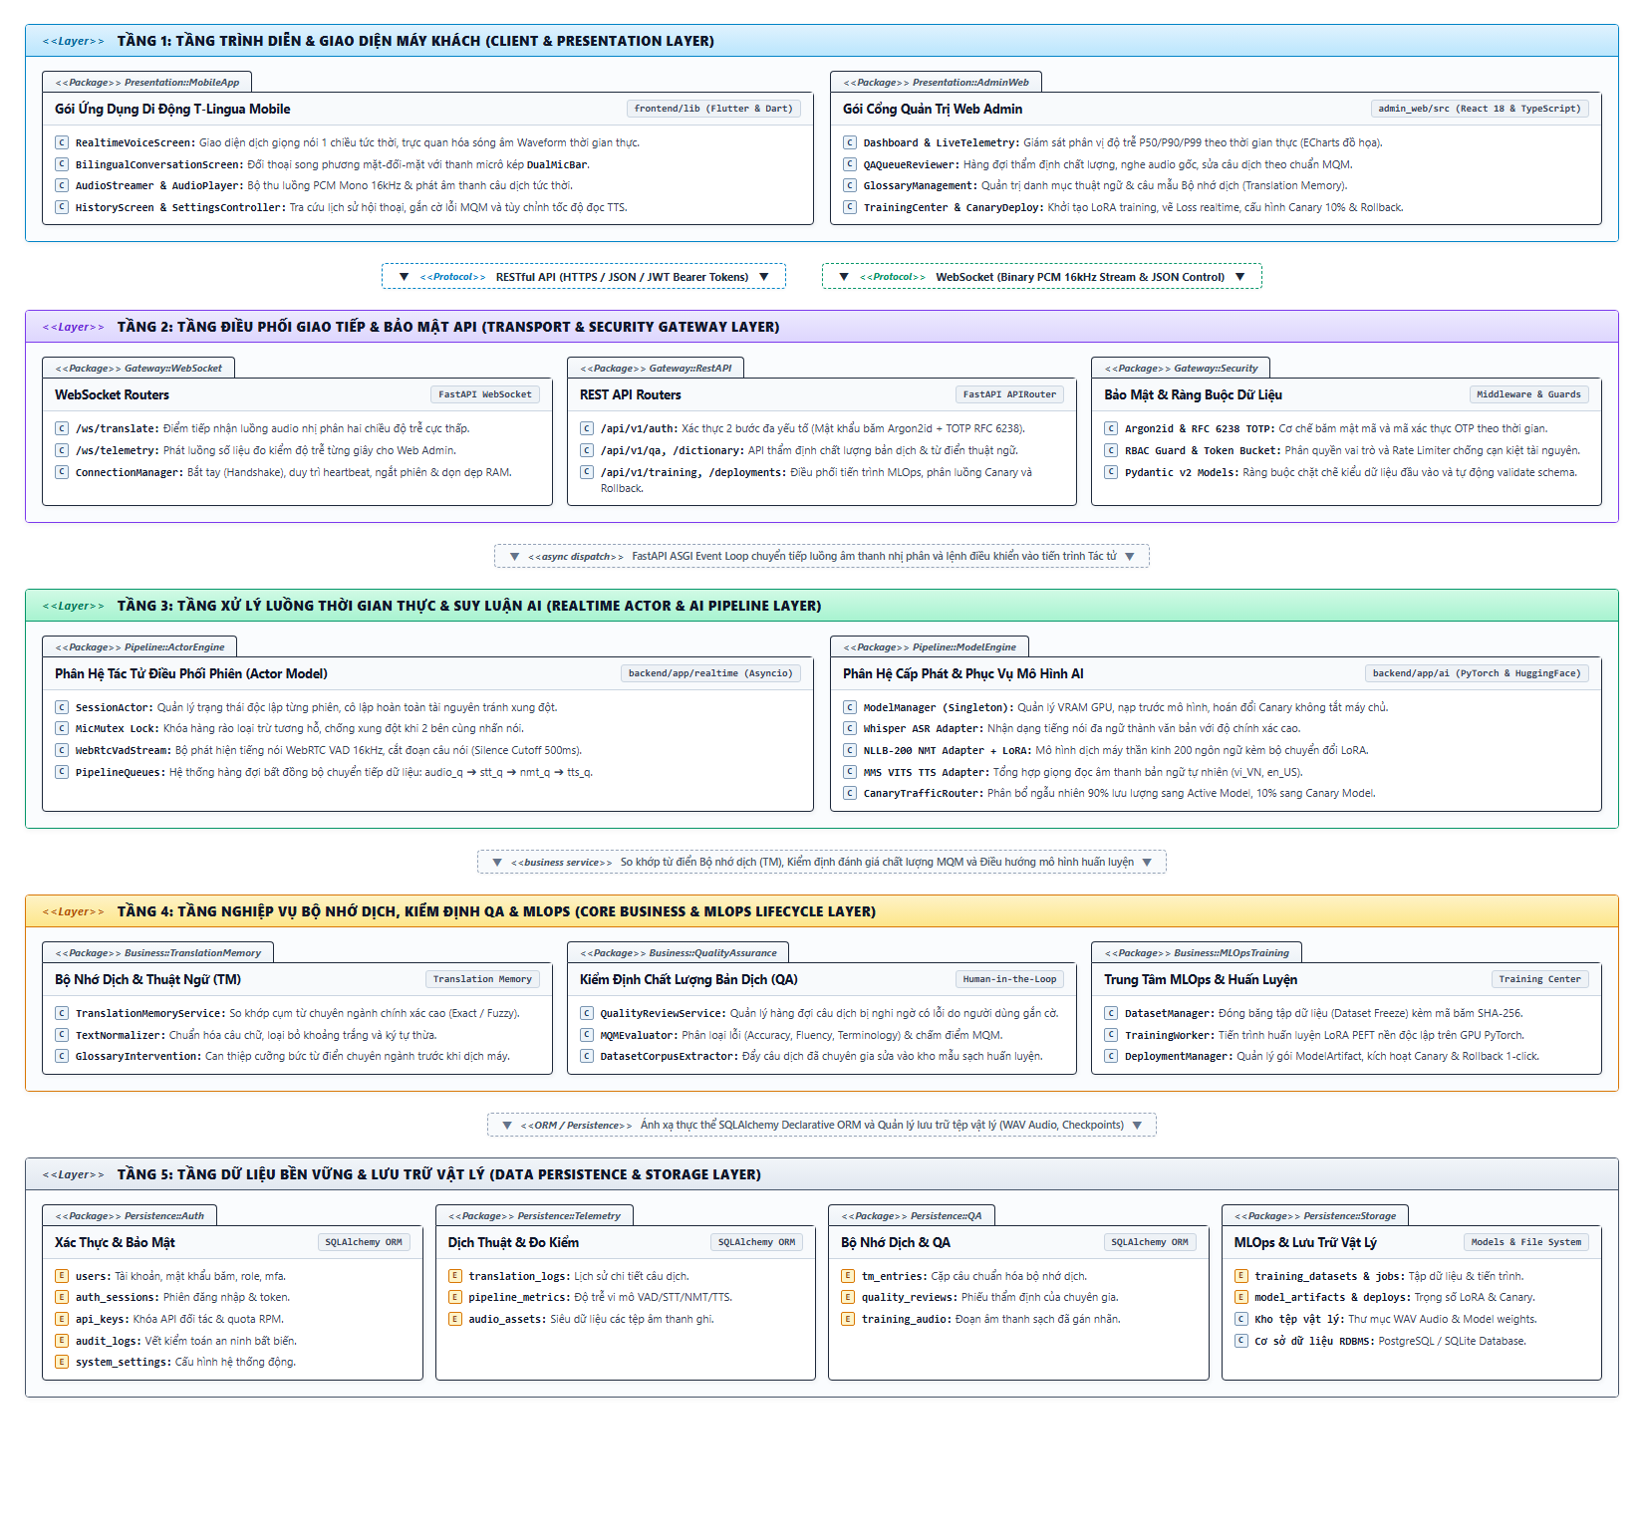
Hình 3.1: Kiến trúc phân tầng các gói lớp trong hệ thống T-Lingua
3.2.2 Mô hình lớp tổng quát
Mô hình lớp tổng quát của hệ thống T-Lingua thể hiện cấu trúc và mối quan hệ giữa các lớp chính trong toàn bộ hệ thống dịch thuật giọng nói thời gian thực tích hợp trí tuệ nhân tạo. Mô hình bao gồm các nhóm lớp phục vụ quản lý người dùng, phiên làm việc, khóa API, nhật ký kiểm toán, lượt dịch thoại, tài sản âm thanh, số liệu đo kiểm vi mô, bộ nhớ dịch, thẩm định chất lượng MQM, đóng băng tập dữ liệu, tiến trình huấn luyện LoRA, kho mô hình thành phẩm, phân luồng lưu lượng Canary và các tác tử xử lý luồng thời gian thực. Mô hình tạo nền tảng vững chắc cho việc thiết kế, triển khai và mở rộng quy mô hệ thống.

Hình 3.2: Sơ đồ mô hình lớp tổng quát hệ thống T-Lingua
Các lớp chính gồm:
Lớp | Vai trò
User | Quản lý tài khoản đăng nhập, thông tin xác thực, phân quyền theo vai trò (RBAC) và bảo mật hai yếu tố TOTP MFA.
AuthSession | Lưu trữ phiên làm việc đã xác thực, token JWT, thời hạn hiệu lực và phòng chống chiếm đoạt phiên.
ApiKey | Quản lý khóa truy cập API dành cho các ứng dụng ngoại vi và đối tác, tích hợp giới hạn tốc độ gọi (Rate Limiting).
AuditLog | Bản ghi kiểm toán an ninh bất biến (Append-only Trail), ghi vết các thao tác can thiệp hệ thống nhạy cảm.
TranslationLog | Lưu trữ thông tin nghiệp vụ của một lượt dịch hoàn chỉnh (turn), văn bản nguồn STT, văn bản đích NMT và điểm tin cậy.
AudioAsset | Quản lý tệp âm thanh nhị phân 16kHz mono (WAV/WebM) lưu trữ trong kho dữ liệu phục vụ nghe lại và huấn luyện.
PipelineMetric | Đo kiểm chi tiết độ trễ vi mô của từng mắt xích trong chuỗi xử lý (VAD -> STT -> NMT -> TTS) cho mỗi lượt dịch.
TranslationMemoryEntry | Quản lý các cặp thuật ngữ chuyên ngành và câu mẫu song ngữ can thiệp dịch chuẩn xác.
QualityReview | Quản lý quy trình thẩm định và gán nhãn kiểm soát chất lượng câu dịch theo khung Multidimensional Quality Metrics (MQM).
TrainingDataset | Quản lý phiên bản tập dữ liệu đóng băng (Frozen Dataset) phục vụ huấn luyện lặp có thể tái lập.
TrainingJob | Quản lý vòng đời thực thi tiến trình huấn luyện mô hình học sâu LoRA PEFT (Whisper, NLLB-200).
ModelArtifact | Đại diện cho gói mô hình AI thành phẩm đã kiểm định, lưu trữ trọng số LoRA adapters và cấu hình suy luận.
ModelDeployment | Quản lý trạng thái phân luồng lưu lượng suy luận AI (Active/Canary) và cơ chế Rollback an toàn 1-click.
RealtimeSession | Đại diện cho phiên làm việc WebSocket hai chiều đang hoạt động giữa máy khách và máy chủ backend.
SessionActor | Tác tử điều phối độc lập trạng thái phiên hội thoại theo mô hình Actor Model, ngăn chặn tranh chấp dữ liệu qua khóa Mutex.
WebRtcVadStream | Bộ đệm và phân tích tín hiệu âm thanh liên tục bằng thuật toán WebRTC VAD 30ms/16kHz mono phát hiện ranh giới tiếng nói.
ModelManager | Bộ nạp và quản lý tài nguyên mô hình AI trong bộ nhớ GPU/CPU theo mẫu thiết kế Singleton (Singleton Resource Manager).

3.2.3 Mô hình lớp tài khoản, người dùng và phân quyền
Nhóm lớp tài khoản, người dùng và phân quyền quản lý thông tin tài khoản, xác thực người dùng, phân quyền truy cập theo vai trò (Role-Based Access Control - RBAC), phiên đăng nhập bảo mật, khóa tích hợp API Keys và nhật ký kiểm toán an ninh. Ngoài ra, nhóm lớp còn hỗ trợ cơ chế xác thực hai lớp (TOTP MFA theo chuẩn RFC 6238), khóa tài khoản tự động khi đăng nhập sai quá số lần quy định, và thuật toán giới hạn tần suất gọi API (Token Bucket / Sliding Window Rate Limiting) bảo vệ hệ thống trước tấn công từ chối dịch vụ.
Mỗi người dùng (User) được gán một vai trò cụ thể (ADMIN, AUDITOR, REVIEWER, TRANSLATOR). Người dùng có thể khởi tạo nhiều phiên làm việc (AuthSession) trên các thiết bị khác nhau, sở hữu nhiều khóa API (ApiKey) để tích hợp ứng dụng, và mọi hành vi thay đổi cấu hình quan trọng đều được ghi nhận tự động vào bảng nhật ký an ninh bất biến (AuditLog).

Hình 3.3: Mô hình lớp tài khoản, người dùng, phân quyền và bảo mật
Các lớp chính gồm:
Lớp | Vai trò
User | Quản lý thông tin đăng nhập, mật khẩu băm Argon2/Bcrypt, vai trò RBAC, trạng thái kích hoạt và bảo mật hai lớp TOTP.
AuthSession | Lưu trữ phiên làm việc đã xác thực, token JWT, địa chỉ IP, User-Agent và kiểm soát thu hồi phiên.
ApiKey | Quản lý khóa truy cập API dành cho đối tác tích hợp, tiền tố hiển thị và hạn ngạch Requests Per Minute.
AuditLog | Bản ghi kiểm toán an ninh bất biến, lưu vết hành động, tài nguyên bị tác động, trạng thái trước/sau và IP người dùng.
RoleEnum | Xác định các vai trò người dùng trong hệ thống gồm ADMIN, AUDITOR, REVIEWER, TRANSLATOR.

Lớp: User
Mô tả ý nghĩa: Đại diện cho thực thể người dùng và tài khoản quản trị hệ thống. Quản lý thông tin định danh, cơ chế băm mật khẩu bảo mật cao (Argon2id/Bcrypt), cấu hình phân quyền theo vai trò (Role-Based Access Control - RBAC) và bảo mật hai lớp (TOTP MFA).
Kế thừa / Giao diện: SQLAlchemy DeclarativeBase (ORM Mapping)
Bảng thuộc tính của lớp User:
Tên thuộc tính | Kiểu dữ liệu | Phạm vi | Mô tả ý nghĩa
id | String(36) | Private | Khóa chính UUID định danh duy nhất người dùng.
username | String(64) | Public | Tên đăng nhập hệ thống, là duy nhất (unique), không rỗng.
email | String(128) | Public | Địa chỉ hòm thư điện tử dùng để nhận cảnh báo và phục hồi tài khoản.
hashed_password | String(255) | Private | Chuỗi mật khẩu đã được băm bảo mật kèm muối (Salt) bằng Argon2id/Bcrypt.
role | Enum(RoleEnum) | Public | Vai trò người dùng: ADMIN, AUDITOR, REVIEWER, TRANSLATOR.
is_active | Boolean | Public | Cờ trạng thái kích hoạt tài khoản. Nếu False, tài khoản bị khóa đăng nhập.
is_verified | Boolean | Public | Trạng thái đã xác minh danh tính qua email hoặc quản trị viên phê duyệt.
mfa_enabled | Boolean | Public | Cờ kích hoạt xác thực hai yếu tố (TOTP) bắt buộc đối với vai trò quản trị.
mfa_secret | String(64) | Private | Mã khóa bí mật dùng để sinh mã số TOTP 6 chữ số theo chuẩn RFC 6238.
failed_login_attempts | Integer | Private | Số lần đăng nhập sai liên tiếp. Vượt quá 5 lần sẽ tạm khóa 15 phút.
locked_until | DateTime | Private | Mốc thời gian tài khoản bị tạm khóa đến thời điểm chỉ định.
created_at | DateTime | Public | Thời điểm bản ghi tài khoản được khởi tạo trong hệ thống.
updated_at | DateTime | Public | Thời điểm cập nhật thông tin tài khoản gần nhất.
Bảng phương thức của lớp User:
Tên phương thức | Tham số đầu vào | Kiểu trả về | Chức năng & Mô tả
verify_password(raw_pwd) | raw_pwd: str | bool | Băm mật khẩu thô và so sánh với hashed_password theo hàm thời gian không đổi (constant-time) tránh Timing Attack.
set_password(new_pwd) | new_pwd: str | None | Sinh muối mới và thực hiện băm mật khẩu an toàn, ghi đè vào hashed_password.
verify_totp(totp_code) | totp_code: str | bool | Kiểm tra tính hợp lệ của mã 6 chữ số dựa trên mfa_secret và đồng hồ hệ thống theo chuẩn TOTP.
has_permission(perm) | perm: Permission | bool | Kiểm tra vai trò hiện tại của User có quyền thực thi thao tác nghiệp vụ perm hay không.
record_failed_login() | None | None | Tăng biến đếm failed_login_attempts. Nếu >= 5, thiết lập locked_until = now() + 15 phút.
reset_failed_logins() | None | None | Đặt lại failed_login_attempts về 0 sau khi người dùng đăng nhập thành công.

Lớp: AuthSession
Mô tả ý nghĩa: Quản lý vòng đời phiên làm việc đã xác thực của người dùng. Lưu trữ định danh JWT, thời gian hiệu lực và thông tin nguồn gốc yêu cầu (IP, User-Agent) phục vụ phòng chống đánh cắp phiên (Session Hijacking).
Kế thừa / Giao diện: SQLAlchemy DeclarativeBase
Bảng thuộc tính của lớp AuthSession:
Tên thuộc tính | Kiểu dữ liệu | Phạm vi | Mô tả ý nghĩa
id | String(36) | Private | Khóa chính UUID của phiên làm việc.
user_id | String(36) | Public | Khóa ngoại tham chiếu đến User.id.
token_hash | String(255) | Private | Mã băm SHA-256 của Refresh Token nhằm tra cứu nhanh và bảo vệ token trong DB.
ip_address | String(45) | Public | Địa chỉ IPv4/IPv6 của thiết bị khách khi thiết lập phiên kết nối.
user_agent | String(255) | Public | Chuỗi nhận dạng trình duyệt/ứng dụng của thiết bị khách.
expires_at | DateTime | Public | Thời điểm phiên hết hạn bắt buộc người dùng thực hiện tái xác thực.
is_revoked | Boolean | Public | Cờ thu hồi phiên (ví dụ khi người dùng đăng xuất hoặc bị quản trị hủy phiên).
created_at | DateTime | Public | Thời điểm khởi tạo phiên làm việc.
Bảng phương thức của lớp AuthSession:
Tên phương thức | Tham số đầu vào | Kiểu trả về | Chức năng & Mô tả
is_valid() | None | bool | Kiểm tra phiên còn hạn (expires_at > now()) và chưa bị thu hồi (is_revoked == False).
revoke() | None | None | Đánh dấu is_revoked = True và vô hiệu hóa phiên ngay lập tức.

Lớp: ApiKey
Mô tả ý nghĩa: Quản lý khóa truy cập API dành cho các ứng dụng ngoại vi hoặc đối tác tích hợp vào nền tảng T-Lingua. Đi kèm cơ chế phân mức giới hạn tốc độ gọi (Rate Limiting).
Kế thừa / Giao diện: SQLAlchemy DeclarativeBase
Bảng thuộc tính của lớp ApiKey:
Tên thuộc tính | Kiểu dữ liệu | Phạm vi | Mô tả ý nghĩa
id | String(36) | Private | Khóa chính UUID của API Key.
user_id | String(36) | Public | Khóa ngoại tham chiếu đến tài khoản chủ sở hữu User.id.
key_prefix | String(8) | Public | Tiền tố hiển thị công khai (ví dụ: 'tlg_live_') giúp nhận dạng khóa.
key_hash | String(255) | Private | Băm mật mã của toàn bộ API Key để so khớp an toàn.
label | String(100) | Public | Nhãn gợi nhớ do người dùng đặt (ví dụ: 'Khóa Tích Hợp Kiosk Sân Bay').
rate_limit_rpm | Integer | Public | Số lượt gọi tối đa cho phép trong 1 phút (Requests Per Minute).
is_active | Boolean | Public | Trạng thái hoạt động của khóa API.
expires_at | DateTime | Public | Hạn sử dụng của khóa (hoặc NULL nếu vô thời hạn).
created_at | DateTime | Public | Thời điểm tạo khóa.
Bảng phương thức của lớp ApiKey:
Tên phương thức | Tham số đầu vào | Kiểu trả về | Chức năng & Mô tả
verify_key(raw_key) | raw_key: str | bool | Kiểm tra chuỗi API key gửi lên qua header X-API-KEY có khớp với key_hash không.
check_rate_limit(redis) | redis: RedisClient | bool | Sử dụng thuật toán Token Bucket / Sliding Window trên Redis để xác định có vượt hạn ngạch RPM hay không.

Lớp: AuditLog
Mô tả ý nghĩa: Bản ghi kiểm toán an ninh bất biến (Append-only Immutable Trail). Lưu trữ toàn bộ các thao tác can thiệp hệ thống nhạy cảm phục vụ công tác thanh tra và bảo đảm an toàn thông tin.
Kế thừa / Giao diện: SQLAlchemy DeclarativeBase
Bảng thuộc tính của lớp AuditLog:
Tên thuộc tính | Kiểu dữ liệu | Phạm vi | Mô tả ý nghĩa
id | String(36) | Private | Khóa chính UUID của bản ghi nhật ký kiểm toán.
actor_id | String(36) | Public | Định danh người thực hiện (User.id hoặc 'SYSTEM').
action | String(64) | Public | Mã hành động: USER_LOGIN, CANARY_PROMOTE, GLOSSARY_UPDATE, QA_APPROVE...
resource_type | String(64) | Public | Loại tài nguyên bị tác động: User, ModelDeployment, TrainingJob...
resource_id | String(64) | Public | Khóa định danh của tài nguyên bị thay đổi.
payload_before | JSON | Private | Dữ liệu trạng thái của tài nguyên trước khi thay đổi.
payload_after | JSON | Private | Dữ liệu trạng thái mới sau khi thao tác thay đổi hoàn tất.
ip_address | String(45) | Public | Địa chỉ IP thực hiện yêu cầu can thiệp.
timestamp | DateTime | Public | Thời gian ghi nhận bản ghi với độ chính xác mili-giây.
Bảng phương thức của lớp AuditLog:
Tên phương thức | Tham số đầu vào | Kiểu trả về | Chức năng & Mô tả
log_event(actor, action, res_type, res_id, before, after, ip) | Đa tham số | AuditLog | Phương thức tĩnh (factory method) khởi tạo bản ghi kiểm toán mới và đẩy vào luồng ghi bất đồng bộ.

Quan hệ chính:
● Một User có thể sở hữu nhiều AuthSession (Quan hệ 1-N, Cascade Delete khi hủy tài khoản).
● Một User có thể sở hữu nhiều ApiKey phục vụ các ứng dụng tích hợp ngoại vi (Quan hệ 1-N).
● Một User có thể phát sinh nhiều bản ghi kiểm toán AuditLog trong suốt quá trình thao tác (Quan hệ 1-N).
● Một User được xác định bởi một vai trò duy nhất thông qua RoleEnum (Quan hệ 1-1).
● Một User có vai trò REVIEWER có thể tham gia thẩm định nhiều bản ghi QualityReview trong phân hệ kiểm soát chất lượng.

3.2.4 Mô hình lớp dịch thuật, tài sản âm thanh và đo kiểm Telemetry
Nhóm lớp dịch thuật, tài sản âm thanh và đo kiểm Telemetry quản lý toàn bộ vòng đời của các lượt nói dịch (turns) trong hệ thống T-Lingua. Trong nhóm này, TranslationLog đóng vai trò là lớp trung tâm, liên kết văn bản nhận dạng giọng nói (STT), văn bản dịch máy (NMT), độ tin cậy mô hình, tệp âm thanh nhị phân gốc (AudioAsset) và các chỉ số đo kiểm hiệu năng vi mô chặng (PipelineMetric).
AudioAsset lưu trữ tệp âm thanh 16kHz mono (WAV/WebM) phục vụ nghe lại và trích xuất dữ liệu huấn luyện giọng nói. PipelineMetric ghi nhận chi tiết độ trễ của từng mắt xích: thời gian WebRTC VAD phát hiện tiếng nói (vad_ms), thời gian nhận dạng Whisper (stt_ms), thời gian dịch máy NLLB-200 (nmt_ms), thời gian tổng hợp giọng đọc MMS VITS (tts_ms) và tổng thời gian trễ trọn gói (e2e_ms), cho phép giám sát nghiêm ngặt cam kết chất lượng dịch vụ (SLA < 1500ms).

Hình 3.4: Mô hình lớp dịch thuật, tài sản âm thanh và đo kiểm Telemetry
Các lớp chính gồm:
Lớp | Vai trò
TranslationLog | Lưu trữ thông tin chi tiết một lượt dịch hoàn chỉnh: phiên, ngôn ngữ nguồn/đích, văn bản STT, văn bản NMT và cờ báo lỗi.
AudioAsset | Quản lý tệp âm thanh nhị phân gốc trên hệ thống tệp lưu trữ: đường dẫn, dung lượng, thời lượng, tần số lấy mẫu và định dạng.
PipelineMetric | Lưu trữ số liệu đo kiểm độ trễ vi mô của từng mắt xích xử lý AI (VAD, STT, NMT, TTS, E2E) và phiên bản mô hình phục vụ.

Lớp: TranslationLog
Mô tả ý nghĩa: Thực thể trung tâm lưu trữ thông tin nghiệp vụ của một lượt dịch hoàn chỉnh (turn). Kết nối văn bản nguồn từ STT, văn bản đích từ NMT, điểm tin cậy và các chỉ số đo kiểm chất lượng.
Kế thừa / Giao diện: SQLAlchemy DeclarativeBase
Bảng thuộc tính của lớp TranslationLog:
Tên thuộc tính | Kiểu dữ liệu | Phạm vi | Mô tả ý nghĩa
id | String(36) | Private | Khóa chính UUID của lượt dịch.
session_id | String(36) | Public | Mã định danh phiên hội thoại WebSocket hoặc REST.
turn_index | Integer | Public | Số thứ tự lượt nói trong phiên hội thoại song phương.
source_lang | String(10) | Public | Mã ngôn ngữ nguồn (ví dụ: 'vie_Latn', 'eng_Latn', 'zh_Hans').
target_lang | String(10) | Public | Mã ngôn ngữ đích cần dịch sang.
source_text | Text | Public | Văn bản nhận dạng giọng nói tự động thu được từ Whisper.
target_text | Text | Public | Văn bản dịch máy do mô hình NLLB-200 sinh ra.
confidence_score | Float | Public | Độ tin cậy của mô hình nhận dạng giọng nói (0.0 đến 1.0).
is_flagged | Boolean | Public | Cờ đánh dấu lượt dịch có vấn đề chất lượng do người dùng hoặc Reviewer gắn.
created_at | DateTime | Public | Thời điểm phát sinh lượt dịch.
Bảng phương thức của lớp TranslationLog:
Tên phương thức | Tham số đầu vào | Kiểu trả về | Chức năng & Mô tả
flag_issue(reason) | reason: str | None | Gắn cờ is_flagged = True và tự động tạo một phiếu QualityReview mới trong hàng đợi kiểm chuẩn.
to_dict() | None | dict | Chuyển đổi dữ liệu bản ghi thành đối tượng JSON chuẩn hóa phục vụ hiển thị trên Admin Dashboard và Mobile History.

Lớp: AudioAsset
Mô tả ý nghĩa: Đại diện cho tệp âm thanh nhị phân được lưu trữ an toàn trong kho lưu trữ cục bộ hoặc Object Storage, phục vụ nghe lại và trích xuất dữ liệu huấn luyện giọng nói.
Kế thừa / Giao diện: SQLAlchemy DeclarativeBase
Bảng thuộc tính của lớp AudioAsset:
Tên thuộc tính | Kiểu dữ liệu | Phạm vi | Mô tả ý nghĩa
id | String(36) | Private | Khóa chính UUID của tài sản âm thanh.
translation_log_id | String(36) | Public | Khóa ngoại tham chiếu đến TranslationLog.id.
file_path | String(500) | Public | Đường dẫn tuyệt đối hoặc định danh URI trỏ đến tệp WAV/WebM trên ổ đĩa.
file_size_bytes | Integer | Public | Kích thước dung lượng của tệp âm thanh (bytes).
duration_ms | Integer | Public | Thời lượng âm thanh tính bằng mili-giây.
sample_rate | Integer | Public | Tần số lấy mẫu âm thanh (mặc định 16000 Hz theo chuẩn AI).
channels | Integer | Public | Số kênh âm thanh (1: Mono, 2: Stereo). Chuẩn xử lý là Mono 1 kênh.
format | String(10) | Public | Định dạng đóng gói tệp: 'wav', 'webm', 'ogg'.
created_at | DateTime | Public | Thời điểm tệp âm thanh được lưu trữ hoàn tất.
Bảng phương thức của lớp AudioAsset:
Tên phương thức | Tham số đầu vào | Kiểu trả về | Chức năng & Mô tả
get_audio_bytes() | None | bytes | Đọc luồng byte nhị phân của tệp âm thanh từ hệ thống tệp lưu trữ.
delete_physical_file() | None | bool | Xóa tệp vật lý trên ổ đĩa khi bản ghi hết hạn hoặc bị xóa theo chính sách bảo mật.

Lớp: PipelineMetric
Mô tả ý nghĩa: Lưu trữ số liệu đo kiểm chi tiết về độ trễ vi mô của từng mắt xích trong chuỗi xử lý Pipeline (VAD -> STT -> NMT -> TTS) cho mỗi lượt dịch.
Kế thừa / Giao diện: SQLAlchemy DeclarativeBase
Bảng thuộc tính của lớp PipelineMetric:
Tên thuộc tính | Kiểu dữ liệu | Phạm vi | Mô tả ý nghĩa
id | String(36) | Private | Khóa chính UUID của chỉ số đo kiểm.
translation_log_id | String(36) | Public | Khóa ngoại tham chiếu đến TranslationLog.id.
vad_latency_ms | Float | Public | Thời gian phát hiện và cắt đoạn tiếng nói của WebRTC VAD (ms).
stt_latency_ms | Float | Public | Thời gian nhận dạng âm thanh thành văn bản của Whisper (ms).
nmt_latency_ms | Float | Public | Thời gian dịch máy ngôn ngữ nguồn -> đích của NLLB-200 (ms).
tts_latency_ms | Float | Public | Thời gian tổng hợp âm thanh giọng đọc của MMS VITS (ms).
e2e_latency_ms | Float | Public | Tổng thời gian trễ trọn gói từ lúc dứt câu đến khi phát âm thanh (ms).
model_version_stt | String(50) | Public | Phiên bản mô hình STT đang phục vụ lúc đo kiểm.
model_version_nmt | String(50) | Public | Phiên bản mô hình NMT đang phục vụ lúc đo kiểm.
created_at | DateTime | Public | Thời điểm thu thập số liệu.
Bảng phương thức của lớp PipelineMetric:
Tên phương thức | Tham số đầu vào | Kiểu trả về | Chức năng & Mô tả
calculate_e2e() | None | float | Tính toán tổng e2e_latency_ms = vad_ms + stt_ms + nmt_ms + tts_ms và kiểm tra ngưỡng cảnh báo SLA (< 1500ms).

Quan hệ chính:
● Một TranslationLog liên kết với duy nhất một AudioAsset chứa tệp âm thanh gốc (Quan hệ 1-1).
● Một TranslationLog sở hữu một hoặc nhiều bản ghi PipelineMetric đo kiểm các chặng suy luận (Quan hệ 1-N).
● Một TranslationLog có thể phát sinh tối đa một bản ghi QualityReview khi bị gắn cờ báo lỗi (Quan hệ 1-0..1).

3.2.5 Mô hình lớp bộ nhớ dịch và kiểm chuẩn chất lượng
Nhóm lớp này quản lý các cặp thuật ngữ chuyên ngành (Translation Memory / Glossary) và quy trình thẩm định, gán nhãn chất lượng bản dịch có sự tham gia của con người (Human-in-the-loop Quality Assurance). TranslationMemoryEntry cho phép can thiệp tiền xử lý và hậu xử lý dịch máy, đảm bảo các thuật ngữ chuyên ngành (Du lịch, Y tế, Pháp lý, Công nghệ) luôn được dịch chuẩn xác theo đúng từ điển quy chuẩn của tổ chức.
QualityReview quản lý phiếu thẩm định lỗi ngôn ngữ đối với các câu dịch bị người dùng hoặc hệ thống gắn cờ. Chuyên gia thẩm định sẽ chấm điểm theo khung Multidimensional Quality Metrics (MQM), phân loại danh mục lỗi (Accuracy, Fluency, Terminology, Hallucination), nhập câu dịch đã hiệu chỉnh (corrected_text) và phê duyệt để tự động xuất sang tập dữ liệu huấn luyện (TrainingDataset) phục vụ các vòng lặp cải tiến mô hình AI tiếp theo.

Hình 3.5: Mô hình lớp bộ nhớ dịch và kiểm chuẩn chất lượng (TM & QA)
Các lớp chính gồm:
Lớp | Vai trò
TranslationMemoryEntry | Quản lý cặp thuật ngữ hoặc câu mẫu song ngữ: nguồn, đích, lĩnh vực, tần suất so khớp và trạng thái áp dụng.
QualityReview | Quản lý phiếu thẩm định chất lượng câu dịch: điểm MQM, nhóm lỗi, mức độ nghiêm trọng, văn bản sửa đổi và trạng thái duyệt.
ReviewStatus | Định nghĩa các trạng thái thẩm định: PENDING, APPROVED, REJECTED, SENT_TO_DATASET.
ErrorCategory | Phân loại các nhóm lỗi ngôn ngữ: ACCURACY, FLUENCY, TERMINOLOGY, HALLUCINATION.

Lớp: TranslationMemoryEntry
Mô tả ý nghĩa: Đại diện cho một cặp thuật ngữ hoặc câu mẫu trong Bộ nhớ dịch / Thuật ngữ chuyên ngành (Glossary / Translation Memory). Can thiệp tiền/hậu xử lý dịch để ép chuẩn từ chuyên ngành.
Kế thừa / Giao diện: SQLAlchemy DeclarativeBase
Bảng thuộc tính của lớp TranslationMemoryEntry:
Tên thuộc tính | Kiểu dữ liệu | Phạm vi | Mô tả ý nghĩa
id | String(36) | Private | Khóa chính UUID của mục từ điển thuật ngữ.
source_text | String(500) | Public | Cụm từ hoặc câu chuẩn trong ngôn ngữ nguồn.
target_text | String(500) | Public | Nghĩa dịch chuẩn bắt buộc trong ngôn ngữ đích.
source_lang | String(10) | Public | Mã ngôn ngữ nguồn.
target_lang | String(10) | Public | Mã ngôn ngữ đích.
domain | String(50) | Public | Lĩnh vực chuyên môn: 'General', 'Medical', 'Tourism', 'Technology'...
match_count | Integer | Public | Số lần cặp thuật ngữ này được khớp và áp dụng thành công trong thực tế.
is_active | Boolean | Public | Cờ cho phép sử dụng mục từ này trong quy trình dịch tự động.
created_by | String(36) | Public | Khóa ngoại tham chiếu User.id của người tạo mục từ.
Bảng phương thức của lớp TranslationMemoryEntry:
Tên phương thức | Tham số đầu vào | Kiểu trả về | Chức năng & Mô tả
increment_match() | None | None | Tăng biến đếm match_count khi bộ máy dịch áp dụng cụm từ này.
normalize_text() | None | None | Chuẩn hóa khoảng trắng, chữ hoa/thường để tối ưu tốc độ so khớp chuỗi.

Lớp: QualityReview
Mô tả ý nghĩa: Quản lý quy trình thẩm định và gán nhãn kiểm soát chất lượng (Human-in-the-loop QA) đối với các câu dịch bị cảnh báo hoặc gắn cờ.
Kế thừa / Giao diện: SQLAlchemy DeclarativeBase
Bảng thuộc tính của lớp QualityReview:
Tên thuộc tính | Kiểu dữ liệu | Phạm vi | Mô tả ý nghĩa
id | String(36) | Private | Khóa chính UUID của phiếu thẩm định QA.
translation_log_id | String(36) | Public | Khóa ngoại tham chiếu TranslationLog.id cần thẩm định.
reviewer_id | String(36) | Public | Khóa ngoại tham chiếu User.id của chuyên gia thực hiện duyệt.
mqm_score | Float | Public | Điểm số chất lượng theo khung Multidimensional Quality Metrics (0.0 đến 100.0).
error_category | Enum(ErrorCategory) | Public | Nhóm lỗi: ACCURACY, FLUENCY, TERMINOLOGY, HALLUCINATION.
severity | String(20) | Public | Mức độ nghiêm trọng: 'Minor', 'Major', 'Critical'.
corrected_text | Text | Public | Văn bản đã được chuyên gia sửa lại cho chuẩn xác.
feedback_note | Text | Public | Ghi chú giải thích chi tiết của chuyên gia.
status | Enum(ReviewStatus) | Public | Trạng thái: PENDING, APPROVED, REJECTED, SENT_TO_DATASET.
reviewed_at | DateTime | Public | Thời điểm chuyên gia hoàn thành đánh giá.
Bảng phương thức của lớp QualityReview:
Tên phương thức | Tham số đầu vào | Kiểu trả về | Chức năng & Mô tả
approve_and_export(dataset, split) | dataset: TrainingDataset, split: str | bool | Phê duyệt câu dịch đã sửa và tự động đẩy vào tập dữ liệu huấn luyện (TrainingDataset) với nhãn split (train/val/test).
reject(reason) | reason: str | None | Bác bỏ cờ báo lỗi nếu câu dịch gốc thực tế không có vấn đề sai sót.

Quan hệ chính:
● Một QualityReview thuộc về duy nhất một bản ghi TranslationLog (Quan hệ 1-1).
● Một QualityReview được thẩm định bởi một User có vai trò REVIEWER (Quan hệ N-1).
● Các câu dịch được phê duyệt từ QualityReview có thể được tổng hợp và xuất sang một hoặc nhiều TrainingDataset (Quan hệ N-N logic).
● Một TranslationMemoryEntry được khởi tạo và quản lý bởi một User có thẩm quyền (Quan hệ N-1).

3.2.6 Mô hình lớp MLOps, huấn luyện và vòng đời mô hình
Nhóm lớp MLOps và vòng đời mô hình quản lý toàn bộ quy trình kỹ thuật học máy khép kín: từ đóng băng dữ liệu huấn luyện, thực thi tiến trình fine-tuning LoRA, đóng gói xuất xưởng mô hình thành phẩm, đến triển khai phục vụ thực tế với cơ chế phân luồng Canary Deployment và phục hồi tức thì (1-click Rollback).
TrainingDataset đại diện cho tập dữ liệu đóng băng bất biến có mã kiểm tra SHA-256. TrainingJob quản lý tiến trình chạy GPU huấn luyện bộ điều hợp LoRA PEFT (cho Whisper hoặc NLLB-200), phát sinh các sự kiện TrainingJobEvent ghi vết loss và learning rate theo thời gian thực. Khi hoàn thành đạt chuẩn, kết quả được đóng gói thành ModelArtifact. Lớp ModelDeployment quản lý trạng thái định tuyến luồng suy luận phục vụ thực tế (Serving Routing State), cho phép điều tiết tỷ lệ phần trăm lưu lượng hướng vào mô hình thử nghiệm (Canary Model) trước khi thăng hạng làm mô hình chính thức (Active Model) hoặc khôi phục phiên bản trước (Previous Model).

Hình 3.6: Mô hình lớp MLOps, huấn luyện và vòng đời mô hình
Các lớp chính gồm:
Lớp | Vai trò
TrainingDataset | Quản lý phiên bản tập dữ liệu đóng băng: số lượng mẫu, tỷ lệ phân chia train/val/test, mã băm SHA-256 và cờ đóng băng.
TrainingJob | Quản lý tiến trình huấn luyện mô hình học sâu LoRA PEFT: tham số LoRA (r, alpha), learning rate, epochs, trạng thái và điểm BLEU.
TrainingJobEvent | Bản ghi sự kiện tiến độ huấn luyện tức thời: epoch, step, train_loss, val_loss và thời điểm ghi nhận.
ModelArtifact | Gói mô hình AI thành phẩm: đường dẫn lưu trữ trọng số adapter, dung lượng, mã băm SHA-256, điểm test BLEU/chrF++ và trạng thái.
ModelDeployment | Quản lý cấu hình phân luồng suy luận AI thực tế: active_model_id, canary_model_id, tỷ lệ canary_percent và hỗ trợ rollback tức thì.

Lớp: TrainingDataset
Mô tả ý nghĩa: Đại diện cho một phiên bản tập dữ liệu đóng băng (Frozen Dataset Version) phục vụ huấn luyện tinh chỉnh mô hình AI có thể tái lập.
Kế thừa / Giao diện: SQLAlchemy DeclarativeBase
Bảng thuộc tính của lớp TrainingDataset:
Tên thuộc tính | Kiểu dữ liệu | Phạm vi | Mô tả ý nghĩa
id | String(36) | Private | Khóa chính UUID của phiên bản tập dữ liệu.
version | String(20) | Public | Số hiệu phiên bản ngữ nghĩa (Semantic Versioning), ví dụ: 'v1.0.0'.
description | String(255) | Public | Mô tả nguồn gốc và mục tiêu của tập dữ liệu huấn luyện.
sample_count | Integer | Public | Tổng số lượng mẫu câu (cặp song ngữ hoặc âm thanh) có trong tập.
split_ratio | String(20) | Public | Tỷ lệ phân chia tập Train / Validation / Test (ví dụ: '80:10:10').
file_uri | String(500) | Public | Đường dẫn lưu trữ tệp dữ liệu đã nén hoặc file parquet/jsonl.
checksum_sha256 | String(64) | Public | Mã băm SHA-256 xác thực tính toàn vẹn và bất biến của dữ liệu.
is_frozen | Boolean | Public | Cờ đóng băng. Khi True, nghiêm cấm mọi thao tác thêm/sửa/xóa mẫu.
created_at | DateTime | Public | Thời điểm tạo tập dữ liệu.
Bảng phương thức của lớp TrainingDataset:
Tên phương thức | Tham số đầu vào | Kiểu trả về | Chức năng & Mô tả
freeze() | None | None | Tính toán mã băm checksum_sha256 và khóa tập dữ liệu vĩnh viễn (is_frozen = True).
get_splits() | None | tuple | Nạp dữ liệu và phân tách thành 3 tập dữ liệu con train_data, val_data, test_data.

Lớp: TrainingJob
Mô tả ý nghĩa: Quản lý vòng đời thực thi của một tiến trình huấn luyện mô hình học sâu (Deep Learning Training Job) sử dụng kỹ thuật tham số hiệu quả PEFT LoRA.
Kế thừa / Giao diện: SQLAlchemy DeclarativeBase
Bảng thuộc tính của lớp TrainingJob:
Tên thuộc tính | Kiểu dữ liệu | Phạm vi | Mô tả ý nghĩa
id | String(36) | Private | Khóa chính UUID của tiến trình huấn luyện.
dataset_id | String(36) | Public | Khóa ngoại tham chiếu TrainingDataset.id làm dữ liệu đầu vào.
model_component | String(20) | Public | Cấu phần huấn luyện: 'STT' (Whisper) hoặc 'NMT' (NLLB-200).
base_model_name | String(100) | Public | Tên mô hình nền tảng gốc: 'facebook/nllb-200-distilled-600M' hoặc 'openai/whisper-small'.
lora_r | Integer | Public | Hạng ma trận (Rank) của bộ điều hợp LoRA (ví dụ: 16 hoặc 32).
lora_alpha | Integer | Public | Hệ số co giãn alpha trong thuật toán LoRA (ví dụ: 32).
learning_rate | Float | Public | Tốc độ học khởi tạo của bộ tối ưu AdamW (ví dụ: 2e-4).
batch_size | Integer | Public | Kích thước gói dữ liệu huấn luyện mỗi bước tính toán.
epochs | Integer | Public | Tổng số chu kỳ duyệt toàn bộ dữ liệu (Epochs).
status | Enum(JobStatus) | Public | Trạng thái: PENDING, RUNNING, COMPLETED, FAILED, CANCELLED.
progress_percent | Float | Public | Tiến độ hoàn thành công việc hiện tại (0.0 đến 100.0%).
current_epoch | Integer | Public | Chu kỳ huấn luyện đang thực hiện.
current_step | Integer | Public | Bước tối ưu hóa trọng số hiện tại.
train_loss | Float | Public | Giá trị hàm mất mát trên tập huấn luyện mới nhất.
val_loss | Float | Public | Giá trị hàm mất mát trên tập kiểm định mới nhất.
bleu_score | Float | Public | Điểm số BLEU đánh giá trên tập kiểm thử độc lập sau huấn luyện.
error_message | Text | Public | Nội dung thông báo lỗi chi tiết nếu tiến trình gặp sự cố dừng bất thường.
started_at | DateTime | Public | Thời điểm bắt đầu chạy GPU.
finished_at | DateTime | Public | Thời điểm kết thúc toàn bộ tiến trình.
Bảng phương thức của lớp TrainingJob:
Tên phương thức | Tham số đầu vào | Kiểu trả về | Chức năng & Mô tả
start() | None | None | Khởi tạo môi trường ảo, nạp GPU và kích hoạt luồng huấn luyện nền.
update_progress(step, loss, lr) | Đa tham số | None | Cập nhật tiến độ tức thời và phát sinh bản ghi TrainingJobEvent.
complete(artifact) | artifact: ModelArtifact | None | Đánh dấu trạng thái COMPLETED và lưu trữ liên kết tới artifact đã xuất.
cancel() | None | None | Gửi tín hiệu ngắt SIGTERM tới tiến trình PyTorch nền và giải phóng VRAM.

Lớp: ModelArtifact
Mô tả ý nghĩa: Đại diện cho gói mô hình AI thành phẩm (Model Package) đã được huấn luyện, nén và kiểm thử đạt chuẩn kỹ thuật, sẵn sàng triển khai phục vụ.
Kế thừa / Giao diện: SQLAlchemy DeclarativeBase
Bảng thuộc tính của lớp ModelArtifact:
Tên thuộc tính | Kiểu dữ liệu | Phạm vi | Mô tả ý nghĩa
id | String(36) | Private | Khóa chính UUID của gói mô hình thành phẩm.
job_id | String(36) | Public | Khóa ngoại tham chiếu TrainingJob.id đã sinh ra mô hình này.
component | String(20) | Public | Cấu phần AI: 'STT' hoặc 'NMT'.
artifact_uri | String(500) | Public | Đường dẫn lưu trữ tệp trọng số LoRA adapters và cấu hình mô hình.
file_size_bytes | Integer | Public | Dung lượng gói trọng số đã đóng gói (bytes).
sha256_hash | String(64) | Public | Mã băm kiểm tra tính toàn vẹn của gói tệp trọng số.
test_bleu | Float | Public | Điểm BLEU kiểm định độc lập.
test_chrf | Float | Public | Điểm chrF++ kiểm định độc lập.
status | Enum(ArtifactStatus) | Public | Trạng thái: CANDIDATE, ACTIVE, ARCHIVED, REJECTED.
created_at | DateTime | Public | Thời điểm xuất xưởng gói mô hình.
Bảng phương thức của lớp ModelArtifact:
Tên phương thức | Tham số đầu vào | Kiểu trả về | Chức năng & Mô tả
verify_checksum() | None | bool | Xác thực mã băm tệp trên đĩa khớp với sha256_hash đã đăng ký.
promote_to_candidate() | None | None | Đánh dấu mô hình đủ điều kiện đưa vào thử nghiệm Canary.

Lớp: ModelDeployment
Mô tả ý nghĩa: Quản lý trạng thái phân luồng lưu lượng suy luận AI phục vụ thực tế (Serving Routing State). Hiện thực hóa chiến lược phát hành Canary Deployment và Rollback an toàn 1-click.
Kế thừa / Giao diện: SQLAlchemy DeclarativeBase
Bảng thuộc tính của lớp ModelDeployment:
Tên thuộc tính | Kiểu dữ liệu | Phạm vi | Mô tả ý nghĩa
id | String(36) | Private | Khóa chính UUID của trạng thái triển khai.
component | String(20) | Public | Cấu phần triển khai: 'STT' hoặc 'NMT'.
active_model_id | String(36) | Public | Khóa ngoại tham chiếu ModelArtifact.id đang phục vụ chính thức.
canary_model_id | String(36) | Public | Khóa ngoại tham chiếu ModelArtifact.id đang thử nghiệm canary (hoặc NULL).
canary_percent | Integer | Public | Tỷ lệ phần trăm lưu lượng hướng vào mô hình canary (0% đến 100%).
previous_active_model_id | String(36) | Public | Khóa ngoại tham chiếu ModelArtifact.id phiên bản trước để Rollback tức thì.
updated_by | String(36) | Public | Khóa ngoại tham chiếu User.id của Quản trị cấp cao phê duyệt triển khai.
updated_at | DateTime | Public | Thời điểm cập nhật phân luồng gần nhất.
Bảng phương thức của lớp ModelDeployment:
Tên phương thức | Tham số đầu vào | Kiểu trả về | Chức năng & Mô tả
set_canary(canary_id, percent) | canary_id: str, percent: int | None | Kích hoạt định tuyến thử nghiệm Canary với tỷ lệ phần trăm chỉ định.
promote_canary() | None | None | Thăng hạng mô hình Canary thành Active Model chính thức, lưu Active cũ vào Previous.
rollback() | None | None | Khôi phục tức thì previous_active_model_id làm Active Model và hủy bỏ Canary.

Quan hệ chính:
● Một TrainingDataset có thể làm nguồn cấp dữ liệu cho nhiều tiến trình TrainingJob (Quan hệ 1-N).
● Một TrainingJob sở hữu nhiều bản ghi TrainingJobEvent ghi nhận tiến độ từng bước huấn luyện (Quan hệ 1-N).
● Một TrainingJob khi hoàn thành thành công sẽ sản sinh ra một gói ModelArtifact (Quan hệ 1-1).
● Một ModelDeployment tham chiếu đến tối đa 3 gói ModelArtifact gồm Active Model, Canary Model và Previous Model (Quan hệ N-1).
● Thao tác cập nhật ModelDeployment được ghi nhận vào nhật ký an ninh AuditLog có định danh người thực hiện updated_by.

3.2.7 Mô hình lớp xử lý luồng thời gian thực và điều phối tác tử
Nhóm lớp xử lý luồng thời gian thực và điều phối tác tử là các đối tượng thuần bộ nhớ trong (In-Memory Objects) hoạt động trên nền tảng bất đồng bộ Python FastAPI / Asyncio. Nhóm lớp này chịu trách nhiệm duy trì kết nối WebSocket nhị phân liên tục, thu nhận các khung âm thanh PCM 16kHz mono, phân tích phát hiện tiếng nói liên tục và điều phối chuỗi xử lý AI đa luồng với độ trễ cực thấp.
Trong nhóm này, SessionActor là lớp trung tâm áp dụng mẫu kiến trúc tác tử (Actor Model). Mỗi phiên kết nối (RealtimeSession) được quản lý bởi một SessionActor độc lập, sở hữu hàng đợi thông điệp riêng và khóa hàng rào Mutex (mic_mutex). Khóa Mutex đảm bảo tại một thời điểm chỉ có duy nhất một bên được phát âm trong chế độ đối thoại song phương (Turn-taking), loại bỏ hoàn toàn hiện tượng xung đột dữ liệu (Race Condition). WebRtcVadStream thực hiện phân đoạn âm thanh khung 30ms, phát hiện ranh giới câu nói và kích hoạt các callback. ModelManager là đối tượng Singleton chịu trách nhiệm nạp sẵn trọng số trong VRAM GPU, cấp phát thể hiện mô hình phù hợp theo tỷ lệ Canary Deployment cho các Worker nền (STTWorker, TranslationWorker, TTSWorker).

Hình 3.7: Mô hình lớp xử lý luồng thời gian thực và điều phối tác tử
Các lớp chính gồm:
Lớp | Vai trò
RealtimeSession | Đại diện phiên kết nối WebSocket hai chiều: socket, ngôn ngữ nguồn/đích, chế độ đối thoại và trạng thái kết nối.
SessionActor | Tác tử điều phối trạng thái phiên hội thoại, quản lý khóa Mutex chống xung đột tiếng nói và điều phối các Worker.
WebRtcVadStream | Bộ phân tích và cắt đoạn âm thanh liên tục khung 30ms/16kHz mono dựa trên thư viện WebRTC VAD.
ModelManager | Bộ quản lý tài nguyên mô hình AI Singleton: nạp sẵn VRAM GPU, ánh xạ định tuyến Canary và hoán đổi mô hình không gián đoạn.
PipelineQueues | Tập hợp các hàng đợi bất đồng bộ asyncio.Queue kết nối truyền thông điệp giữa các chặng xử lý.
STTWorker | Công nhân nền nhận dạng âm thanh tiếng nói thành văn bản bằng mô hình Whisper.
TransWorker | Công nhân nền dịch máy văn bản nguồn sang đích bằng mô hình NLLB-200 kết hợp bộ điều hợp LoRA.
TTSWorker | Công nhân nền tổng hợp âm thanh giọng đọc tự nhiên từ văn bản đích bằng mô hình MMS VITS.

Lớp: RealtimeSession
Mô tả ý nghĩa: Đại diện cho phiên làm việc WebSocket đang hoạt động giữa máy khách và máy chủ. Chứa thông tin ngữ cảnh hội thoại, cặp ngôn ngữ lựa chọn và trạng thái kết nối mạng.
Kế thừa / Giao diện: None (In-Memory Pure Object)
Bảng thuộc tính của lớp RealtimeSession:
Tên thuộc tính | Kiểu dữ liệu | Phạm vi | Mô tả ý nghĩa
session_id | String | Public | Định danh duy nhất của phiên kết nối WebSocket.
user_id | Optional[String] | Public | Định danh người dùng nếu đã đăng nhập (hoặc Guest ID).
source_lang | String | Public | Ngôn ngữ nguồn của người nói hiện tại.
target_lang | String | Public | Ngôn ngữ đích cần hệ thống dịch và phát âm thanh.
mode | Enum(SessionMode) | Public | Chế độ dịch: ONE_WAY (Đơn thoại) hoặc TURN_TAKING (Song phương đối thoại).
websocket | WebSocket | Private | Đối tượng kết nối WebSocket nhị phân hai chiều của FastAPI.
is_alive | Boolean | Public | Trạng thái kết nối socket còn thông suốt hay không.
Bảng phương thức của lớp RealtimeSession:
Tên phương thức | Tham số đầu vào | Kiểu trả về | Chức năng & Mô tả
send_json(data) | data: dict | Coroutine | Gửi gói tin trạng thái JSON bất đồng bộ về ứng dụng di động máy khách.
send_binary(pcm_bytes) | pcm_bytes: bytes | Coroutine | Gửi luồng byte âm thanh đã tổng hợp (TTS) về máy khách để phát loa.
close(code) | code: int | Coroutine | Đóng kết nối WebSocket một cách an toàn và giải phóng toàn bộ tài nguyên liên kết.

Lớp: SessionActor
Mô tả ý nghĩa: Thực thể trung tâm áp dụng mô hình Actor Model để quản lý trạng thái độc lập của từng phiên hội thoại. Ngăn chặn hiện tượng xung đột dữ liệu (Race Condition) và khóa tranh chấp qua hàng rào mic_mutex.
Kế thừa / Giao diện: None (In-Memory Async Actor)
Bảng thuộc tính của lớp SessionActor:
Tên thuộc tính | Kiểu dữ liệu | Phạm vi | Mô tả ý nghĩa
session | RealtimeSession | Public | Tham chiếu đến đối tượng phiên WebSocket của máy khách.
vad_stream | WebRtcVadStream | Private | Bộ xử lý phát hiện tiếng nói và cắt đoạn âm thanh liên tục.
mic_mutex | asyncio.Lock | Private | Khóa bất đồng bộ đảm bảo tại một thời điểm chỉ có 1 kênh micrô được phép gửi luồng âm thanh xử lý.
current_turn | Optional[TurnMetadata] | Public | Thông tin ngữ cảnh của lượt nói đang diễn ra.
queues | PipelineQueues | Private | Tập hợp các hàng đợi bất đồng bộ kết nối giữa các công nhân xử lý AI.
Bảng phương thức của lớp SessionActor:
Tên phương thức | Tham số đầu vào | Kiểu trả về | Chức năng & Mô tả
receive_audio_chunk(chunk) | chunk: bytes | Coroutine | Tiếp nhận mẩu âm thanh PCM nhị phân 16kHz từ máy khách và nạp vào vad_stream.
on_speech_start() | None | Coroutine | Callback được gọi khi phát hiện người dùng bắt đầu nói. Gửi sự kiện 'speech_start' về máy khách để hiện hoạt ảnh sóng âm.
on_speech_end(complete_audio) | complete_audio: bytes | Coroutine | Callback được kích hoạt khi dứt tiếng nói. Đóng gói audio và đẩy vào hàng đợi nhận dạng STT.
dispatch_translation(text) | text: str | Coroutine | Nhận kết quả văn bản STT và đẩy vào hàng đợi dịch thuật NLLB-200.
dispatch_synthesis(text) | text: str | Coroutine | Nhận kết quả dịch và kích hoạt bộ tổng hợp âm thanh giọng nói MMS VITS.

Lớp: WebRtcVadStream
Mô tả ý nghĩa: Bộ đệm và phân tích âm thanh thời gian thực dựa trên thư viện WebRTC VAD. Xử lý các khung âm thanh 30ms với tần số 16kHz mono để phát hiện chính xác ranh giới tiếng nói người.
Kế thừa / Giao diện: None (Audio Signal Processing Helper)
Bảng thuộc tính của lớp WebRtcVadStream:
Tên thuộc tính | Kiểu dữ liệu | Phạm vi | Mô tả ý nghĩa
sample_rate | Integer | Public | Tần số lấy mẫu âm thanh (mặc định: 16000 Hz).
frame_duration_ms | Integer | Public | Độ dài một khung phân tích (30 ms).
vad_mode | Integer | Public | Mức độ lọc nhiễu của WebRTC VAD (từ 0 đến 3, mức 3 lọc nhiễu môi trường mạnh nhất).
silence_threshold_ms | Integer | Public | Ngưỡng thời gian im lặng liên tiếp để xác định dứt câu (400 - 600 ms).
audio_buffer | bytearray | Private | Bộ đệm tích lũy các khối âm thanh nhị phân của câu nói hiện tại.
Bảng phương thức của lớp WebRtcVadStream:
Tên phương thức | Tham số đầu vào | Kiểu trả về | Chức năng & Mô tả
process_chunk(chunk_bytes) | chunk_bytes: bytes | List[VadEvent] | Phân đoạn luồng âm thanh đầu vào thành các khung chuẩn, tính toán xác suất tiếng nói và trả về các sự kiện VAD.
reset() | None | None | Làm rỗng audio_buffer sau khi một câu nói đã được chốt và gửi đi xử lý.

Lớp: ModelManager
Mô tả ý nghĩa: Bộ quản lý nạp và cấp phát tài nguyên mô hình AI trong bộ nhớ (Singleton Pattern). Áp dụng kỹ thuật Caching, tối ưu VRAM và hoán đổi mô hình Canary linh hoạt mà không cần khởi động lại máy chủ.
Kế thừa / Giao diện: None (Singleton Resource Manager)
Bảng thuộc tính của lớp ModelManager:
Tên thuộc tính | Kiểu dữ liệu | Phạm vi | Mô tả ý nghĩa
_instance | ModelManager | Private Static | Thể hiện duy nhất của lớp Singleton.
loaded_models | Dict[str, Any] | Private | Từ điển ánh xạ ID mô hình với các thể hiện nạp sẵn trong VRAM GPU.
device | torch.device | Public | Thiết bị tính toán: 'cuda' (NVIDIA GPU) hoặc 'cpu'.
active_routing | Dict[str, ModelDeployment] | Private | Bản đồ lưu trữ cấu hình phân luồng Canary/Active hiện hành.
Bảng phương thức của lớp ModelManager:
Tên phương thức | Tham số đầu vào | Kiểu trả về | Chức năng & Mô tả
get_instance() | None | ModelManager | Phương thức tĩnh trả về thể hiện duy nhất của ModelManager.
get_stt_model(session_id) | session_id: str | WhisperModel | Trả về thể hiện mô hình Whisper phù hợp theo cơ chế phân bổ Canary.
get_nmt_model(session_id) | session_id: str | NLLBModel | Trả về thể hiện mô hình NLLB-200 kèm adapter LoRA phù hợp.
get_tts_model(lang) | lang: str | VITSModel | Trả về mô hình tổng hợp giọng đọc MMS VITS tương ứng với ngôn ngữ đích.
reload_deployment_config() | None | None | Nạp lại cấu hình phân luồng từ cơ sở dữ liệu khi có sự kiện Promote hoặc Rollback.

Quan hệ chính:
● Một SessionActor sở hữu duy nhất một RealtimeSession, một WebRtcVadStream và một PipelineQueues (Quan hệ Composition 1-1).
● SessionActor tương tác với ModelManager (Singleton) để điều hướng các tác vụ suy luận AI tới các Worker nền.
● ModelManager cấp phát các thể hiện mô hình AI được chia sẻ bộ nhớ cho STTWorker, TransWorker và TTSWorker.
● Sau khi hoàn thành một lượt dịch, SessionActor đẩy bản ghi kết quả xuống cơ sở dữ liệu bền vững để tạo TranslationLog, AudioAsset và PipelineMetric.

3.3. Thiết kế biểu đồ tuần tự (Sequence Diagrams)
Biểu đồ tuần tự (Sequence Diagram) là thành phần trọng yếu trong thiết kế động của hệ thống T-Lingua, thể hiện chi tiết dòng thời gian và trình tự tương tác giữa các tác nhân (Actors), các giao diện người dùng (Flutter Mobile / React Web Admin), các bộ điều phối bất đồng bộ (SessionActor, MicMutex), chuỗi xử lý trí tuệ nhân tạo (WebRTC VAD, Whisper STT, NLLB NMT, MMS VITS) và hệ thống lưu trữ bền vững (PostgreSQL DB). Để đảm bảo tính nhất quán tuyệt đối 100% với 20 ca sử dụng đã chốt tại Mục 2.1.4 và mô hình lớp tại Mục 3.2, hệ thống thiết kế chi tiết 20 biểu đồ tuần tự tương ứng 1:1 từ Hình 3.8 đến Hình 3.27. Toàn bộ sơ đồ được mô hình hóa theo phong cách UML chuyên nghiệp tham khảo từ mẫu báo cáo tốt nghiệp [ĐALN]2210: áp dụng ký hiệu phân tích Robustness (Actor, Boundary, Control, Entity, Database, Worker) đơn sắc đen sang trọng, thông điệp Tiếng Việt có dấu chuẩn mực, thanh kích hoạt liền mạch và các khung rẽ nhánh điều kiện (alt, opt).
3.3.1. Nhóm UC1 - Dịch giọng nói và hội thoại
3.3.1.1. Sơ đồ tuần tự UC1.1 - Dịch giọng nói một chiều thời gian thực:
Mô tả nghiệp vụ: Thể hiện chuỗi xử lý luồng âm thanh liên tục khi người dùng nhấn giữ micrô nói một câu đơn. Hệ thống thu nhận các khối nhị phân PCM 16kHz, phân tích năng lượng qua WebRTC VAD, nhận dạng giọng nói tức thời với Whisper, dịch câu với NLLB-200, tổng hợp phát âm với MMS VITS và ghi nhận chỉ số đo kiểm vi mô (Telemetry).
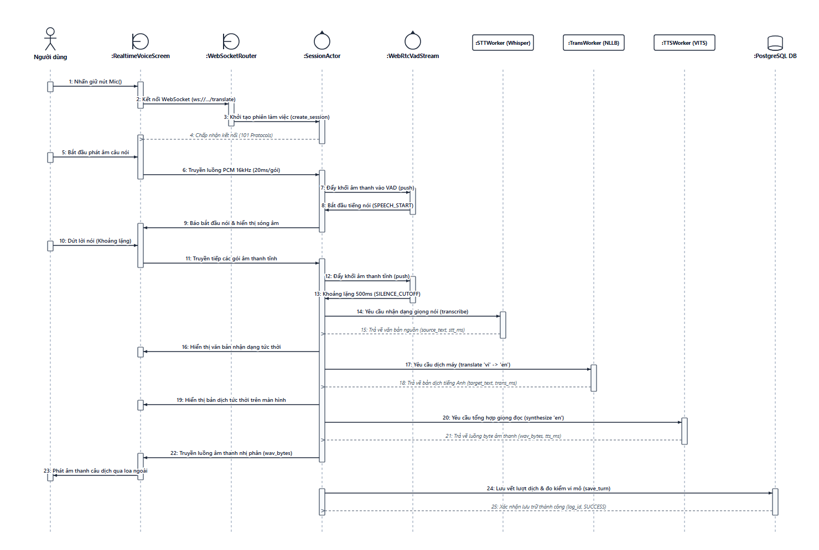
Hình 3.8: Biểu đồ tuần tự ca sử dụng UC1.1 - Dịch giọng nói một chiều thời gian thực
STT | Bên gửi (Lifeline) | Bên nhận (Lifeline) | Thông điệp / Hàm gọi | Dữ liệu phản hồi | Ý nghĩa nghiệp vụ chi tiết
1 | Người dùng | :RealtimeVoiceScreen | Nhấn giữ nút Mic() | None | Người dùng ra lệnh bắt đầu thu âm câu nói.
2 | :RealtimeVoiceScreen | :WebSocketRouter | Kết nối WebSocket (ws://.../translate) | 101 Protocols | Thiết lập đường truyền nhị phân hai chiều độ trễ thấp.
3 | :WebSocketRouter | :SessionActor | Khởi tạo phiên làm việc (create_session) | Actor Instance | Khởi tạo tác tử cô lập phiên xử lý của người dùng.
4 | :SessionActor | :RealtimeVoiceScreen | Chấp nhận kết nối (101 Protocols) | WS Ready | Thông báo máy khách sẵn sàng truyền dữ liệu.
5 | Người dùng | :RealtimeVoiceScreen | Bắt đầu phát âm câu nói | Sóng âm vật lý | Microphone thu nhận tín hiệu âm thanh analog.
6 | :RealtimeVoiceScreen | :SessionActor | Truyền luồng PCM 16kHz (20ms/gói) | None | Gửi các khối nhị phân PCM 16kHz mono 20ms liên tục.
7 | :SessionActor | :WebRtcVadStream | Đẩy khối âm thanh vào VAD (push) | VAD Decision | Bộ lọc WebRTC VAD phân tích mức năng lượng âm thanh.
8 | :WebRtcVadStream | :SessionActor | Bắt đầu tiếng nói (SPEECH_START) | Event Signal | Xác nhận phát hiện người dùng bắt đầu nói.
9 | :SessionActor | :RealtimeVoiceScreen | Báo bắt đầu nói & hiển thị sóng âm | JSON Payload | Ứng dụng bật hoạt ảnh sóng âm nhấp nháy báo hiệu.
10 | Người dùng | :RealtimeVoiceScreen | Dứt lời nói (Khoảng lặng) | Khoảng lặng âm | Người dùng kết thúc câu phát ngôn.
11 | :RealtimeVoiceScreen | :SessionActor | Truyền tiếp các gói âm thanh tĩnh | None | Ứng dụng tiếp tục truyền các khung âm thanh nền.
12 | :SessionActor | :WebRtcVadStream | Đẩy khối âm thanh tĩnh (push) | VAD Decision | Phát hiện năng lượng âm thanh rơi xuống dưới ngưỡng.
13 | :WebRtcVadStream | :SessionActor | Khoảng lặng 500ms (SILENCE_CUTOFF) | Event Signal | Xác định khoảng lặng liên tiếp 500ms -> Chốt kết thúc câu.
14 | :SessionActor | :STTWorker (Whisper) | Yêu cầu nhận dạng giọng nói (transcribe) | Async Call | Gửi toàn bộ đệm âm thanh của câu nói sang mô hình Whisper.
15 | :STTWorker (Whisper) | :SessionActor | Trả về văn bản nguồn (source_text, stt_ms) | Text + Metric | Mô hình nhận dạng giọng nói trả về chuỗi văn bản tiếng Việt.
16 | :SessionActor | :RealtimeVoiceScreen | Hiển thị văn bản nhận dạng tức thời | JSON Payload | Hiển thị văn bản nhận diện tức thời trên màn hình máy khách.
17 | :SessionActor | :TransWorker (NLLB) | Yêu cầu dịch máy (translate 'vi' -> 'en') | Async Call | Gửi chuỗi văn bản sang mô hình NLLB-200 kèm bộ điều phối LoRA.
18 | :TransWorker (NLLB) | :SessionActor | Trả về bản dịch tiếng Anh (target_text, trans_ms) | Text + Metric | Mô hình dịch máy trả về bản dịch tiếng Anh chuẩn xác.
19 | :SessionActor | :RealtimeVoiceScreen | Hiển thị bản dịch tức thời trên màn hình | JSON Payload | Hiển thị bản dịch nổi bật trên màn hình kết quả.
20 | :SessionActor | :TTSWorker (VITS) | Yêu cầu tổng hợp giọng đọc (synthesize 'en') | Async Call | Kích hoạt mô hình MMS VITS tổng hợp giọng đọc tiếng Anh bản xứ.
21 | :TTSWorker (VITS) | :SessionActor | Trả về luồng byte âm thanh (wav_bytes, tts_ms) | Audio Bytes | Trả về luồng byte âm thanh WAV 16kHz đã tổng hợp.
22 | :SessionActor | :RealtimeVoiceScreen | Truyền luồng âm thanh nhị phân (wav_bytes) | Binary Stream | Truyền trực tiếp luồng byte âm thanh về thiết bị di động.
23 | :RealtimeVoiceScreen | Người dùng | Phát âm thanh câu dịch qua loa ngoài | Âm thanh loa ngoài | Phát câu dịch ra loa cho người dùng và đối tác cùng nghe.
24 | :SessionActor | :PostgreSQL DB | Lưu vết lượt dịch & đo kiểm vi mô (save_turn) | INSERT Query | Ghi vết chi tiết lượt dịch vào translation_logs & pipeline_metrics.
25 | :PostgreSQL DB | :SessionActor | Xác nhận lưu trữ thành công (log_id, SUCCESS) | SUCCESS ACK | Phản hồi xác nhận ghi thành công bản ghi vào CSDL.

3.3.1.2. Sơ đồ tuần tự UC1.2 - Hội thoại song ngữ hai chiều:
Mô tả nghiệp vụ: Điều phối cuộc đối thoại trực tiếp giữa hai người bản địa và ngoại quốc thông qua thanh DualMicBar. Áp dụng cơ chế khóa hàng rào tranh chấp (MicMutex) để ngăn xung đột khi cả hai bên cùng chạm nút micrô đồng thời.
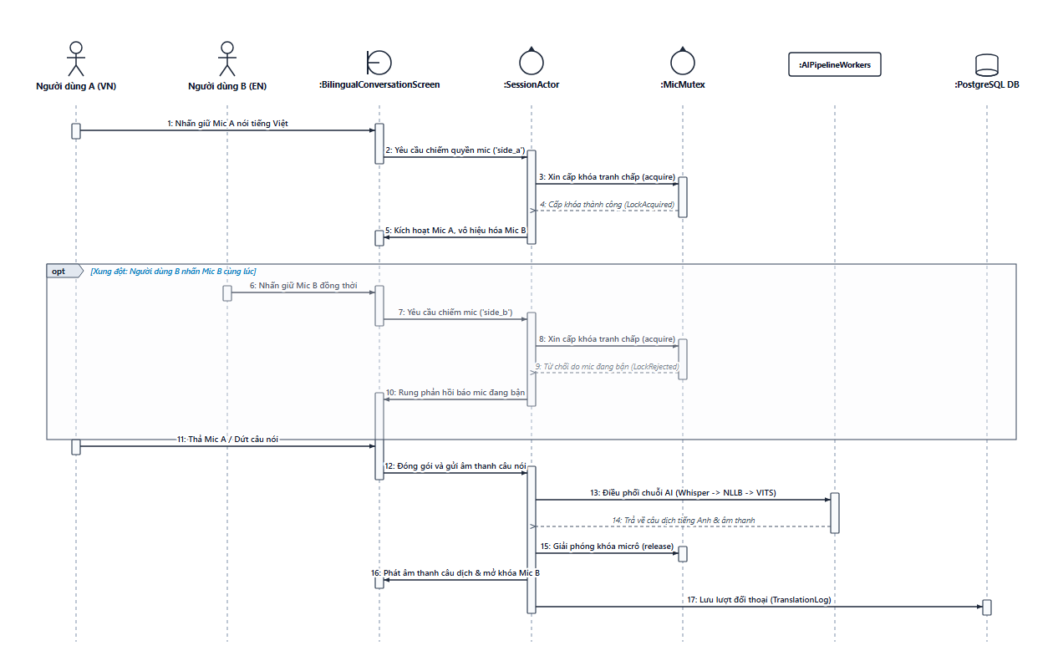
Hình 3.9: Biểu đồ tuần tự ca sử dụng UC1.2 - Hội thoại song ngữ hai chiều
STT | Bên gửi (Lifeline) | Bên nhận (Lifeline) | Thông điệp / Hàm gọi | Dữ liệu phản hồi | Ý nghĩa nghiệp vụ chi tiết
1 | Người dùng A (VN) | :BilingualConversationScreen | Nhấn giữ Mic A nói tiếng Việt | None | Người dùng A chiếm quyền nói tiếng Việt.
2 | :BilingualConversationScreen | :SessionActor | Yêu cầu chiếm quyền mic ('side_a') | Lock Request | Gửi yêu cầu xin cấp phát khóa mic về máy chủ.
3 | :SessionActor | :MicMutex | Xin cấp khóa tranh chấp (acquire) | Lock Call | Kiểm tra trạng thái tranh chấp của biến khóa mic.
4 | :MicMutex | :SessionActor | Cấp khóa thành công (LockAcquired) | True | Xác nhận cấp phát quyền sử dụng mic cho phía A.
5 | :SessionActor | :BilingualConversationScreen | Kích hoạt Mic A, vô hiệu hóa Mic B | UI State | Giao diện kích hoạt sóng âm phía A và khóa vô hiệu hóa nút Mic B.
6 | Người dùng B (EN) | :BilingualConversationScreen | Nhấn giữ Mic B đồng thời | Touch Event | Người dùng B cố tình chen ngang khi A đang nói.
7 | :BilingualConversationScreen | :SessionActor | Yêu cầu chiếm mic ('side_b') | Lock Request | Gửi yêu cầu xin cấp khóa cho phía B.
8 | :SessionActor | :MicMutex | Xin cấp khóa tranh chấp (acquire) | Lock Call | Yêu cầu khóa mic cho phía B khi A chưa nhả mic.
9 | :MicMutex | :SessionActor | Từ chối do mic đang bận (LockRejected) | False | Từ chối cấp phát do tài nguyên mic đang bị chiếm hữu.
10 | :SessionActor | :BilingualConversationScreen | Rung phản hồi báo mic đang bận | Vibrate/Toast | Báo hiệu máy rung nhẹ và hiện thông báo chờ đối phương dứt lời.
11 | Người dùng A (VN) | :BilingualConversationScreen | Thả Mic A / Dứt câu nói | Touch Up | Người dùng A kết thúc phát ngôn.
12 | :BilingualConversationScreen | :SessionActor | Đóng gói và gửi âm thanh câu nói | Audio Buffer | Đóng gói toàn bộ âm thanh câu nói gửi lên chuỗi xử lý AI.
13 | :SessionActor | :AIPipelineWorkers | Điều phối chuỗi AI (Whisper -> NLLB -> VITS) | Pipeline Run | Kích hoạt xử lý nối tiếp các mô hình AI.
14 | :AIPipelineWorkers | :SessionActor | Trả về câu dịch tiếng Anh & âm thanh | Result DTO | Trả về văn bản dịch tiếng Anh và âm thanh phát âm.
15 | :SessionActor | :MicMutex | Giải phóng khóa micrô (release) | Unlock | Giải phóng tài nguyên khóa micrô cho phiên làm việc.
16 | :SessionActor | :BilingualConversationScreen | Phát âm thanh câu dịch & mở khóa Mic B | Audio + State | Phát âm thanh câu dịch ra loa ngoài và kích hoạt lại nút Mic B.
17 | :SessionActor | :PostgreSQL DB | Lưu lượt đối thoại (TranslationLog) | INSERT Query | Lưu trữ lịch sử hội thoại đối đáp vào CSDL bền vững.

3.3.1.3. Sơ đồ tuần tự UC1.3 - Tương tác với kết quả dịch:
Mô tả nghiệp vụ: Sau khi một lượt dịch giọng nói hoàn tất, người dùng có thể thực hiện 4 thao tác tương tác chính trên thẻ kết quả: (1) Phát lại âm thanh theo tốc độ đã chọn qua AudioPlayer; (2) Sao chép bản dịch vào bộ nhớ tạm thiết bị qua ClipboardManager; (3) Lưu bản ghi câu dịch vào cơ sở dữ liệu lịch sử cục bộ (LocalStorage / SQLite); và (4) Gắn cờ kết quả nghi ngờ kèm văn bản nhận dạng, bản dịch, cặp ngôn ngữ, thông tin đầu vào giọng nói và mã tham chiếu âm thanh chuyển lên máy chủ để đưa vào hàng đợi kiểm soát chất lượng (QA).
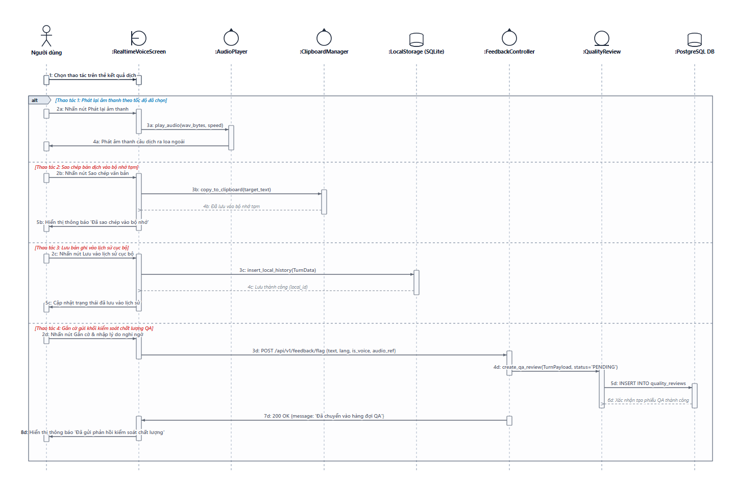
Hình 3.10: Biểu đồ tuần tự ca sử dụng UC1.3 - Tương tác với kết quả dịch
STT | Bên gửi (Lifeline) | Bên nhận (Lifeline) | Thông điệp / Hàm gọi | Dữ liệu phản hồi | Ý nghĩa nghiệp vụ chi tiết
1 | Người dùng | :RealtimeVoiceScreen | Chọn thao tác trên thẻ kết quả dịch | Touch Event | Người dùng chạm vào một trong các nút thao tác trên thẻ kết quả.
2a | Người dùng | :RealtimeVoiceScreen | Nhấn nút Phát lại âm thanh | Button Click | Yêu cầu nghe lại câu phát âm theo tốc độ đã cấu hình.
3a | :RealtimeVoiceScreen | :AudioPlayer | play_audio(wav_bytes, speed) | Audio Call | Kích hoạt engine âm thanh phát luồng byte WAV câu dịch.
4a | :AudioPlayer | Người dùng | Phát âm thanh câu dịch ra loa ngoài | Audio Wave | Người dùng nghe phát âm câu dịch qua loa ngoài thiết bị.
2b | Người dùng | :RealtimeVoiceScreen | Nhấn nút Sao chép văn bản | Button Click | Yêu cầu sao chép chuỗi văn bản dịch vào bộ nhớ tạm.
3b | :RealtimeVoiceScreen | :ClipboardManager | copy_to_clipboard(target_text) | System Call | Đưa văn bản dịch vào Clipboard hệ điều hành.
4b | :ClipboardManager | :RealtimeVoiceScreen | Đã lưu vào bộ nhớ tạm | Success ACK | Xác nhận sao chép thành công.
5b | :RealtimeVoiceScreen | Người dùng | Hiển thị thông báo 'Đã sao chép vào bộ nhớ' | Snackbar | Phản hồi trực quan thông báo cho người dùng.
2c | Người dùng | :RealtimeVoiceScreen | Nhấn nút Lưu vào lịch sử cục bộ | Button Click | Yêu cầu lưu trữ câu dịch vào bộ nhớ offline trên máy.
3c | :RealtimeVoiceScreen | :LocalStorage (SQLite) | insert_local_history(TurnData) | Local Insert | Lưu trữ bản ghi câu dịch vào SQLite cục bộ (tránh trùng lặp).
4c | :LocalStorage (SQLite) | :RealtimeVoiceScreen | Lưu thành công (local_id) | Record ID | Xác nhận đã ghi bản ghi vào cơ sở dữ liệu cục bộ.
5c | :RealtimeVoiceScreen | Người dùng | Cập nhật trạng thái đã lưu vào lịch sử | UI State | Biểu tượng chuyển sang trạng thái đã lưu vào lịch sử máy.
2d | Người dùng | :RealtimeVoiceScreen | Nhấn nút Gắn cờ & nhập lý do nghi ngờ | Dialog Input | Người dùng phát hiện câu dịch sai nghĩa và gửi cờ phản hồi.
3d | :RealtimeVoiceScreen | :FeedbackController | POST /api/v1/feedback/flag {text, lang, is_voice, audio_ref} | HTTP POST | Gửi gói tin gắn cờ kèm thông tin tham chiếu âm thanh lên máy chủ.
4d | :FeedbackController | :QualityReview | create_qa_review(TurnPayload, status='PENDING') | ORM Create | Tạo phiếu thẩm định chất lượng mới vào hàng đợi kiểm soát chất lượng.
5d | :QualityReview | :PostgreSQL DB | INSERT INTO quality_reviews | SQL INSERT | Lưu phiếu QA với trạng thái PENDING chờ chuyên gia xử lý.
6d | :PostgreSQL DB | :QualityReview | Xác nhận tạo phiếu QA thành công | Success ACK | CSDL xác nhận tạo thành công bản ghi.
7d | :FeedbackController | :RealtimeVoiceScreen | 200 OK {message: 'Đã chuyển vào hàng đợi QA'} | JSON Response | Máy chủ phản hồi xác nhận tiếp nhận phản ánh chất lượng.
8d | :RealtimeVoiceScreen | Người dùng | Hiển thị thông báo 'Đã gửi phản hồi kiểm soát chất lượng' | Toast Alert | Thông báo cảm ơn người dùng và hoàn tất luồng kiểm soát.

3.3.2. Nhóm UC2 - Lịch sử và cấu hình ứng dụng
3.3.2.1. Sơ đồ tuần tự UC2.1 - Quản lý lịch sử dịch:
Mô tả nghiệp vụ: Cho phép người dùng xem các bản dịch giọng nói đã lưu trữ cục bộ trên thiết bị di động, mở chi tiết nghe lại âm thanh, cuộn tải thêm các trang dữ liệu cũ hơn và thực hiện xóa bản ghi. Tuân thủ nghiêm ngặt quy tắc bảo mật và quyền riêng tư: toàn bộ dữ liệu lịch sử dịch của người dùng cuối được duy trì hoàn toàn trong cơ sở dữ liệu cục bộ (:LocalStorage - SQLite) và không gửi lên máy chủ xử lý.
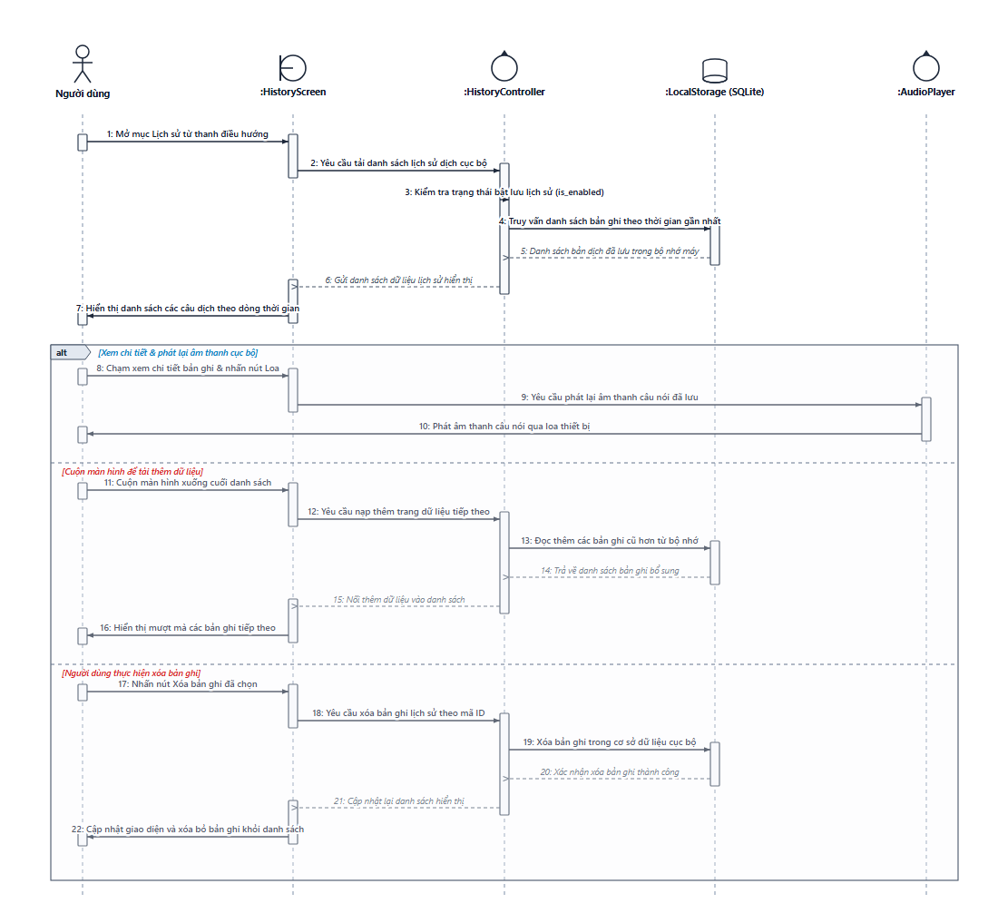
Hình 3.11: Biểu đồ tuần tự ca sử dụng UC2.1 - Quản lý lịch sử dịch
STT | Bên gửi (Lifeline) | Bên nhận (Lifeline) | Thông điệp / Hàm gọi | Dữ liệu phản hồi | Ý nghĩa nghiệp vụ chi tiết
1 | Người dùng | :HistoryScreen | Mở mục Lịch sử từ thanh điều hướng | UI Event | Người dùng chọn tab Lịch sử trên thanh điều hướng ứng dụng.
2 | :HistoryScreen | :HistoryController | Yêu cầu tải danh sách lịch sử dịch cục bộ | Local Call | Giao diện kích hoạt Controller khởi tạo tiến trình truy vấn dữ liệu máy.
3 | :HistoryController | :HistoryController | Kiểm tra trạng thái bật lưu lịch sử (is_enabled) | Self Check | Kiểm tra cấu hình người dùng có cho phép lưu lịch sử hay không.
4 | :HistoryController | :LocalStorage (SQLite) | Truy vấn danh sách bản ghi theo thời gian gần nhất | Local Query | Đọc các bản dịch đã lưu trong CSDL SQLite cục bộ trên điện thoại.
5 | :LocalStorage (SQLite) | :HistoryController | Danh sách bản dịch đã lưu trong bộ nhớ máy | Recordset | Trả về tập bản ghi gồm câu nguồn, câu đích, thời gian và đường dẫn tệp audio.
6 | :HistoryController | :HistoryScreen | Gửi danh sách dữ liệu lịch sử hiển thị | Data List | Truyền danh sách đối tượng bản ghi về màn hình giao diện Flutter.
7 | :HistoryScreen | Người dùng | Hiển thị danh sách các câu dịch theo dòng thời gian | Render UI | Trình bày danh sách trực quan dạng danh sách cuộn mượt mà.
8 | Người dùng | :HistoryScreen | Chạm xem chi tiết bản ghi & nhấn nút Loa | Touch Event | Người dùng chọn một thẻ kết quả và nhấn nút biểu tượng loa để nghe lại.
9 | :HistoryScreen | :AudioPlayer | Yêu cầu phát lại âm thanh câu nói đã lưu | Play Audio | Yêu cầu AudioPlayer phát tệp âm thanh câu dịch lưu trong bộ nhớ cục bộ.
10 | :AudioPlayer | Người dùng | Phát âm thanh câu nói qua loa thiết bị | Speaker Output | Phát âm thanh câu nói trực tiếp qua loa ngoài hoặc tai nghe của thiết bị.
11 | Người dùng | :HistoryScreen | Cuộn màn hình xuống cuối danh sách | Scroll Event | Người dùng vuốt màn hình xuống dưới để xem thêm các bản ghi cũ hơn.
12 | :HistoryScreen | :HistoryController | Yêu cầu nạp thêm trang dữ liệu tiếp theo | Pagination Req | Kích hoạt cơ chế phân trang cục bộ (Infinite Scroll Pagination).
13 | :HistoryController | :LocalStorage (SQLite) | Đọc thêm các bản ghi cũ hơn từ bộ nhớ | Local Query | Truy vấn thêm khối dữ liệu với chỉ số phân trang kế tiếp từ SQLite.
14 | :LocalStorage (SQLite) | :HistoryController | Trả về danh sách bản ghi bổ sung | Recordset | CSDL SQLite trả về các bản dịch thuộc trang tiếp theo.
15 | :HistoryController | :HistoryScreen | Nối thêm dữ liệu vào danh sách | Append Data | Bổ sung danh sách các bản ghi mới vào danh sách hiện tại của giao diện.
16 | :HistoryScreen | Người dùng | Hiển thị mượt mà các bản ghi tiếp theo | Render UI | Cập nhật hiển thị giao diện nối dài danh sách mà không bị giật lag.
17 | Người dùng | :HistoryScreen | Nhấn nút Xóa bản ghi đã chọn | Action Event | Người dùng vuốt thẻ hoặc bấm biểu tượng thùng rác để xóa bản ghi.
18 | :HistoryScreen | :HistoryController | Yêu cầu xóa bản ghi lịch sử theo mã ID | Delete Call | Gửi mã định danh duy nhất (UUID) của bản ghi cần xóa tới Controller.
19 | :HistoryController | :LocalStorage (SQLite) | Xóa bản ghi trong cơ sở dữ liệu cục bộ | Delete Record | Thực thi xóa bản ghi và giải phóng tệp âm thanh đính kèm trong SQLite.
20 | :LocalStorage (SQLite) | :HistoryController | Xác nhận xóa bản ghi thành công | Success Ack | CSDL cục bộ phản hồi kết quả thao tác xóa hoàn tất thành công.
21 | :HistoryController | :HistoryScreen | Cập nhật lại danh sách hiển thị | State Update | Thông báo trạng thái để giao diện cập nhật loại bỏ phần tử đã xóa.
22 | :HistoryScreen | Người dùng | Cập nhật giao diện và xóa bỏ bản ghi khỏi danh sách | UI Animation | Thực hiện hiệu ứng xóa mượt mà, biến mất thẻ câu dịch khỏi màn hình.

3.3.2.2. Sơ đồ tuần tự UC2.2 - Quản lý bản dịch yêu thích:
Mô tả nghiệp vụ: Cho phép người dùng đánh dấu hoặc bỏ đánh dấu một bản ghi lịch sử dịch là yêu thích ngay trên màn hình Lịch sử (:HistoryScreen) để thuận tiện tìm lại các nội dung thường dùng. Yêu thích chỉ là thuộc tính bổ trợ của bản ghi lịch sử cục bộ trong SQLite (:LocalStorage), không làm thay đổi kết quả dịch gốc và không truyền dữ liệu lên máy chủ. Nếu người dùng đổi trạng thái liên tục, hệ thống áp dụng cơ chế đồng bộ trạng thái cuối cùng để ghi nhận bền vững vào bộ nhớ máy.
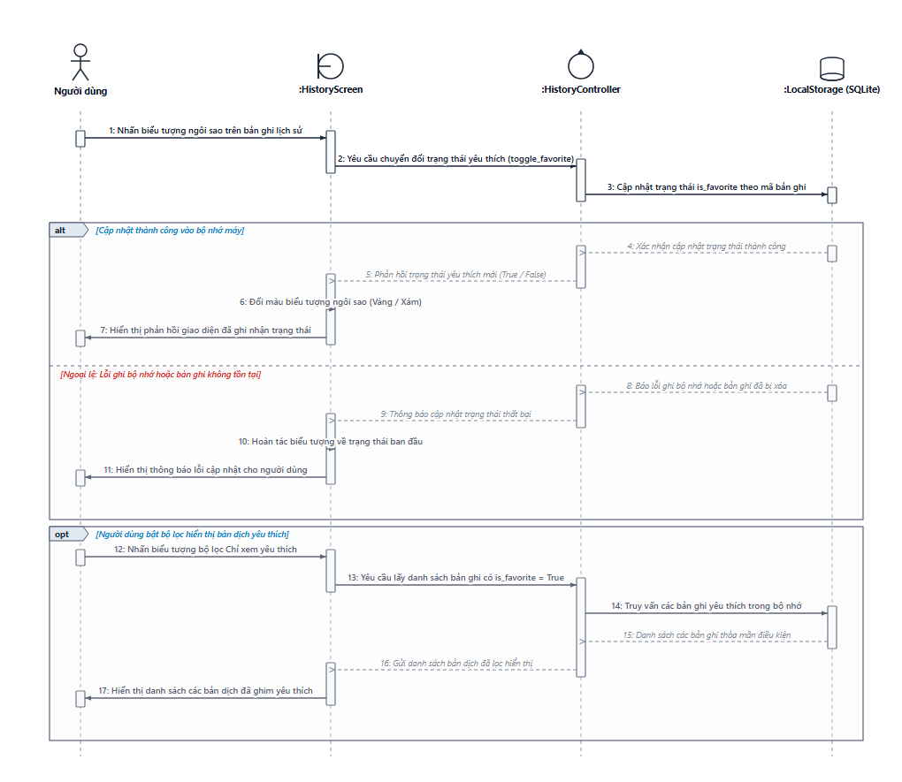
Hình 3.12: Biểu đồ tuần tự ca sử dụng UC2.2 - Quản lý bản dịch yêu thích
STT | Bên gửi (Lifeline) | Bên nhận (Lifeline) | Thông điệp / Hàm gọi | Dữ liệu phản hồi | Ý nghĩa nghiệp vụ chi tiết
1 | Người dùng | :HistoryScreen | Nhấn biểu tượng ngôi sao trên bản ghi lịch sử | Touch Event | Người dùng chạm vào biểu tượng ngôi sao tại một thẻ bản dịch lịch sử để đổi trạng thái yêu thích.
2 | :HistoryScreen | :HistoryController | Yêu cầu chuyển đổi trạng thái yêu thích (toggle_favorite) | Local Event | Giao diện gửi mã định danh bản ghi yêu cầu Controller đổi trạng thái is_favorite.
3 | :HistoryController | :LocalStorage (SQLite) | Cập nhật trạng thái is_favorite theo mã bản ghi | Local Update | Thực thi cập nhật trường is_favorite (True/False) trong bảng lịch sử SQLite cục bộ.
4 | :LocalStorage (SQLite) | :HistoryController | Xác nhận cập nhật trạng thái thành công | Success Ack | Bộ lưu trữ cục bộ xác nhận thao tác ghi dữ liệu hoàn tất.
5 | :HistoryController | :HistoryScreen | Phản hồi trạng thái yêu thích mới (True / False) | State Callback | Controller báo lại giá trị cờ yêu thích mới để giao diện xử lý.
6 | :HistoryScreen | :HistoryScreen | Đổi màu biểu tượng ngôi sao (Vàng / Xám) | UI State Update | Giao diện đổi màu biểu tượng: vàng (đã ghim yêu thích) hoặc xám (đã bỏ yêu thích).
7 | :HistoryScreen | Người dùng | Hiển thị phản hồi giao diện đã ghi nhận trạng thái | UI Feedback | Phản hồi trực quan thông qua hiệu ứng hoạt họa (Animation) cho người dùng.
8 | :LocalStorage (SQLite) | :HistoryController | Báo lỗi ghi bộ nhớ hoặc bản ghi đã bị xóa | Error Signal | Ngoại lệ khi tệp cơ sở dữ liệu bị khóa hoặc bản ghi không còn tồn tại.
9 | :HistoryController | :HistoryScreen | Thông báo cập nhật trạng thái thất bại | Error Callback | Báo lỗi để màn hình không ghi nhận sai lệch trạng thái hiển thị.
10 | :HistoryScreen | :HistoryScreen | Hoàn tác biểu tượng về trạng thái ban đầu | Rollback UI | Khôi phục lại màu sắc biểu tượng sao về đúng trạng thái thực tế trước khi nhấn.
11 | :HistoryScreen | Người dùng | Hiển thị thông báo lỗi cập nhật cho người dùng | SnackBar / Toast | Hiển thị thông báo cảnh báo lỗi thao tác để người dùng thử lại sau.
12 | Người dùng | :HistoryScreen | Nhấn biểu tượng bộ lọc Chỉ xem yêu thích | Filter Event | Người dùng kích hoạt bộ lọc trên thanh công cụ để tra cứu nhanh các câu đã ghim.
13 | :HistoryScreen | :HistoryController | Yêu cầu lấy danh sách bản ghi có is_favorite = True | Filter Call | Ủy quyền Controller truy vấn lọc các bản dịch thỏa mãn điều kiện yêu thích.
14 | :HistoryController | :LocalStorage (SQLite) | Truy vấn các bản ghi yêu thích trong bộ nhớ | Local Query | Thực thi lọc các hàng có is_favorite = 1 theo thứ tự thời gian mới nhất.
15 | :LocalStorage (SQLite) | :HistoryController | Danh sách các bản ghi thỏa mãn điều kiện | Recordset | Trả về tập hợp các câu dịch yêu thích từ bộ nhớ máy.
16 | :HistoryController | :HistoryScreen | Gửi danh sách bản dịch đã lọc hiển thị | Data List | Truyền tập dữ liệu đã lọc về danh sách hiển thị trên giao diện.
17 | :HistoryScreen | Người dùng | Hiển thị danh sách các bản dịch đã ghim yêu thích | Render UI | Cập nhật danh sách trên màn hình chỉ chứa các mục đắc dụng được ghim sao.

3.3.2.3. Sơ đồ tuần tự UC2.3 - Cấu hình ứng dụng:
Mô tả nghiệp vụ: Cho phép người dùng tùy chọn cấu hình các chức năng đang triển khai gồm: tốc độ phát giọng nói (Chậm / Bình thường / Nhanh), ngôn ngữ mặc định (Việt / Anh), bật lưu lịch sử sau khi xác nhận đồng ý, chọn thời hạn lưu (1/3/7/14/30 ngày), xóa toàn bộ lịch sử cục bộ và đăng xuất khỏi phiên khách để làm sạch dữ liệu.
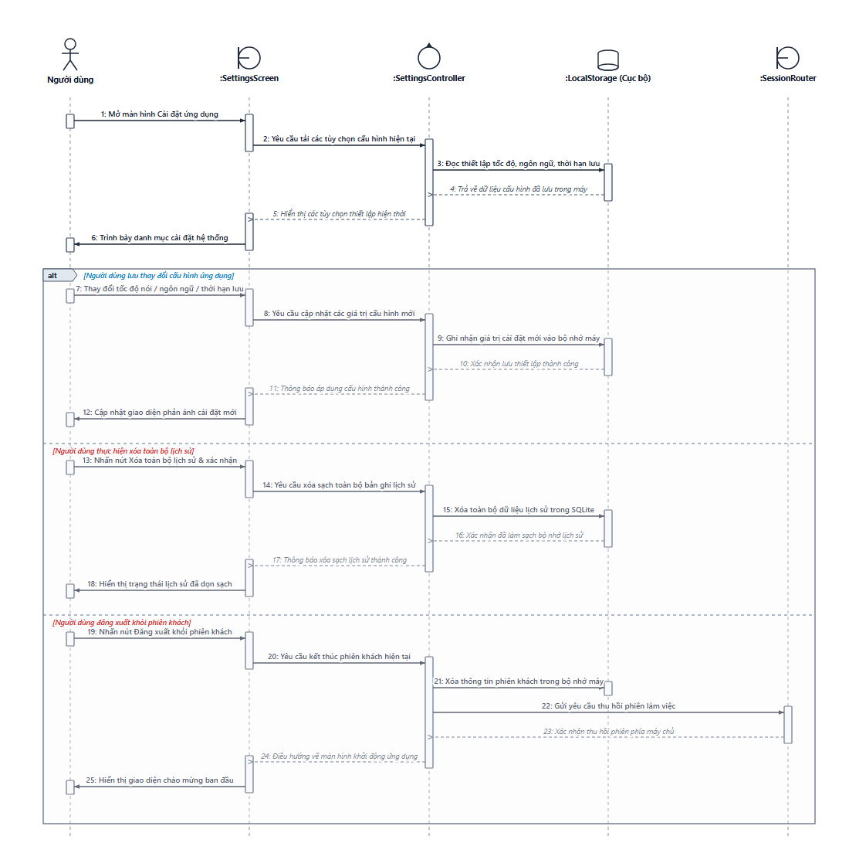
Hình 3.13: Biểu đồ tuần tự ca sử dụng UC2.3 - Cấu hình ứng dụng
STT | Bên gửi (Lifeline) | Bên nhận (Lifeline) | Thông điệp / Hàm gọi | Dữ liệu phản hồi | Ý nghĩa nghiệp vụ chi tiết
1 | Người dùng | :SettingsScreen | Mở màn hình Cài đặt ứng dụng | UI Event | Người dùng chạm chọn mục Cài đặt trên thanh điều hướng.
2 | :SettingsScreen | :SettingsController | Yêu cầu tải các tùy chọn cấu hình hiện tại | Local Call | Giao diện kích hoạt Controller nạp trạng thái thiết lập hiện có.
3 | :SettingsController | :LocalStorage (Cục bộ) | Đọc thiết lập tốc độ, ngôn ngữ, thời hạn lưu | Query Config | Truy vấn các tham số đã lưu trong bộ nhớ máy.
4 | :LocalStorage (Cục bộ) | :SettingsController | Trả về dữ liệu cấu hình đã lưu trong máy | Recordset | Trả về tập giá trị cấu hình lưu trữ.
5 | :SettingsController | :SettingsScreen | Hiển thị các tùy chọn thiết lập hiện thời | State Data | Cung cấp dữ liệu để màn hình render các công tắc và lựa chọn.
6 | :SettingsScreen | Người dùng | Trình bày danh mục cài đặt hệ thống | Render UI | Hiển thị trực quan danh sách thiết lập cho người dùng thao tác.
7 | Người dùng | :SettingsScreen | Thay đổi tốc độ nói / ngôn ngữ / thời hạn lưu | Form Input | Người dùng thay đổi tốc độ đọc, ngôn ngữ hoặc mốc ngày lưu trữ.
8 | :SettingsScreen | :SettingsController | Yêu cầu cập nhật các giá trị cấu hình mới | Action Call | Gửi gói cấu hình mới tới Controller để xử lý lưu trữ.
9 | :SettingsController | :LocalStorage (Cục bộ) | Ghi nhận giá trị cài đặt mới vào bộ nhớ máy | Commit Config | Ghi đè giá trị cấu hình mới vào bộ nhớ cục bộ.
10 | :LocalStorage (Cục bộ) | :SettingsController | Xác nhận lưu thiết lập thành công | Success Ack | Bộ lưu trữ cục bộ xác nhận cập nhật thành công.
11 | :SettingsController | :SettingsScreen | Thông báo áp dụng cấu hình thành công | Notify Success | Báo lại trạng thái cập nhật thành công về giao diện.
12 | :SettingsScreen | Người dùng | Cập nhật giao diện phản ánh cài đặt mới | UI Update | Giao diện cập nhật trạng thái hiển thị của các nút gạt và lựa chọn.
13 | Người dùng | :SettingsScreen | Nhấn nút Xóa toàn bộ lịch sử & xác nhận | Action Event | Người dùng chọn xóa sạch lịch sử dịch và xác nhận hộp thoại cảnh báo.
14 | :SettingsScreen | :SettingsController | Yêu cầu xóa sạch toàn bộ bản ghi lịch sử | Delete All Req | Gửi lệnh yêu cầu dọn sạch bảng lưu trữ lịch sử.
15 | :SettingsController | :LocalStorage (Cục bộ) | Xóa toàn bộ dữ liệu lịch sử trong SQLite | Execute Truncate | Xóa sạch toàn bộ các hàng dữ liệu lịch sử trong SQLite.
16 | :LocalStorage (Cục bộ) | :SettingsController | Xác nhận đã làm sạch bộ nhớ lịch sử | Success Ack | Bộ lưu trữ xác nhận toàn bộ bản ghi đã bị xóa sạch.
17 | :SettingsController | :SettingsScreen | Thông báo xóa sạch lịch sử thành công | Notify Success | Controller báo lại giao diện kết quả xóa thành công.
18 | :SettingsScreen | Người dùng | Hiển thị trạng thái lịch sử đã dọn sạch | UI Alert | Thông báo hiển thị danh sách lịch sử trống.
19 | Người dùng | :SettingsScreen | Nhấn nút Đăng xuất khỏi phiên khách | Logout Click | Người dùng yêu cầu kết thúc phiên sử dụng hiện tại.
20 | :SettingsScreen | :SettingsController | Yêu cầu kết thúc phiên khách hiện tại | Logout Req | Gửi yêu cầu hủy phiên khách tới Controller.
21 | :SettingsController | :LocalStorage (Cục bộ) | Xóa thông tin phiên khách trong bộ nhớ máy | Clear Local | Xóa toàn bộ token và phiên tạm lưu trong bộ nhớ máy.
22 | :SettingsController | :SessionRouter | Gửi yêu cầu thu hồi phiên làm việc | API Logout | Gửi thông báo tới máy chủ để thu hồi phiên kết nối khách.
23 | :SessionRouter | :SettingsController | Xác nhận thu hồi phiên phía máy chủ | Server Ack | Máy chủ phản hồi xác nhận phiên đã bị hủy bỏ.
24 | :SettingsController | :SettingsScreen | Điều hướng về màn hình khởi động ứng dụng | Navigation | Yêu cầu giao diện chuyển hướng về màn hình ban đầu.
25 | :SettingsScreen | Người dùng | Hiển thị giao diện chào mừng ban đầu | Render Welcome | Hiển thị giao diện chào đón người dùng khởi tạo phiên mới.

3.3.3. Nhóm UC3 - Xác thực và hồ sơ quản trị
3.3.3.1. Sơ đồ tuần tự UC3.1 - Đăng nhập hệ thống quản trị:
Mô tả nghiệp vụ: Cho phép nhân viên nghiệp vụ, quản trị viên và quản trị cấp cao đăng nhập Trang quản trị Web bằng tên đăng nhập và mật khẩu được băm an toàn bằng Argon2id. Máy chủ áp dụng cơ chế giới hạn số lần thử (Rate Limiter). Đối với các tài khoản đặc quyền, hệ thống bắt buộc kiểm tra mã xác thực hai bước TOTP trước khi cấp mã truy cập JWT.
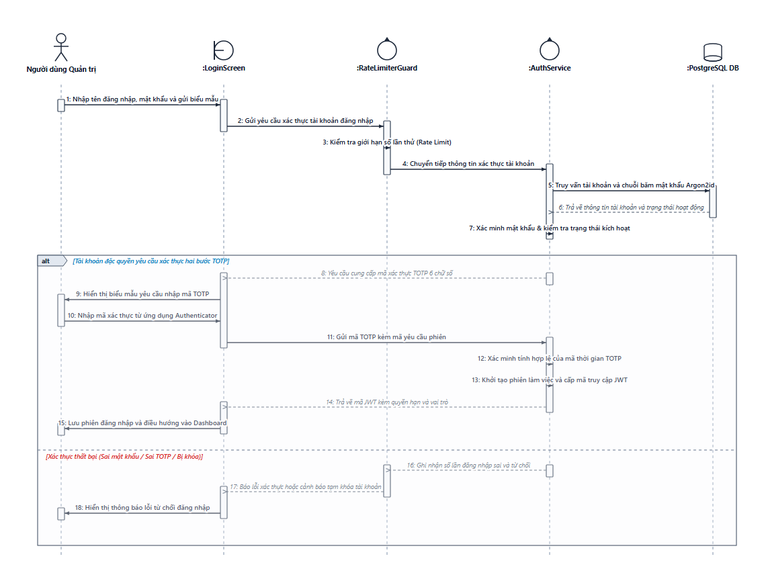
Hình 3.14: Biểu đồ tuần tự ca sử dụng UC3.1 - Đăng nhập hệ thống quản trị
STT | Bên gửi (Lifeline) | Bên nhận (Lifeline) | Thông điệp / Hàm gọi | Dữ liệu phản hồi | Ý nghĩa nghiệp vụ chi tiết
1 | Người dùng Quản trị | :LoginScreen | Nhập tên đăng nhập, mật khẩu và gửi biểu mẫu | Form Submit | Người dùng điền thông tin tài khoản và nhấn Đăng nhập.
2 | :LoginScreen | :RateLimiterGuard | Gửi yêu cầu xác thực tài khoản đăng nhập | HTTP POST | Gửi gói tin đăng nhập qua cổng kiểm soát an ninh.
3 | :RateLimiterGuard | :RateLimiterGuard | Kiểm tra giới hạn số lần thử (Rate Limit) | Security Guard | Chặn đứng các cuộc tấn công Brute-force bằng Token Bucket.
4 | :RateLimiterGuard | :AuthService | Chuyển tiếp thông tin xác thực tài khoản | Internal Call | Chuyển tiếp thông tin hợp lệ sang dịch vụ xác thực.
5 | :AuthService | :PostgreSQL DB | Truy vấn tài khoản và chuỗi băm mật khẩu Argon2id | SQL Query | Truy vấn bản ghi tài khoản theo tên đăng nhập.
6 | :PostgreSQL DB | :AuthService | Trả về thông tin tài khoản và trạng thái hoạt động | Recordset | Trả về dữ liệu người dùng, trạng thái kích hoạt và chuỗi băm.
7 | :AuthService | :AuthService | Xác minh mật khẩu & kiểm tra trạng thái kích hoạt | Crypto Verify | Kiểm tra khớp mật khẩu bằng Argon2id và kiểm tra tài khoản có bị khóa không.
8 | :AuthService | :LoginScreen | Yêu cầu cung cấp mã xác thực TOTP 6 chữ số | MFA Required | Yêu cầu giao diện mở biểu mẫu nhập mã xác thực cấp hai.
9 | :LoginScreen | Người dùng Quản trị | Hiển thị biểu mẫu yêu cầu nhập mã TOTP | Render MFA | Hiển thị ô nhập mã TOTP từ Google Authenticator.
10 | Người dùng Quản trị | :LoginScreen | Nhập mã xác thực từ ứng dụng Authenticator | Input Code | Người dùng nhập mã 6 chữ số biến đổi theo thời gian.
11 | :LoginScreen | :AuthService | Gửi mã TOTP kèm mã yêu cầu phiên | Verify MFA | Gửi mã TOTP lên máy chủ xác minh.
12 | :AuthService | :AuthService | Xác minh tính hợp lệ của mã thời gian TOTP | TOTP Validate | Kiểm tra thuật toán RFC 6238 bảo đảm mã chính xác.
13 | :AuthService | :AuthService | Khởi tạo phiên làm việc và cấp mã truy cập JWT | Generate JWT | Tạo JWT Access Token chứa vai trò và phân quyền chi tiết.
14 | :AuthService | :LoginScreen | Trả về mã JWT kèm quyền hạn và vai trò | Auth Success | Gửi token xác thực thành công về trình duyệt.
15 | :LoginScreen | Người dùng Quản trị | Lưu phiên đăng nhập và điều hướng vào Dashboard | Redirect | Lưu token an toàn và chuyển tiếp vào Bảng điều khiển quản trị.
16 | :AuthService | :RateLimiterGuard | Ghi nhận số lần đăng nhập sai và từ chối | Auth Failure | Tăng biến đếm đăng nhập sai trong bộ đếm an ninh.
17 | :RateLimiterGuard | :LoginScreen | Báo lỗi xác thực hoặc cảnh báo tạm khóa tài khoản | Error Response | Phản hồi mã lỗi xác thực sai thông tin.
18 | :LoginScreen | Người dùng Quản trị | Hiển thị thông báo lỗi từ chối đăng nhập | Show Error | Hiển thị cảnh báo lỗi chi tiết cho người dùng.

3.3.3.2. Sơ đồ tuần tự UC3.2 - Xem hồ sơ và đăng xuất:
Mô tả nghiệp vụ: Cho phép người dùng Trang quản trị Web xem thông tin hồ sơ tài khoản: tên đăng nhập, vai trò, mã công khai, ngày tạo, trạng thái xác thực nhiều yếu tố (MFA) và các quyền được cấp. Người dùng có thể thực hiện đăng xuất để thu hồi phiên làm việc trên máy chủ và xóa sạch mã truy cập lưu trong trình duyệt.
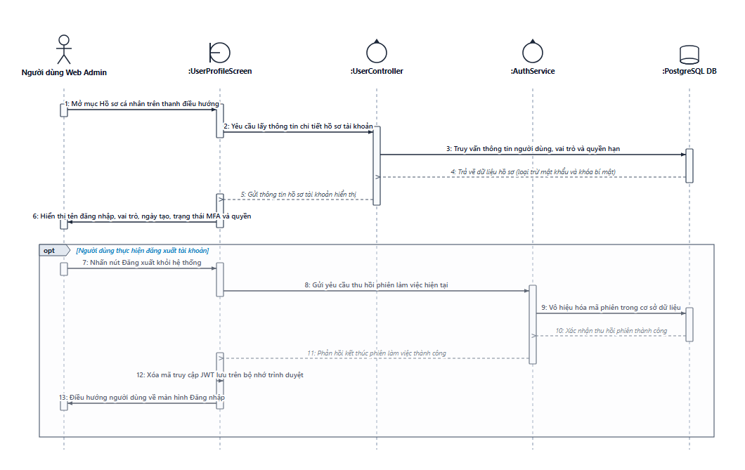
Hình 3.15: Biểu đồ tuần tự ca sử dụng UC3.2 - Xem hồ sơ và đăng xuất
STT | Bên gửi (Lifeline) | Bên nhận (Lifeline) | Thông điệp / Hàm gọi | Dữ liệu phản hồi | Ý nghĩa nghiệp vụ chi tiết
1 | Người dùng Web Admin | :UserProfileScreen | Mở mục Hồ sơ cá nhân trên thanh điều hướng | UI Click | Người dùng chọn xem thông tin tài khoản cá nhân.
2 | :UserProfileScreen | :UserController | Yêu cầu lấy thông tin chi tiết hồ sơ tài khoản | API GET | Gửi yêu cầu truy vấn thông tin định danh.
3 | :UserController | :PostgreSQL DB | Truy vấn thông tin người dùng, vai trò và quyền hạn | SQL Query | Đọc dữ liệu tài khoản từ bảng users.
4 | :PostgreSQL DB | :UserController | Trả về dữ liệu hồ sơ (loại trừ mật khẩu và khóa bí mật) | UserDTO | Trả về tập dữ liệu an toàn không chứa bí mật.
5 | :UserController | :UserProfileScreen | Gửi thông tin hồ sơ tài khoản hiển thị | Data Response | Truyền đối tượng hồ sơ về màn hình quản trị.
6 | :UserProfileScreen | Người dùng Web Admin | Hiển thị tên đăng nhập, vai trò, ngày tạo, trạng thái MFA và quyền | Render Profile | Hiển thị đầy đủ thông số tài khoản và các quyền được cấp.
7 | Người dùng Web Admin | :UserProfileScreen | Nhấn nút Đăng xuất khỏi hệ thống | Logout Click | Người dùng chọn kết thúc phiên làm việc trên Web Admin.
8 | :UserProfileScreen | :AuthService | Gửi yêu cầu thu hồi phiên làm việc hiện tại | API Logout | Gửi yêu cầu hủy token tới máy chủ xác thực.
9 | :AuthService | :PostgreSQL DB | Vô hiệu hóa mã phiên trong cơ sở dữ liệu | SQL Update | Cập nhật trường revoked = True trong bảng auth_sessions.
10 | :PostgreSQL DB | :AuthService | Xác nhận thu hồi phiên thành công | Success Ack | CSDL xác nhận bản ghi phiên đã bị vô hiệu hóa.
11 | :AuthService | :UserProfileScreen | Phản hồi kết thúc phiên làm việc thành công | Logout Success | Phản hồi thông báo phiên đã kết thúc an toàn.
12 | :UserProfileScreen | :UserProfileScreen | Xóa mã truy cập JWT lưu trên bộ nhớ trình duyệt | Clear Storage | Xóa sạch access token khỏi localStorage / cookie.
13 | :UserProfileScreen | Người dùng Web Admin | Điều hướng người dùng về màn hình Đăng nhập | Redirect | Chuyển hướng trình duyệt về giao diện đăng nhập ban đầu.

3.3.4. Nhóm UC4 - Từ điển và đánh giá chất lượng
3.3.4.1. Sơ đồ tuần tự UC4.1 - Tra cứu và xuất Từ điển:
Mô tả nghiệp vụ: Cho phép người dùng Trang quản trị Web đã xác thực tra cứu các cặp thuật ngữ trong Từ điển chuẩn (Bộ nhớ dịch - Translation Memory), tìm kiếm lọc phân trang theo cặp ngôn ngữ (Việt - Anh hoặc Anh - Việt) và xuất dữ liệu ra tệp CSV phục vụ đối soát hoặc lưu trữ.
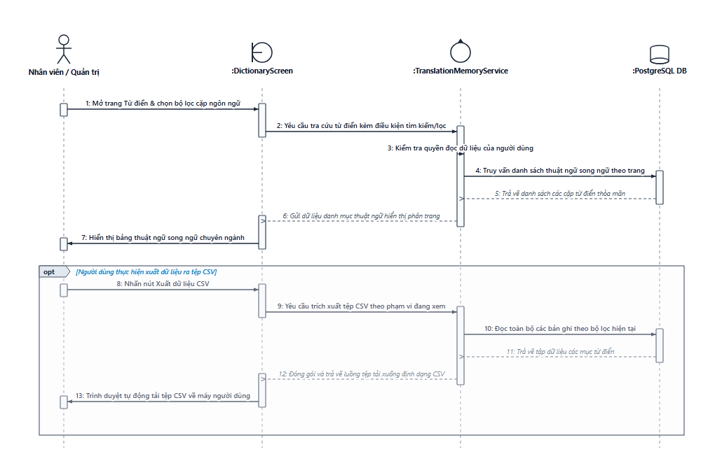
Hình 3.16: Biểu đồ tuần tự ca sử dụng UC4.1 - Tra cứu và xuất Từ điển
STT | Bên gửi (Lifeline) | Bên nhận (Lifeline) | Thông điệp / Hàm gọi | Dữ liệu phản hồi | Ý nghĩa nghiệp vụ chi tiết
1 | Nhân viên / Quản trị | :DictionaryScreen | Mở trang Từ điển & chọn bộ lọc cặp ngôn ngữ | UI Event | Người dùng mở danh mục Từ điển và chọn chiều dịch cần xem.
2 | :DictionaryScreen | :TranslationMemoryService | Yêu cầu tra cứu từ điển kèm điều kiện tìm kiếm/lọc | API Query | Gửi yêu cầu nạp dữ liệu phân trang và bộ lọc cặp ngôn ngữ.
3 | :TranslationMemoryService | :TranslationMemoryService | Kiểm tra quyền đọc dữ liệu của người dùng | RBAC Check | Xác minh vai trò có quyền xem từ điển.
4 | :TranslationMemoryService | :PostgreSQL DB | Truy vấn danh sách thuật ngữ song ngữ theo trang | SQL Query | Quét bảng tm_entries theo ngôn ngữ nguồn và đích.
5 | :PostgreSQL DB | :TranslationMemoryService | Trả về danh sách các cặp từ điển thỏa mãn | Recordset | Trả về danh sách thuật ngữ và số lượng bản ghi.
6 | :TranslationMemoryService | :DictionaryScreen | Gửi dữ liệu danh mục thuật ngữ hiển thị phân trang | Data Response | Truyền tập bản ghi về cho bảng dữ liệu giao diện.
7 | :DictionaryScreen | Nhân viên / Quản trị | Hiển thị bảng thuật ngữ song ngữ chuyên ngành | Render Table | Hiển thị bảng danh mục thuật ngữ rõ ràng kèm phân trang.
8 | Nhân viên / Quản trị | :DictionaryScreen | Nhấn nút Xuất dữ liệu CSV | Export Click | Người dùng bấm nút xuất tệp CSV chứa dữ liệu đang xem.
9 | :DictionaryScreen | :TranslationMemoryService | Yêu cầu trích xuất tệp CSV theo phạm vi đang xem | API Export | Gửi yêu cầu tạo luồng tệp CSV từ bộ lọc hiện thời.
10 | :TranslationMemoryService | :PostgreSQL DB | Đọc toàn bộ các bản ghi theo bộ lọc hiện tại | SQL Query | Truy vấn toàn bộ các bản ghi khớp điều kiện lọc.
11 | :PostgreSQL DB | :TranslationMemoryService | Trả về tập dữ liệu các mục từ điển | Recordset | CSDL cung cấp toàn bộ tập dữ liệu cần xuất.
12 | :TranslationMemoryService | :DictionaryScreen | Đóng gói và trả về luồng tệp tải xuống định dạng CSV | Stream File | Đóng gói tệp CSV với mã hóa UTF-8 kèm BOM.
13 | :DictionaryScreen | Nhân viên / Quản trị | Trình duyệt tự động tải tệp CSV về máy người dùng | File Download | Tệp CSV được tải về thư mục Download của người dùng.

3.3.4.2. Sơ đồ tuần tự UC4.2 - Cập nhật Từ điển:
Mô tả nghiệp vụ: Cho phép Quản trị cấp cao thêm, xóa hoặc nhập hàng loạt các cặp thuật ngữ chuẩn trên Trang quản trị Web. Hệ thống tự động chuẩn hóa văn bản (:TextNormalizer) để tránh trùng lặp hình thức và vô hiệu hóa bộ đệm liên quan khi có thay đổi nhằm đảm bảo tính đồng nhất của Bộ nhớ dịch.
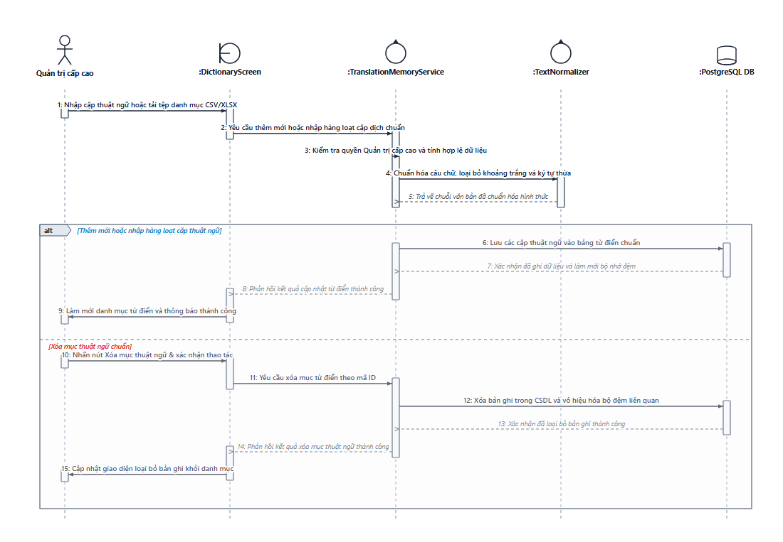
Hình 3.17: Biểu đồ tuần tự ca sử dụng UC4.2 - Cập nhật Từ điển
STT | Bên gửi (Lifeline) | Bên nhận (Lifeline) | Thông điệp / Hàm gọi | Dữ liệu phản hồi | Ý nghĩa nghiệp vụ chi tiết
1 | Quản trị cấp cao | :DictionaryScreen | Nhập cặp thuật ngữ hoặc tải tệp danh mục CSV/XLSX | Form / Upload | Nhập văn bản nguồn/đích hoặc tải lên tệp danh sách thuật ngữ.
2 | :DictionaryScreen | :TranslationMemoryService | Yêu cầu thêm mới hoặc nhập hàng loạt cặp dịch chuẩn | API Mutation | Gửi gói dữ liệu thuật ngữ cần cập nhật tới Service.
3 | :TranslationMemoryService | :TranslationMemoryService | Kiểm tra quyền Quản trị cấp cao và tính hợp lệ dữ liệu | RBAC Check | Chỉ Quản trị cấp cao mới được cấp quyền sửa đổi Từ điển.
4 | :TranslationMemoryService | :TextNormalizer | Chuẩn hóa câu chữ, loại bỏ khoảng trắng và ký tự thừa | Normalize Call | Tiến hành chuẩn hóa chuỗi văn bản nguồn và đích.
5 | :TextNormalizer | :TranslationMemoryService | Trả về chuỗi văn bản đã chuẩn hóa hình thức | Normalized Text | Cung cấp chuỗi chuẩn hóa để kiểm tra trùng lặp.
6 | :TranslationMemoryService | :PostgreSQL DB | Lưu các cặp thuật ngữ vào bảng từ điển chuẩn | SQL Insert/Upsert | Ghi nhận bản ghi mới vào bảng tm_entries.
7 | :PostgreSQL DB | :TranslationMemoryService | Xác nhận đã ghi dữ liệu và làm mới bộ nhớ đệm | Success Ack | CSDL xác nhận lưu thành công và cập nhật bộ đệm TM.
8 | :TranslationMemoryService | :DictionaryScreen | Phản hồi kết quả cập nhật từ điển thành công | API Success | Báo cáo kết quả thêm/nhập thuật ngữ hoàn tất.
9 | :DictionaryScreen | Quản trị cấp cao | Làm mới danh mục từ điển và thông báo thành công | Render Alert | Làm mới bảng hiển thị và báo số lượng mục đã thêm.
10 | Quản trị cấp cao | :DictionaryScreen | Nhấn nút Xóa mục thuật ngữ & xác nhận thao tác | Delete Click | Người dùng chọn mục cần xóa và xác nhận cảnh báo.
11 | :DictionaryScreen | :TranslationMemoryService | Yêu cầu xóa mục từ điển theo mã ID | API Delete | Gửi lệnh yêu cầu xóa mục thuật ngữ chỉ định.
12 | :TranslationMemoryService | :PostgreSQL DB | Xóa bản ghi trong CSDL và vô hiệu hóa bộ đệm liên quan | SQL Delete | Thực thi xóa hàng dữ liệu và xóa khóa cache liên quan.
13 | :PostgreSQL DB | :TranslationMemoryService | Xác nhận đã loại bỏ bản ghi thành công | Success Ack | CSDL xác nhận đã xóa sạch bản ghi chỉ định.
14 | :TranslationMemoryService | :DictionaryScreen | Phản hồi kết quả xóa mục thuật ngữ thành công | API Success | Controller báo kết quả xóa hoàn tất về giao diện.
15 | :DictionaryScreen | Quản trị cấp cao | Cập nhật giao diện loại bỏ bản ghi khỏi danh mục | UI Animation | Xóa dòng tương ứng khỏi bảng hiển thị từ điển.

3.3.4.3. Sơ đồ tuần tự UC4.3 - Đánh giá và hiệu chỉnh chất lượng bản dịch:
Mô tả nghiệp vụ: Cho phép nhân viên nghiệp vụ và các vai trò cao hơn duyệt hàng đợi kiểm soát chất lượng (QA), kiểm tra văn bản nhận dạng và bản dịch kèm âm thanh gốc, chấm độ đầy đủ ý nghĩa (adequacy), độ trôi chảy (fluency), phân loại lỗi theo chuẩn MQM và lưu riêng văn bản hiệu chỉnh tách khỏi kết quả gốc để phục vụ truy vết.
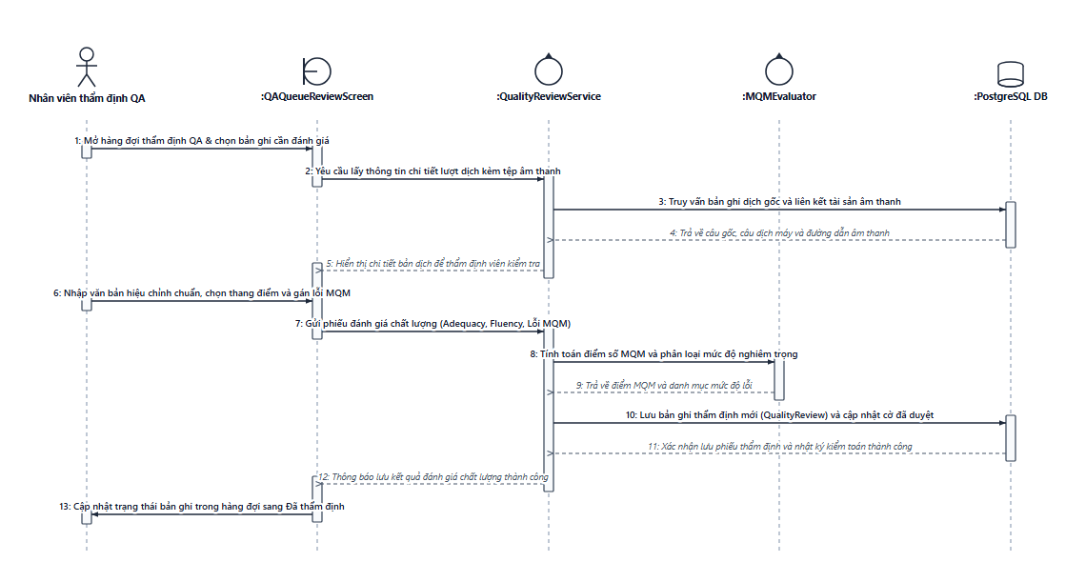
Hình 3.18: Biểu đồ tuần tự ca sử dụng UC4.3 - Đánh giá và hiệu chỉnh chất lượng bản dịch
STT | Bên gửi (Lifeline) | Bên nhận (Lifeline) | Thông điệp / Hàm gọi | Dữ liệu phản hồi | Ý nghĩa nghiệp vụ chi tiết
1 | Nhân viên thẩm định QA | :QAQueueReviewScreen | Mở hàng đợi thẩm định QA & chọn bản ghi cần đánh giá | UI Select | Nhân viên chọn một lượt dịch trong hàng đợi QA cần thẩm định.
2 | :QAQueueReviewScreen | :QualityReviewService | Yêu cầu lấy thông tin chi tiết lượt dịch kèm tệp âm thanh | API GET | Gửi yêu cầu tải toàn bộ ngữ cảnh lượt dịch cần xem xét.
3 | :QualityReviewService | :PostgreSQL DB | Truy vấn bản ghi dịch gốc và liên kết tài sản âm thanh | SQL Query | Đọc bảng translation_logs và audio_assets liên kết.
4 | :PostgreSQL DB | :QualityReviewService | Trả về câu gốc, câu dịch máy và đường dẫn âm thanh | Recordset | Trả về đầy đủ văn bản nhận dạng, bản dịch và tệp WAV.
5 | :QualityReviewService | :QAQueueReviewScreen | Hiển thị chi tiết bản dịch để thẩm định viên kiểm tra | Render Detail | Giao diện hiển thị đối chiếu câu gốc, câu dịch và trình phát audio.
6 | Nhân viên thẩm định QA | :QAQueueReviewScreen | Nhập văn bản hiệu chỉnh chuẩn, chọn thang điểm và gán lỗi MQM | Input Evaluation | Thẩm định viên nhập bản dịch chuẩn, chấm điểm và gán lỗi.
7 | :QAQueueReviewScreen | :QualityReviewService | Gửi phiếu đánh giá chất lượng (Adequacy, Fluency, Lỗi MQM) | API POST | Gửi toàn bộ phiếu chấm điểm và văn bản hiệu chỉnh.
8 | :QualityReviewService | :MQMEvaluator | Tính toán điểm số MQM và phân loại mức độ nghiêm trọng | Eval Calc | Tính trọng số lỗi MQM (Minor, Major, Critical).
9 | :MQMEvaluator | :QualityReviewService | Trả về điểm MQM và danh mục mức độ lỗi | Score Result | Cung cấp điểm tổng hợp và mức độ nghiêm trọng của bản dịch.
10 | :QualityReviewService | :PostgreSQL DB | Lưu bản ghi thẩm định mới (QualityReview) và cập nhật cờ đã duyệt | SQL Insert/Update | Lưu phiếu đánh giá vào quality_reviews và cập nhật trạng thái.
11 | :PostgreSQL DB | :QualityReviewService | Xác nhận lưu phiếu thẩm định và nhật ký kiểm toán thành công | Success Ack | CSDL xác nhận bản ghi đánh giá đã được lưu trữ bền vững.
12 | :QualityReviewService | :QAQueueReviewScreen | Thông báo lưu kết quả đánh giá chất lượng thành công | API Success | Phản hồi kết quả đánh giá hoàn tất về giao diện.
13 | :QAQueueReviewScreen | Nhân viên thẩm định QA | Cập nhật trạng thái bản ghi trong hàng đợi sang Đã thẩm định | UI Status Update | Chuyển màu trạng thái bản ghi sang xanh lá (Đã kiểm chuẩn).

3.3.4.4. Sơ đồ tuần tự UC4.4 - Chuẩn bị dữ liệu QA cho huấn luyện:
Mô tả nghiệp vụ: Cho phép thẩm định viên xác định bản ghi kiểm soát chất lượng có đủ điều kiện làm nguồn dữ liệu huấn luyện cho Whisper hoặc NLLB hay không; đồng thời ghi nhận trạng thái đồng ý sử dụng dữ liệu (consent), kiểm soát thông tin nhận dạng cá nhân (PII) và phân bổ dữ liệu thuộc tập huấn luyện, kiểm định hoặc kiểm tra (split_tag).
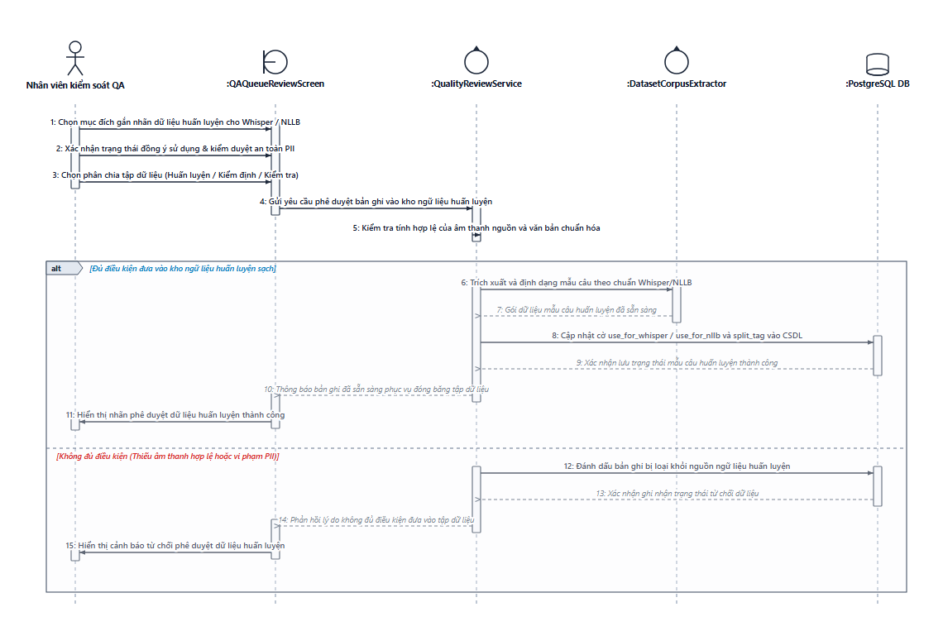
Hình 3.19: Biểu đồ tuần tự ca sử dụng UC4.4 - Chuẩn bị dữ liệu QA cho huấn luyện
STT | Bên gửi (Lifeline) | Bên nhận (Lifeline) | Thông điệp / Hàm gọi | Dữ liệu phản hồi | Ý nghĩa nghiệp vụ chi tiết
1 | Nhân viên kiểm soát QA | :QAQueueReviewScreen | Chọn mục đích gắn nhãn dữ liệu huấn luyện cho Whisper / NLLB | Checkbox Select | Thẩm định viên tích chọn mô hình mục tiêu cần sử dụng mẫu câu.
2 | Nhân viên kiểm soát QA | :QAQueueReviewScreen | Xác nhận trạng thái đồng ý sử dụng & kiểm duyệt an toàn PII | Consent / PII | Xác nhận người dùng đồng ý và dữ liệu không chứa thông tin nhạy cảm.
3 | Nhân viên kiểm soát QA | :QAQueueReviewScreen | Chọn phân chia tập dữ liệu (Huấn luyện / Kiểm định / Kiểm tra) | Split Tag Dropdown | Gán nhãn phân chia dữ liệu (Train / Validation / Test).
4 | :QAQueueReviewScreen | :QualityReviewService | Gửi yêu cầu phê duyệt bản ghi vào kho ngữ liệu huấn luyện | API Approve | Gửi thông tin phê chuẩn mẫu dữ liệu huấn luyện.
5 | :QualityReviewService | :QualityReviewService | Kiểm tra tính hợp lệ của âm thanh nguồn và văn bản chuẩn hóa | Integrity Check | Kiểm tra định dạng audio 16kHz và độ dài văn bản hợp lệ.
6 | :QualityReviewService | :DatasetCorpusExtractor | Trích xuất và định dạng mẫu câu theo chuẩn Whisper/NLLB | Extract Corpus | Định dạng mẫu câu song ngữ hoặc cặp âm thanh - văn bản.
7 | :DatasetCorpusExtractor | :QualityReviewService | Gói dữ liệu mẫu câu huấn luyện đã sẵn sàng | Ready Package | Xác nhận gói dữ liệu mẫu câu đã chuẩn hóa thành công.
8 | :QualityReviewService | :PostgreSQL DB | Cập nhật cờ use_for_whisper / use_for_nllb và split_tag vào CSDL | SQL Update | Lưu trạng thái phê duyệt huấn luyện vào bảng quality_reviews.
9 | :PostgreSQL DB | :QualityReviewService | Xác nhận lưu trạng thái mẫu câu huấn luyện thành công | Success Ack | CSDL xác nhận bản ghi đã nằm trong kho dữ liệu huấn luyện.
10 | :QualityReviewService | :QAQueueReviewScreen | Thông báo bản ghi đã sẵn sàng phục vụ đóng băng tập dữ liệu | API Success | Báo cáo bản ghi đã đạt chuẩn huấn luyện AI.
11 | :QAQueueReviewScreen | Nhân viên kiểm soát QA | Hiển thị nhãn phê duyệt dữ liệu huấn luyện thành công | UI Badge Update | Hiển thị huy hiệu Đạt chuẩn huấn luyện trên giao diện.
12 | :QualityReviewService | :PostgreSQL DB | Đánh dấu bản ghi bị loại khỏi nguồn ngữ liệu huấn luyện | SQL Reject | Đánh dấu từ chối bản ghi nếu vi phạm PII hoặc thiếu audio.
13 | :PostgreSQL DB | :QualityReviewService | Xác nhận ghi nhận trạng thái từ chối dữ liệu | Success Ack | CSDL cập nhật trạng thái không đủ điều kiện.
14 | :QualityReviewService | :QAQueueReviewScreen | Phản hồi lý do không đủ điều kiện đưa vào tập dữ liệu | API Reject | Thông báo lý do từ chối mẫu dữ liệu.
15 | :QAQueueReviewScreen | Nhân viên kiểm soát QA | Hiển thị cảnh báo từ chối phê duyệt dữ liệu huấn luyện | Show Warning | Hiển thị cảnh báo màu đỏ thông báo nguyên nhân vi phạm.

3.3.5. Nhóm UC5 - Giám sát và lịch sử hệ thống
3.3.5.1. Sơ đồ tuần tự UC5.1 - Xem Bảng điều khiển và Thống kê:
Mô tả nghiệp vụ: Cho phép người dùng Trang quản trị Web theo dõi số liệu tổng quan, hoạt động dịch, bản ghi bị gắn cờ, độ trễ phân vị P50/P90/P99 và các số đo vận hành nhằm đánh giá tình trạng hiệu năng hệ thống theo thời gian thực.
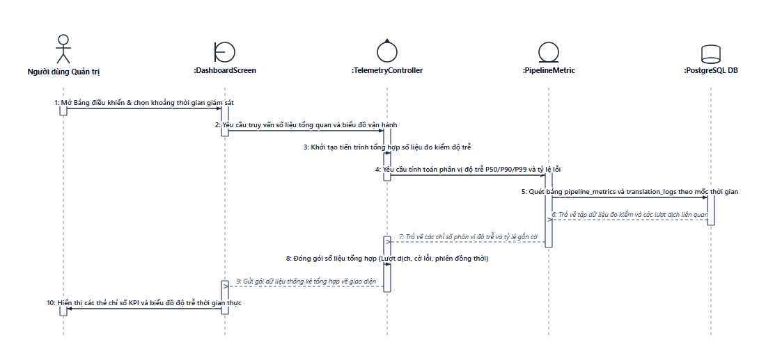
Hình 3.20: Biểu đồ tuần tự ca sử dụng UC5.1 - Xem Bảng điều khiển và Thống kê
STT | Bên gửi (Lifeline) | Bên nhận (Lifeline) | Thông điệp / Hàm gọi | Dữ liệu phản hồi | Ý nghĩa nghiệp vụ chi tiết
1 | Người dùng Quản trị | :DashboardScreen | Mở Bảng điều khiển & chọn khoảng thời gian giám sát | UI Event | Người dùng truy cập Dashboard và chọn mốc thời gian Hôm nay/Tuần/Tháng.
2 | :DashboardScreen | :TelemetryController | Yêu cầu truy vấn số liệu tổng quan và biểu đồ vận hành | API Query | Gửi yêu cầu tải gói dữ liệu thống kê tổng hợp.
3 | :TelemetryController | :TelemetryController | Khởi tạo tiến trình tổng hợp số liệu đo kiểm độ trễ | Aggregate Init | Khởi tạo tiến trình tính toán chỉ số hiệu năng.
4 | :TelemetryController | :PipelineMetric | Yêu cầu tính toán phân vị độ trễ P50/P90/P99 và tỷ lệ lỗi | Metric Query | Yêu cầu trích xuất số liệu đo kiểm độ trễ từng chặng.
5 | :PipelineMetric | :PostgreSQL DB | Quét bảng pipeline_metrics và translation_logs theo mốc thời gian | SQL Aggregate | Thực thi truy vấn tổng hợp trên cơ sở dữ liệu.
6 | :PostgreSQL DB | :PipelineMetric | Trả về tập dữ liệu đo kiểm và các lượt dịch liên quan | Recordset | CSDL trả về tập hợp dữ liệu thống kê.
7 | :PipelineMetric | :TelemetryController | Trả về các chỉ số phân vị độ trễ và tỷ lệ gắn cờ | Calculated Stats | Cung cấp phân vị độ trễ P50, P90, P99 và tỷ lệ gắn cờ QA.
8 | :TelemetryController | :TelemetryController | Đóng gói số liệu tổng hợp (Lượt dịch, cờ lỗi, phiên đồng thời) | Package DTO | Đóng gói số liệu tổng quan cho giao diện Dashboard.
9 | :TelemetryController | :DashboardScreen | Gửi gói dữ liệu thống kê tổng hợp về giao diện | API Response | Truyền dữ liệu JSON chứa toàn bộ biểu đồ và thẻ chỉ số.
10 | :DashboardScreen | Người dùng Quản trị | Hiển thị các thẻ chỉ số KPI và biểu đồ độ trễ thời gian thực | Render Charts | Vẽ biểu đồ ECharts và hiển thị các thẻ KPI trực quan.

3.3.5.2. Sơ đồ tuần tự UC5.2 - Tra cứu lịch sử hệ thống:
Mô tả nghiệp vụ: Cho phép Quản trị viên và Quản trị cấp cao tra cứu lịch sử các lượt dịch đã ghi nhận ở máy chủ xử lý để phục vụ điều tra vận hành và đối chiếu kiểm soát chất lượng (QA). Phân quyền RBAC nghiêm ngặt: Nhân viên nghiệp vụ bị từ chối truy cập trang này.
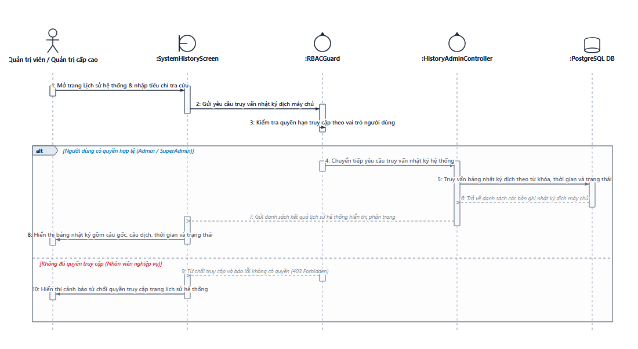
Hình 3.21: Biểu đồ tuần tự ca sử dụng UC5.2 - Tra cứu lịch sử hệ thống
STT | Bên gửi (Lifeline) | Bên nhận (Lifeline) | Thông điệp / Hàm gọi | Dữ liệu phản hồi | Ý nghĩa nghiệp vụ chi tiết
1 | Quản trị viên / Quản trị cấp cao | :SystemHistoryScreen | Mở trang Lịch sử hệ thống & nhập tiêu chí tra cứu | UI Filter | Người dùng mở trang Lịch sử hệ thống và điền bộ lọc tra cứu.
2 | :SystemHistoryScreen | :RBACGuard | Gửi yêu cầu truy vấn nhật ký dịch máy chủ | API Request | Gửi yêu cầu truy vấn nhật ký qua cổng phân quyền.
3 | :RBACGuard | :RBACGuard | Kiểm tra quyền hạn truy cập theo vai trò người dùng | Role Check | Xác minh người dùng có vai trò Admin hoặc SuperAdmin.
4 | :RBACGuard | :HistoryAdminController | Chuyển tiếp yêu cầu truy vấn nhật ký hệ thống | Forward Call | Chuyển tiếp yêu cầu hợp lệ sang Controller xử lý.
5 | :HistoryAdminController | :PostgreSQL DB | Truy vấn bảng nhật ký dịch theo từ khóa, thời gian và trạng thái | SQL Query | Quét bảng translation_logs theo điều kiện lọc.
6 | :PostgreSQL DB | :HistoryAdminController | Trả về danh sách các bản ghi nhật ký dịch máy chủ | Recordset | Trả về danh sách các lượt dịch hệ thống thỏa mãn.
7 | :HistoryAdminController | :SystemHistoryScreen | Gửi danh sách kết quả lịch sử hệ thống hiển thị phân trang | API Response | Gửi danh sách bản ghi về giao diện hiển thị.
8 | :SystemHistoryScreen | Quản trị viên / Quản trị cấp cao | Hiển thị bảng nhật ký gồm câu gốc, câu dịch, thời gian và trạng thái | Render Table | Hiển thị bảng chi tiết các lượt dịch máy chủ xử lý.
9 | :RBACGuard | :SystemHistoryScreen | Từ chối truy cập và báo lỗi không có quyền (403 Forbidden) | Forbidden Error | Báo lỗi từ chối truy cập đối với Nhân viên nghiệp vụ.
10 | :SystemHistoryScreen | Quản trị viên / Quản trị cấp cao | Hiển thị cảnh báo từ chối quyền truy cập trang lịch sử hệ thống | Show 403 Alert | Hiển thị thông báo người dùng không có quyền truy cập.

3.3.6. Nhóm UC6 - Quản trị hệ thống
3.3.6.1. Sơ đồ tuần tự UC6.1 - Quản lý người dùng:
Mô tả nghiệp vụ: Cho phép Quản trị cấp cao xem, tìm kiếm, tạo và cập nhật tài khoản trên Trang quản trị Web; thay đổi vai trò (Nhân viên / Quản trị viên), trạng thái hoạt động và thu hồi phiên. Khi ngừng sử dụng, chuyển tài khoản sang trạng thái không hoạt động (Soft Delete) thay vì xóa vật lý dữ liệu; toàn bộ thao tác được ghi nhận vào nhật ký kiểm toán.
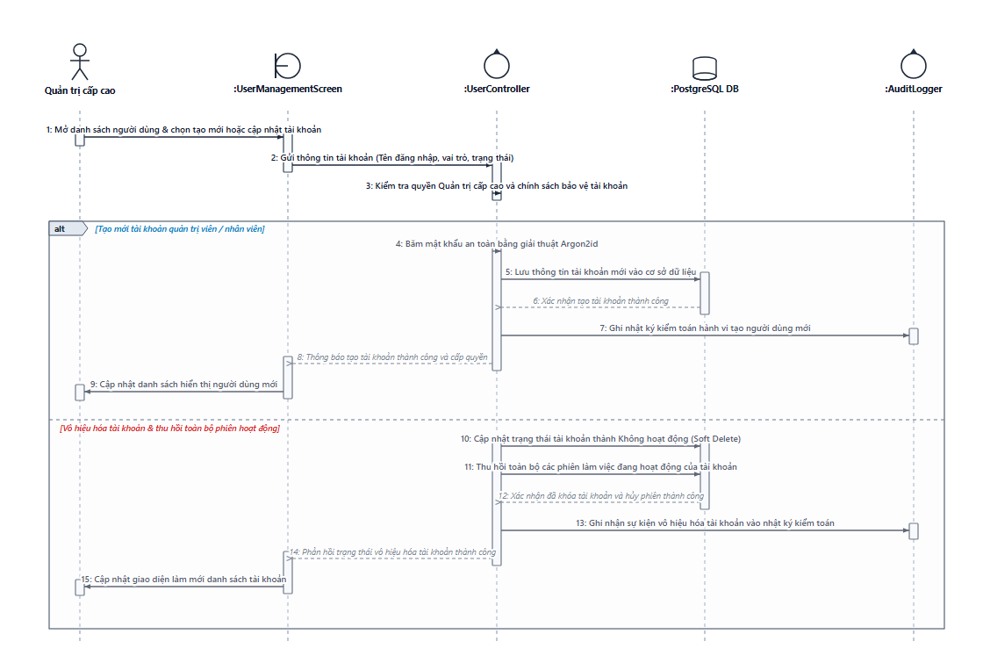
Hình 3.22: Biểu đồ tuần tự ca sử dụng UC6.1 - Quản lý người dùng
STT | Bên gửi (Lifeline) | Bên nhận (Lifeline) | Thông điệp / Hàm gọi | Dữ liệu phản hồi | Ý nghĩa nghiệp vụ chi tiết
1 | Quản trị cấp cao | :UserManagementScreen | Mở danh sách người dùng & chọn tạo mới hoặc cập nhật tài khoản | UI Action | Quản trị cấp cao mở mục quản lý nhân sự và chọn tác vụ.
2 | :UserManagementScreen | :UserController | Gửi thông tin tài khoản (Tên đăng nhập, vai trò, trạng thái) | API Mutation | Gửi thông tin tài khoản cần xử lý tới Controller.
3 | :UserController | :UserController | Kiểm tra quyền Quản trị cấp cao và chính sách bảo vệ tài khoản | Security Check | Kiểm tra quyền tối cao và chống tự vô hiệu hóa tài khoản chính mình.
4 | :UserController | :UserController | Băm mật khẩu an toàn bằng giải thuật Argon2id | Crypto Hash | Băm mật khẩu với muối ngẫu nhiên theo chuẩn bảo mật cao.
5 | :UserController | :PostgreSQL DB | Lưu thông tin tài khoản mới vào cơ sở dữ liệu | SQL Insert | Ghi bản ghi người dùng mới vào bảng users.
6 | :PostgreSQL DB | :UserController | Xác nhận tạo tài khoản thành công | Success Ack | CSDL xác nhận lưu người dùng mới thành công.
7 | :UserController | :AuditLogger | Ghi nhật ký kiểm toán hành vi tạo người dùng mới | Audit Action | Ghi nhận sự kiện tạo tài khoản vào bảng audit_logs.
8 | :UserController | :UserManagementScreen | Thông báo tạo tài khoản thành công và cấp quyền | API Success | Phản hồi kết quả tạo tài khoản thành công về giao diện.
9 | :UserManagementScreen | Quản trị cấp cao | Cập nhật danh sách hiển thị người dùng mới | Render UI | Làm mới bảng danh sách tài khoản quản trị.
10 | :UserController | :PostgreSQL DB | Cập nhật trạng thái tài khoản thành Không hoạt động (Soft Delete) | SQL Update | Chuyển cờ is_active = False trong bảng users.
11 | :UserController | :PostgreSQL DB | Thu hồi toàn bộ các phiên làm việc đang hoạt động của tài khoản | SQL Revoke | Đánh dấu thu hồi toàn bộ token phiên trong auth_sessions.
12 | :PostgreSQL DB | :UserController | Xác nhận đã khóa tài khoản và hủy phiên thành công | Success Ack | CSDL xác nhận hoàn tất thao tác vô hiệu hóa.
13 | :UserController | :AuditLogger | Ghi nhận sự kiện vô hiệu hóa tài khoản vào nhật ký kiểm toán | Audit Action | Lưu vết sự kiện khóa tài khoản vào nhật ký an ninh.
14 | :UserController | :UserManagementScreen | Phản hồi trạng thái vô hiệu hóa tài khoản thành công | API Success | Controller báo kết quả hoàn tất về giao diện.
15 | :UserManagementScreen | Quản trị cấp cao | Cập nhật giao diện làm mới danh sách tài khoản | UI Update | Cập nhật huy hiệu trạng thái tài khoản sang Đã khóa.

3.3.6.2. Sơ đồ tuần tự UC6.2 - Quản lý khóa API:
Mô tả nghiệp vụ: Cho phép Quản trị cấp cao tạo và quản lý các khóa truy cập API dùng cho tích hợp hệ thống. Mỗi khóa có tên, phạm vi quyền (scopes) và thời hạn rõ ràng. Giá trị khóa nguyên bản chỉ hiển thị một lần duy nhất lúc tạo; hệ thống chỉ lưu chuỗi băm SHA-256 trong CSDL. Quản trị viên có thể thu hồi khóa bất cứ lúc nào.
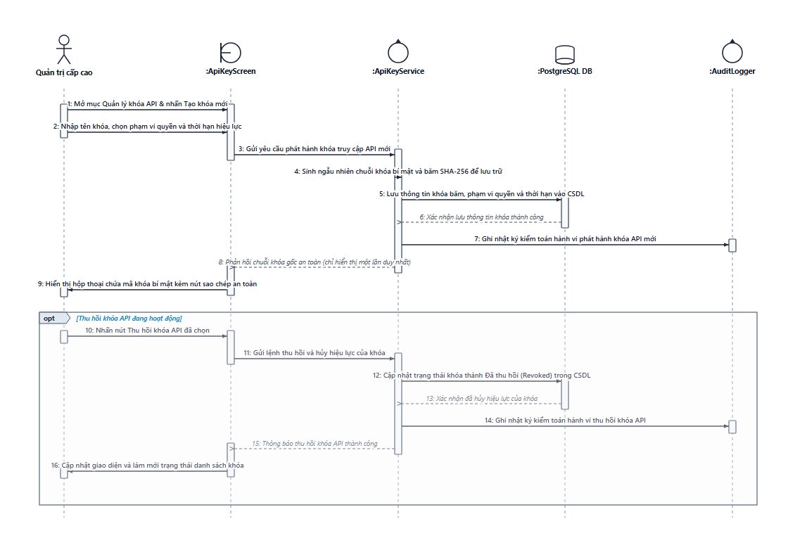
Hình 3.23: Biểu đồ tuần tự ca sử dụng UC6.2 - Quản lý khóa API
STT | Bên gửi (Lifeline) | Bên nhận (Lifeline) | Thông điệp / Hàm gọi | Dữ liệu phản hồi | Ý nghĩa nghiệp vụ chi tiết
1 | Quản trị cấp cao | :ApiKeyScreen | Mở mục Quản lý khóa API & nhấn Tạo khóa mới | UI Click | Người dùng mở trang quản lý khóa và nhấn nút Tạo khóa mới.
2 | Quản trị cấp cao | :ApiKeyScreen | Nhập tên khóa, chọn phạm vi quyền và thời hạn hiệu lực | Form Input | Điền tên định danh, phạm vi dịch và chọn số ngày hiệu lực.
3 | :ApiKeyScreen | :ApiKeyService | Gửi yêu cầu phát hành khóa truy cập API mới | API Create | Gửi thông số khóa mới tới ApiKeyService.
4 | :ApiKeyService | :ApiKeyService | Sinh ngẫu nhiên chuỗi khóa bí mật và băm SHA-256 để lưu trữ | Crypto Hash | Sinh token an toàn 64 ký tự và tính chuỗi băm SHA-256.
5 | :ApiKeyService | :PostgreSQL DB | Lưu thông tin khóa băm, phạm vi quyền và thời hạn vào CSDL | SQL Insert | Lưu bản ghi vào bảng api_keys với chuỗi băm.
6 | :PostgreSQL DB | :ApiKeyService | Xác nhận lưu thông tin khóa thành công | Success Ack | CSDL xác nhận lưu khóa mới thành công.
7 | :ApiKeyService | :AuditLogger | Ghi nhật ký kiểm toán hành vi phát hành khóa API mới | Audit Action | Ghi nhận sự kiện phát hành khóa vào audit_logs.
8 | :ApiKeyService | :ApiKeyScreen | Phản hồi chuỗi khóa gốc an toàn (chỉ hiển thị một lần duy nhất) | Key Response | Truyền khóa bí mật nguyên bản về trình duyệt.
9 | :ApiKeyScreen | Quản trị cấp cao | Hiển thị hộp thoại chứa mã khóa bí mật kèm nút sao chép an toàn | Modal Show | Hiển thị modal với cảnh báo sao chép và lưu trữ an toàn.
10 | Quản trị cấp cao | :ApiKeyScreen | Nhấn nút Thu hồi khóa API đã chọn | Revoke Click | Người dùng chọn khóa cần hủy hiệu lực và xác nhận.
11 | :ApiKeyScreen | :ApiKeyService | Gửi lệnh thu hồi và hủy hiệu lực của khóa | API Revoke | Gửi yêu cầu thu hồi khóa tới Service.
12 | :ApiKeyService | :PostgreSQL DB | Cập nhật trạng thái khóa thành Đã thu hồi (Revoked) trong CSDL | SQL Update | Cập nhật trường is_active = False trong api_keys.
13 | :PostgreSQL DB | :ApiKeyService | Xác nhận đã hủy hiệu lực của khóa | Success Ack | CSDL xác nhận khóa đã bị vô hiệu hóa.
14 | :ApiKeyService | :AuditLogger | Ghi nhật ký kiểm toán hành vi thu hồi khóa API | Audit Action | Lưu vết sự kiện thu hồi khóa vào audit_logs.
15 | :ApiKeyService | :ApiKeyScreen | Thông báo thu hồi khóa API thành công | API Success | Phản hồi thông báo thu hồi khóa thành công.
16 | :ApiKeyScreen | Quản trị cấp cao | Cập nhật giao diện và làm mới trạng thái danh sách khóa | Render UI | Cập nhật trạng thái khóa sang Đã thu hồi trên bảng danh sách.

3.3.6.3. Sơ đồ tuần tự UC6.3 - Quản lý cấu hình hệ thống:
Mô tả nghiệp vụ: Cho phép Quản trị cấp cao thay đổi các thiết lập vận hành hệ thống được công bố (ngưỡng cắt câu VAD, thời gian giữ phiên, hạn mức gọi API, tỷ lệ Canary); kiểm tra định dạng và phạm vi giá trị trước khi áp dụng và lưu vết kiểm toán.
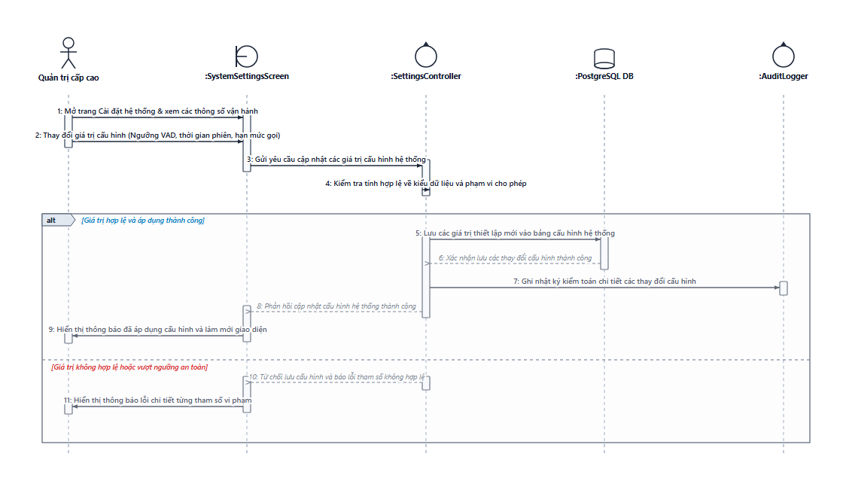
Hình 3.24: Biểu đồ tuần tự ca sử dụng UC6.3 - Quản lý cấu hình hệ thống
STT | Bên gửi (Lifeline) | Bên nhận (Lifeline) | Thông điệp / Hàm gọi | Dữ liệu phản hồi | Ý nghĩa nghiệp vụ chi tiết
1 | Quản trị cấp cao | :SystemSettingsScreen | Mở trang Cài đặt hệ thống & xem các thông số vận hành | UI Event | Người dùng mở trang cấu hình hệ thống trên Web Admin.
2 | Quản trị cấp cao | :SystemSettingsScreen | Thay đổi giá trị cấu hình (Ngưỡng VAD, thời gian phiên, hạn mức gọi) | Form Edit | Điều chỉnh các thông số vận hành trong phạm vi cho phép.
3 | :SystemSettingsScreen | :SettingsController | Gửi yêu cầu cập nhật các giá trị cấu hình hệ thống | API Update | Gửi gói dữ liệu cấu hình mới tới SettingsController.
4 | :SettingsController | :SettingsController | Kiểm tra tính hợp lệ về kiểu dữ liệu và phạm vi cho phép | Validate Config | Kiểm tra kiểu dữ liệu và các giới hạn ngưỡng giá trị.
5 | :SettingsController | :PostgreSQL DB | Lưu các giá trị thiết lập mới vào bảng cấu hình hệ thống | SQL Upsert | Cập nhật các cặp khóa - giá trị vào bảng system_settings.
6 | :PostgreSQL DB | :SettingsController | Xác nhận lưu các thay đổi cấu hình thành công | Success Ack | CSDL xác nhận lưu các tham số cấu hình thành công.
7 | :SettingsController | :AuditLogger | Ghi nhật ký kiểm toán chi tiết các thay đổi cấu hình | Audit Action | Ghi nhận sự kiện sửa đổi cấu hình vào audit_logs.
8 | :SettingsController | :SystemSettingsScreen | Phản hồi cập nhật cấu hình hệ thống thành công | API Success | Báo cáo cập nhật thành công về cho giao diện.
9 | :SystemSettingsScreen | Quản trị cấp cao | Hiển thị thông báo đã áp dụng cấu hình và làm mới giao diện | Render Toast | Hiển thị thông báo áp dụng cấu hình thành công.
10 | :SettingsController | :SystemSettingsScreen | Từ chối lưu cấu hình và báo lỗi tham số không hợp lệ | Validation Error | Báo lỗi nếu tham số nằm ngoài phạm vi cho phép.
11 | :SystemSettingsScreen | Quản trị cấp cao | Hiển thị thông báo lỗi chi tiết từng tham số vi phạm | Show Error | Hiển thị cảnh báo lỗi chi tiết tại từng trường nhập liệu vi phạm.

3.3.7. Nhóm UC7 - Huấn luyện và quản lý mô hình
3.3.7.1. Sơ đồ tuần tự UC7.1 - Quản lý tập dữ liệu huấn luyện:
Mô tả nghiệp vụ: Cho phép Quản trị viên và Quản trị cấp cao xem khả năng sẵn sàng của dữ liệu kiểm soát chất lượng (QA), tạo tập dữ liệu từ QA hoặc nguồn tải lên cho tác vụ NLLB hoặc Whisper, kiểm tra tính hợp lệ và đóng băng bản dữ liệu (Dataset Freeze) kèm mã băm SHA-256 cố định trước khi đưa vào huấn luyện.
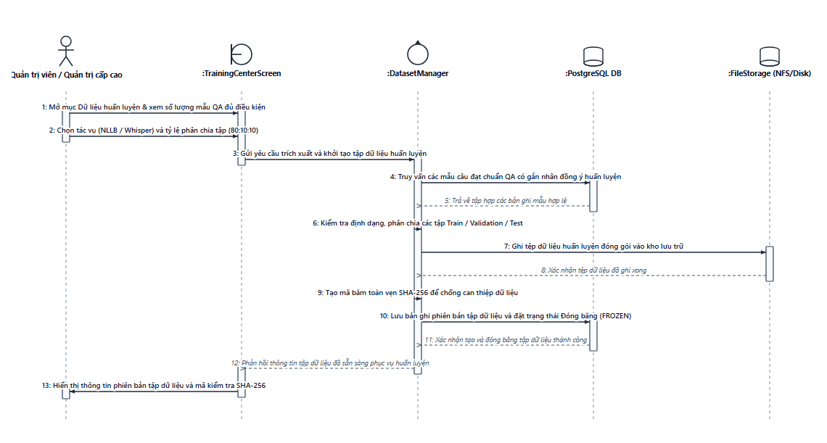
Hình 3.25: Biểu đồ tuần tự ca sử dụng UC7.1 - Quản lý tập dữ liệu huấn luyện
STT | Bên gửi (Lifeline) | Bên nhận (Lifeline) | Thông điệp / Hàm gọi | Dữ liệu phản hồi | Ý nghĩa nghiệp vụ chi tiết
1 | Quản trị viên / Quản trị cấp cao | :TrainingCenterScreen | Mở mục Dữ liệu huấn luyện & xem số lượng mẫu QA đủ điều kiện | UI Event | Người dùng mở tab Tập dữ liệu trong Trung tâm huấn luyện AI.
2 | Quản trị viên / Quản trị cấp cao | :TrainingCenterScreen | Chọn tác vụ (NLLB / Whisper) và tỷ lệ phân chia tập (80:10:10) | Form Select | Chọn mô hình mục tiêu và tỷ lệ chia tập Train/Val/Test.
3 | :TrainingCenterScreen | :DatasetManager | Gửi yêu cầu trích xuất và khởi tạo tập dữ liệu huấn luyện | API Create Dataset | Gửi yêu cầu tạo phiên bản tập dữ liệu huấn luyện mới.
4 | :DatasetManager | :PostgreSQL DB | Truy vấn các mẫu câu đạt chuẩn QA có gắn nhãn đồng ý huấn luyện | SQL Query | Truy vấn các bản ghi có use_for_whisper/nllb = True và consent = True.
5 | :PostgreSQL DB | :DatasetManager | Trả về tập hợp các bản ghi mẫu hợp lệ | Recordset | Trả về tập mẫu câu sạch kèm tệp âm thanh liên quan.
6 | :DatasetManager | :DatasetManager | Kiểm tra định dạng, phân chia các tập Train / Validation / Test | Split Dataset | Phân chia ngẫu nhiên có hạt giống (Seed) theo tỷ lệ 80:10:10.
7 | :DatasetManager | :FileStorage (NFS/Disk) | Ghi tệp dữ liệu huấn luyện đóng gói vào kho lưu trữ | Write File | Ghi các tệp JSONL/WAV vào thư mục lưu trữ tập dữ liệu.
8 | :FileStorage (NFS/Disk) | :DatasetManager | Xác nhận tệp dữ liệu đã ghi xong | Success Ack | Hệ thống tệp xác nhận việc lưu trữ tệp hoàn tất.
9 | :DatasetManager | :DatasetManager | Tạo mã băm toàn vẹn SHA-256 để chống can thiệp dữ liệu | Compute Hash | Tính mã băm SHA-256 trên toàn bộ tệp dữ liệu huấn luyện.
10 | :DatasetManager | :PostgreSQL DB | Lưu bản ghi phiên bản tập dữ liệu và đặt trạng thái Đóng băng (FROZEN) | SQL Insert | Lưu thông tin tập dữ liệu vào training_datasets với trạng thái FROZEN.
11 | :PostgreSQL DB | :DatasetManager | Xác nhận tạo và đóng băng tập dữ liệu thành công | Success Ack | CSDL xác nhận bản ghi tập dữ liệu đã đóng băng thành công.
12 | :DatasetManager | :TrainingCenterScreen | Phản hồi thông tin tập dữ liệu đã sẵn sàng phục vụ huấn luyện | API Success | Gửi thông tin phiên bản tập dữ liệu về cho giao diện.
13 | :TrainingCenterScreen | Quản trị viên / Quản trị cấp cao | Hiển thị thông tin phiên bản tập dữ liệu và mã kiểm tra SHA-256 | Render UI | Hiển thị thông tin chi tiết phiên bản và huy hiệu Đóng băng.

3.3.7.2. Sơ đồ tuần tự UC7.2 - Quản lý tiến trình huấn luyện:
Mô tả nghiệp vụ: Cho phép Quản trị viên khởi tạo và theo dõi tiến trình huấn luyện LoRA (PEFT) trên GPU bằng tập dữ liệu đã đóng băng; theo dõi chu kỳ Epoch, bước Step và hàm mất mát (Train / Val Loss) thời gian thực; khi hoàn tất, đóng gói trọng số mô hình thành ModelArtifact sẵn sàng triển khai.
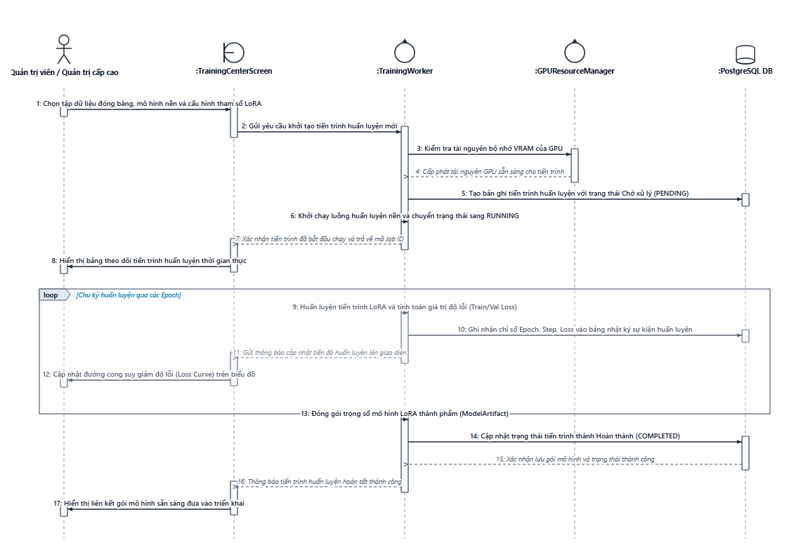
Hình 3.26: Biểu đồ tuần tự ca sử dụng UC7.2 - Quản lý tiến trình huấn luyện
STT | Bên gửi (Lifeline) | Bên nhận (Lifeline) | Thông điệp / Hàm gọi | Dữ liệu phản hồi | Ý nghĩa nghiệp vụ chi tiết
1 | Quản trị viên / Quản trị cấp cao | :TrainingCenterScreen | Chọn tập dữ liệu đóng băng, mô hình nền và cấu hình tham số LoRA | Form Config | Cấu hình rank, alpha, learning rate và chọn tập dữ liệu đóng băng.
2 | :TrainingCenterScreen | :TrainingWorker | Gửi yêu cầu khởi tạo tiến trình huấn luyện mới | API Start Job | Gửi yêu cầu kích hoạt tiến trình huấn luyện.
3 | :TrainingWorker | :GPUResourceManager | Kiểm tra tài nguyên bộ nhớ VRAM của GPU | Resource Check | Kiểm tra bộ nhớ GPU còn trống có đủ tải batch size không.
4 | :GPUResourceManager | :TrainingWorker | Cấp phát tài nguyên GPU sẵn sàng cho tiến trình | Resource Allocated | Khóa và cấp phát tài nguyên GPU cho tiến trình huấn luyện.
5 | :TrainingWorker | :PostgreSQL DB | Tạo bản ghi tiến trình huấn luyện với trạng thái Chờ xử lý (PENDING) | SQL Insert | Ghi bản ghi vào training_jobs với trạng thái PENDING.
6 | :TrainingWorker | :TrainingWorker | Khởi chạy luồng huấn luyện nền và chuyển trạng thái sang RUNNING | Async Thread | Khởi chạy luồng huấn luyện PyTorch nền và đổi trạng thái sang RUNNING.
7 | :TrainingWorker | :TrainingCenterScreen | Xác nhận tiến trình đã bắt đầu chạy và trả về mã Job ID | API Response | Trả về định danh tiến trình huấn luyện cho giao diện.
8 | :TrainingCenterScreen | Quản trị viên / Quản trị cấp cao | Hiển thị bảng theo dõi tiến trình huấn luyện thời gian thực | Render Monitor | Hiển thị tiến độ và kết nối WebSocket nhận chỉ số thời gian thực.
9 | :TrainingWorker | :TrainingWorker | Huấn luyện tiến trình LoRA và tính toán giá trị độ lỗi (Train/Val Loss) | Train Step | Thực hiện lan truyền xuôi, lan truyền ngược và tính loss sau mỗi step.
10 | :TrainingWorker | :PostgreSQL DB | Ghi nhận chỉ số Epoch, Step, Loss vào bảng nhật ký sự kiện huấn luyện | SQL Insert Log | Ghi các bản ghi sự kiện vào training_job_events.
11 | :TrainingWorker | :TrainingCenterScreen | Gửi thông báo cập nhật tiến độ huấn luyện lên giao diện | WS Telemetry | Bắn sự kiện WebSocket chứa step, train_loss, val_loss hiện tại.
12 | :TrainingCenterScreen | Quản trị viên / Quản trị cấp cao | Cập nhật đường cong suy giảm độ lỗi (Loss Curve) trên biểu đồ | Update Chart | Vẽ biểu đồ hội tụ độ lỗi theo thời gian thực.
13 | :TrainingWorker | :TrainingWorker | Đóng gói trọng số mô hình LoRA thành phẩm (ModelArtifact) | Package Weights | Đóng gói tệp adapter weights kèm metadata và mã băm SHA-256.
14 | :TrainingWorker | :PostgreSQL DB | Cập nhật trạng thái tiến trình thành Hoàn thành (COMPLETED) | SQL Update | Cập nhật training_jobs sang COMPLETED và tạo bản ghi model_artifacts.
15 | :PostgreSQL DB | :TrainingWorker | Xác nhận lưu gói mô hình và trạng thái thành công | Success Ack | CSDL xác nhận lưu gói mô hình thành phẩm thành công.
16 | :TrainingWorker | :TrainingCenterScreen | Thông báo tiến trình huấn luyện hoàn tất thành công | WS Complete | Gửi sự kiện hoàn tất tiến trình huấn luyện lên giao diện.
17 | :TrainingCenterScreen | Quản trị viên / Quản trị cấp cao | Hiển thị liên kết gói mô hình sẵn sàng đưa vào triển khai | Render Success | Hiển thị huy hiệu Hoàn thành và nút điều hướng tới Triển khai.

3.3.7.3. Sơ đồ tuần tự UC7.3 - Quản lý gói và phiên bản mô hình:
Mô tả nghiệp vụ: Cho phép theo dõi các gói mô hình do quá trình huấn luyện tạo ra và cho phép Quản trị cấp cao điều khiển vòng đời triển khai: đưa mô hình mới vào thử nghiệm giới hạn với tỷ lệ cho phép (Canary 10%), đưa vào phục vụ chính thức (Promote 100%) hoặc thực hiện khôi phục tức thì về phiên bản trước (1-Click Rollback) khi phát hiện sự cố.
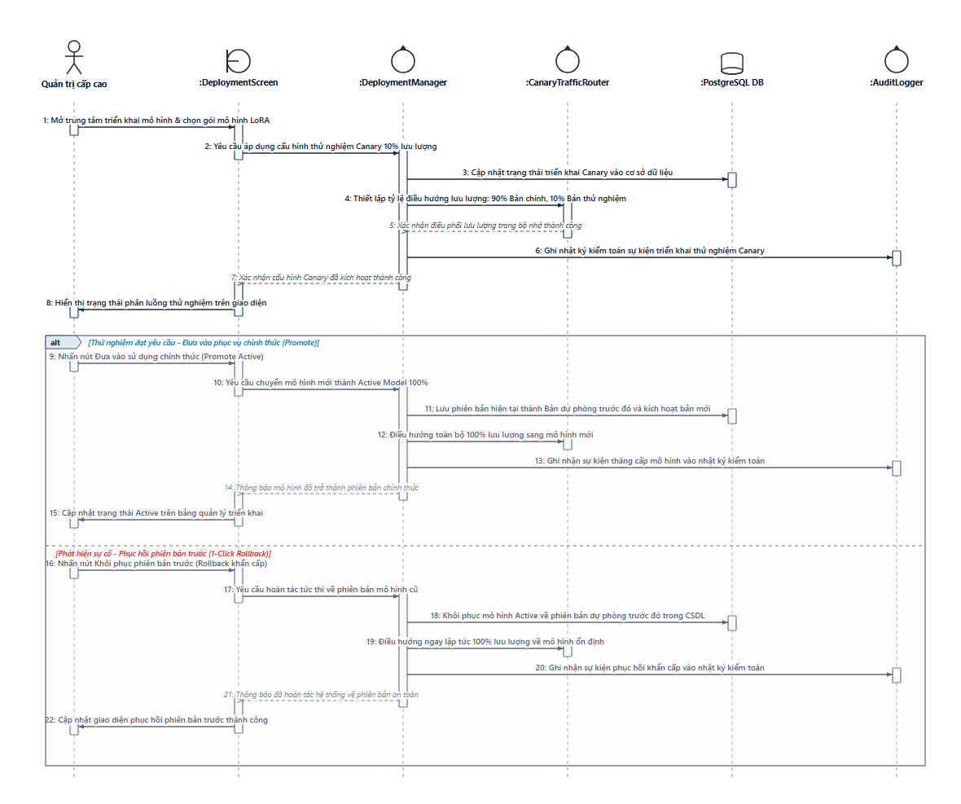
Hình 3.27: Biểu đồ tuần tự ca sử dụng UC7.3 - Quản lý gói và phiên bản mô hình
STT | Bên gửi (Lifeline) | Bên nhận (Lifeline) | Thông điệp / Hàm gọi | Dữ liệu phản hồi | Ý nghĩa nghiệp vụ chi tiết
1 | Quản trị cấp cao | :DeploymentScreen | Mở trung tâm triển khai mô hình & chọn gói mô hình LoRA | UI Event | Người dùng mở trang Triển khai và chọn gói mô hình cần thử nghiệm.
2 | :DeploymentScreen | :DeploymentManager | Yêu cầu áp dụng cấu hình thử nghiệm Canary 10% lưu lượng | API Deploy Canary | Gửi yêu cầu phân luồng 10% lưu lượng cho mô hình mới.
3 | :DeploymentManager | :PostgreSQL DB | Cập nhật trạng thái triển khai Canary vào cơ sở dữ liệu | SQL Update | Cập nhật canary_model và canary_percent = 10 trong model_deployments.
4 | :DeploymentManager | :CanaryTrafficRouter | Thiết lập tỷ lệ điều hướng lưu lượng: 90% Bản chính, 10% Bản thử nghiệm | Set Routing | Cấu hình bộ định tuyến lưu lượng trong bộ nhớ RAM.
5 | :CanaryTrafficRouter | :DeploymentManager | Xác nhận điều phối lưu lượng trong bộ nhớ thành công | Success Ack | Router xác nhận phân luồng đã có hiệu lực tức thì.
6 | :DeploymentManager | :AuditLogger | Ghi nhật ký kiểm toán sự kiện triển khai thử nghiệm Canary | Audit Action | Ghi nhận sự kiện triển khai Canary vào audit_logs.
7 | :DeploymentManager | :DeploymentScreen | Xác nhận cấu hình Canary đã kích hoạt thành công | API Success | Phản hồi kết quả kích hoạt phân luồng Canary về giao diện.
8 | :DeploymentScreen | Quản trị cấp cao | Hiển thị trạng thái phân luồng thử nghiệm trên giao diện | Render UI | Hiển thị tỷ lệ 90% Active / 10% Canary trên thanh giám sát.
9 | Quản trị cấp cao | :DeploymentScreen | Nhấn nút Đưa vào sử dụng chính thức (Promote Active) | Promote Click | Người dùng quyết định thăng cấp mô hình thử nghiệm thành bản chính thức.
10 | :DeploymentScreen | :DeploymentManager | Yêu cầu chuyển mô hình mới thành Active Model 100% | API Promote | Gửi lệnh thăng cấp mô hình thành Active.
11 | :DeploymentManager | :PostgreSQL DB | Lưu phiên bản hiện tại thành Bản dự phòng trước đó và kích hoạt bản mới | SQL Update | Cập nhật previous_active_model và active_model trong CSDL.
12 | :DeploymentManager | :CanaryTrafficRouter | Điều hướng toàn bộ 100% lưu lượng sang mô hình mới | Route 100% | Thiết lập điều hướng 100% lưu lượng sang mô hình mới.
13 | :DeploymentManager | :AuditLogger | Ghi nhận sự kiện thăng cấp mô hình vào nhật ký kiểm toán | Audit Action | Lưu vết sự kiện thăng cấp mô hình chính thức vào audit_logs.
14 | :DeploymentManager | :DeploymentScreen | Thông báo mô hình đã trở thành phiên bản chính thức | API Success | Phản hồi kết quả thăng cấp thành công về giao diện.
15 | :DeploymentScreen | Quản trị cấp cao | Cập nhật trạng thái Active trên bảng quản lý triển khai | Render UI | Cập nhật huy hiệu Active màu xanh cho mô hình mới.
16 | Quản trị cấp cao | :DeploymentScreen | Nhấn nút Khôi phục phiên bản trước (Rollback khẩn cấp) | Emergency Click | Phát hiện lỗi suy luận tăng vọt, người dùng nhấn Rollback khẩn cấp.
17 | :DeploymentScreen | :DeploymentManager | Yêu cầu hoàn tác tức thì về phiên bản mô hình cũ | API Rollback | Gửi lệnh phục hồi khẩn cấp về phiên bản trước đó.
18 | :DeploymentManager | :PostgreSQL DB | Khôi phục mô hình Active về phiên bản dự phòng trước đó trong CSDL | SQL Rollback | Đổi lại active_model = previous_active_model trong CSDL.
19 | :DeploymentManager | :CanaryTrafficRouter | Điều hướng ngay lập tức 100% lưu lượng về mô hình ổn định | Reset Routing | Ép router điều hướng toàn bộ lưu lượng về mô hình an toàn.
20 | :DeploymentManager | :AuditLogger | Ghi nhận sự kiện phục hồi khẩn cấp vào nhật ký kiểm toán | Audit Action | Ghi nhận sự kiện Rollback khẩn cấp vào nhật ký an ninh.
21 | :DeploymentManager | :DeploymentScreen | Thông báo đã hoàn tác hệ thống về phiên bản an toàn | API Success | Báo cáo hệ thống đã phục hồi an toàn thành công.
22 | :DeploymentScreen | Quản trị cấp cao | Cập nhật giao diện phục hồi phiên bản trước thành công | Render Toast | Giao diện chuyển trạng thái an toàn, hoàn tác mô hình thành công.

3.4. Cơ sở dữ liệu
Cơ sở dữ liệu của hệ thống T-Lingua được xây dựng dựa trên hệ quản trị cơ sở dữ liệu quan hệ (RDBMS), kết hợp kiến trúc Object-Relational Mapping (ORM) thông qua SQLAlchemy 2.0. Mô hình thiết kế cho phép hệ thống vận hành linh hoạt trên cả SQLite (môi trường thử nghiệm cục bộ, kiểm thử tự động, trạm di động) và PostgreSQL (môi trường triển khai đám mây doanh nghiệp với khả năng chịu tải cao và đồng thời đa luồng). Cấu trúc bảng được chuẩn hóa đạt mức chuẩn 3 (3NF), loại bỏ hoàn toàn dư thừa dữ liệu bất thường (Anomalies), đồng thời thiết lập các ràng buộc toàn vẹn khóa ngoại (Foreign Keys) nghiêm ngặt nhằm bảo toàn mối quan hệ thực thể.
Toàn bộ mô hình dữ liệu T-Lingua được chia tách thành 5 phân nhóm chức năng độc lập nhưng liên kết chặt chẽ: (1) Nhóm tài khoản, người dùng và phân quyền; (2) Nhóm dịch thuật, tài sản âm thanh và đo kiểm Telemetry; (3) Nhóm bộ nhớ dịch và kiểm chuẩn chất lượng (TM & QA); (4) Nhóm MLOps, dữ liệu và vòng đời mô hình; và (5) Nhóm cấu hình và tham số hệ thống. Cách phân tách này giúp đảm bảo tính module hóa cao, dễ dàng mở rộng và cô lập rủi ro trong các tác vụ tính toán học máy nặng trên GPU.
3.4.1. Sơ đồ cơ sở dữ liệu tổng thể T-Lingua
Sơ đồ cơ sở dữ liệu tổng thể của hệ thống T-Lingua phản ánh toàn diện 17 thực thể dữ liệu nghiệp vụ và các liên kết Crow's Foot chuẩn mực giữa chúng. Mối quan hệ hạt nhân của hệ thống xoay quanh bảng 'users' (quản lý danh tính, phân quyền và kiểm toán), bảng 'translation_logs' (lưu vết từng câu dịch thực tế từ ứng dụng di động), bảng 'quality_reviews' (cầu nối phản hồi Human-in-the-Loop giữa chuyên gia ngôn ngữ và dữ liệu sản xuất) cùng chuỗi vòng đời học máy khép kín: 'training_datasets' -> 'training_jobs' -> 'training_job_events' -> 'model_artifacts' -> 'model_deployments' -> 'deployment_events'.
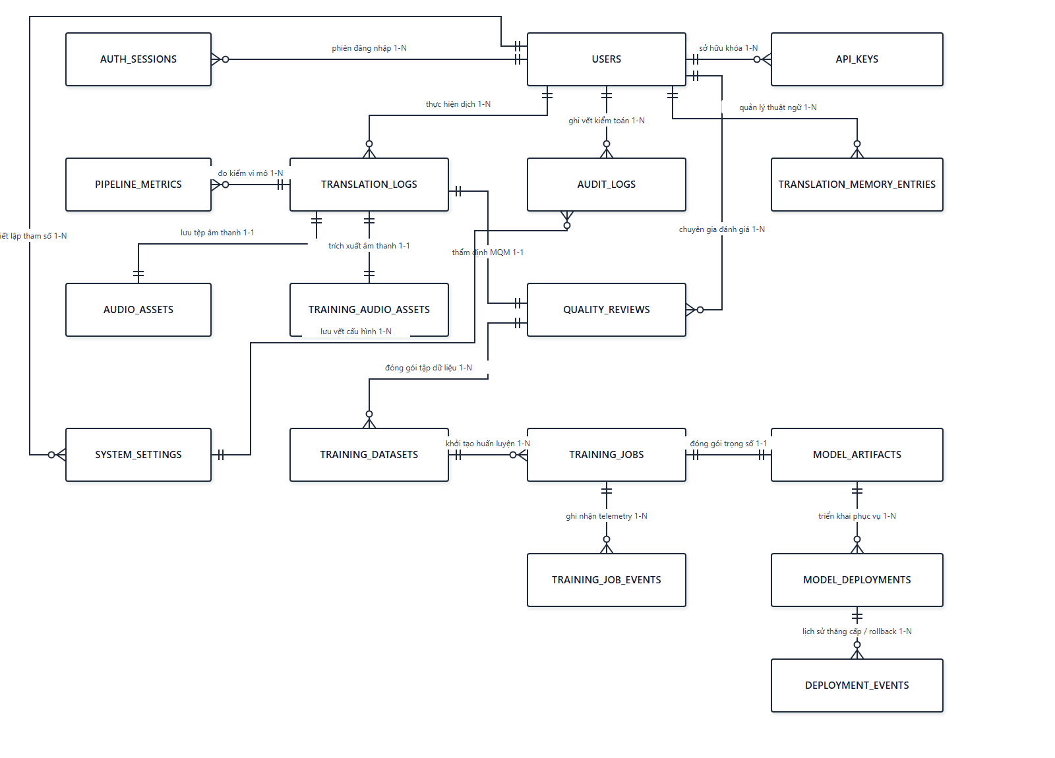
Hình 3.28: Sơ đồ cơ sở dữ liệu tổng thể hệ thống T-Lingua
Mô tả quan hệ tổng thể giữa các phân nhóm chức năng:
• Nhóm Tài khoản & Bảo mật ('users', 'auth_sessions', 'api_keys', 'audit_logs'): Đóng vai trò kiểm soát truy cập và bảo mật toàn diện. Mỗi người dùng ('users') sở hữu nhiều phiên đăng nhập JWT ('auth_sessions'), được cấp phát nhiều khóa API tích hợp ('api_keys') và mọi hành vi thay đổi cấu hình hay thẩm định đều được ghi vết bất biến vào 'audit_logs'.
• Nhóm Dịch thuật & Telemetry ('translation_logs', 'pipeline_metrics', 'audio_assets'): Khi người dùng gửi yêu cầu dịch giọng nói, mỗi lượt dịch tương ứng với một bản ghi 'translation_logs'. Lượt dịch này được đo kiểm chi tiết độ trễ từng vi chặng (VAD, STT, NMT, TTS) bởi bảng 'pipeline_metrics' (quan hệ 1-N) và liên kết với tệp âm thanh nguồn/đích trong 'audio_assets' (quan hệ 1-1).
• Nhóm Bộ nhớ Dịch & QA ('translation_memory_entries', 'quality_reviews', 'training_audio_assets'): Các bản ghi câu dịch có nghi ngờ sẽ được đưa vào hàng đợi thẩm định 'quality_reviews' (quan hệ 1-1 với 'translation_logs'). Chuyên gia thẩm định ('users') sẽ gán nhãn lỗi MQM và hiệu chỉnh câu dịch chuẩn. Câu thoại có âm thanh chất lượng cao kèm đồng thuận bản quyền sẽ được chuyển vào 'training_audio_assets'. Đồng thời, kho thuật ngữ chuẩn hóa 'translation_memory_entries' được quản trị viên hiệu chỉnh để can thiệp trực tiếp trước suy luận.
• Nhóm MLOps & Vòng đời Mô hình ('training_datasets', 'training_jobs', 'training_job_events', 'model_artifacts', 'model_deployments', 'deployment_events'): Các câu dịch đạt chuẩn từ QA sẽ được trích xuất và đóng băng vào 'training_datasets' (kèm mã băm SHA-256). Từ một tập dữ liệu đóng băng, quản trị viên có thể khởi tạo nhiều tiến trình huấn luyện thích ứng LoRA ('training_jobs'). Mỗi tiến trình sẽ phát sinh chuỗi sự kiện telemetry realtime trong 'training_job_events' và sau khi hoàn tất sẽ kết xuất gói trọng số thành phẩm 'model_artifacts'. Gói trọng số này được nạp vào phục vụ suy luận thông qua 'model_deployments', cho phép cấu hình lưu lượng Canary và ghi nhận lịch sử thăng cấp/rollback khẩn cấp vào 'deployment_events'.
• Nhóm Cấu hình Hệ thống ('system_settings'): Lưu trữ động các tham số ngưỡng ngắt câu VAD, thời hạn token JWT, tỷ lệ chia tập dữ liệu. Mọi thao tác sửa đổi tham số đều sinh ra bản ghi kiểm toán trong 'audit_logs'.
Bảng 3.21 tổng hợp danh mục 17 bảng trong cơ sở dữ liệu T-Lingua phân theo từng nhóm chức năng nghiệp vụ:
STT | Tên bảng | Phân nhóm chức năng | Mô tả mục đích lưu trữ
1 | users | Tài khoản & Phân quyền | Lưu trữ tài khoản người dùng, băm mật khẩu Argon2id, vai trò RBAC và bí mật TOTP MFA.
2 | auth_sessions | Tài khoản & Phân quyền | Quản lý phiên đăng nhập JWT, băm refresh token, thời hạn và trạng thái thu hồi.
3 | api_keys | Tài khoản & Phân quyền | Lưu trữ khóa API dành cho ứng dụng đối tác tích hợp, giới hạn hạn ngạch RPM.
4 | audit_logs | Tài khoản & Phân quyền | Nhật ký kiểm toán an ninh bất biến, ghi lại mọi thao tác quản trị và thay đổi cấu hình.
5 | translation_logs | Dịch thuật & Đo kiểm | Lưu trữ chi tiết các lượt dịch câu thoại, mã phiên, văn bản gốc, bản dịch và cờ lỗi.
6 | pipeline_metrics | Dịch thuật & Đo kiểm | Số liệu đo kiểm vi mô độ trễ từng chặng (VAD, STT, NMT, TTS, End-to-End) theo turn.
7 | audio_assets | Dịch thuật & Đo kiểm | Quản lý siêu dữ liệu các tệp âm thanh ghi âm mono 16kHz và âm thanh tổng hợp.
8 | translation_memory_entries | Bộ nhớ Dịch & QA | Kho từ vựng và cặp câu thuật ngữ chuẩn hóa (Glossary/TM) phục vụ can thiệp dịch.
9 | quality_reviews | Bộ nhớ Dịch & QA | Phiếu thẩm định của chuyên gia ngôn ngữ, đánh giá lỗi MQM, bản dịch sửa chuẩn.
10 | training_audio_assets | Bộ nhớ Dịch & QA | Đoạn âm thanh chuẩn hóa kèm văn bản nguồn phục vụ tập huấn luyện mô hình Whisper.
11 | training_datasets | MLOps & Vòng đời | Các bản chụp tập dữ liệu huấn luyện đóng băng (Frozen Datasets) kèm mã băm SHA-256.
12 | training_jobs | MLOps & Vòng đời | Quản lý hàng đợi và tiến trình huấn luyện mô hình học sâu LoRA PEFT trên GPU PyTorch.
13 | training_job_events | MLOps & Vòng đời | Nhật ký sự kiện chi tiết từng bước (step/epoch/loss/telemetry) của tiến trình huấn luyện.
14 | model_artifacts | MLOps & Vòng đời | Kho lưu trữ các gói trọng số mô hình AI thành phẩm (LoRA weights, adapter, metrics).
15 | model_deployments | MLOps & Vòng đời | Bảng cấu hình định tuyến phục vụ suy luận thực tế (Active Model, Canary Model, %).
16 | deployment_events | MLOps & Vòng đời | Lịch sử các đợt phát hành, điều chỉnh tỷ lệ canary, thăng cấp hoặc rollback khẩn cấp.
17 | system_settings | Cấu hình Hệ thống | Lưu trữ các tham số cấu hình động toàn hệ thống dưới dạng Key-Value có kiểm toán.
Bảng 3.21: Danh sách tổng hợp các bảng trong cơ sở dữ liệu T-Lingua
3.4.2. Nhóm tài khoản, người dùng và phân quyền
Nhóm bảng này đóng vai trò nền tảng trong việc xác thực danh tính, phân quyền người dùng (Role-Based Access Control - RBAC) và giám sát an ninh hệ thống. Bảng 'users' lưu trữ thông tin tài khoản cốt lõi, mật khẩu được băm an toàn bằng thuật toán Argon2id kết hợp chuỗi muối (salt) ngẫu nhiên, cùng bí mật TOTP (Time-based One-Time Password) phục vụ xác thực hai yếu tố (2FA/MFA). Mỗi phiên làm việc của người dùng sinh ra bản ghi 'auth_sessions' quản lý vòng đời refresh token JWT. Đối với các hệ thống bên thứ ba hoặc thiết bị đối tác tích hợp qua API, bảng 'api_keys' quản lý các khóa truy cập kèm chính sách hạn ngạch (Rate Limiting RPM). Đặc biệt, mọi hành động nhạy cảm như đăng nhập, đổi mật khẩu, thăng cấp mô hình hay sửa đổi cấu hình đều được ghi nhận bất biến vào bảng 'audit_logs' kèm địa chỉ IP và dấu vết thiết bị.
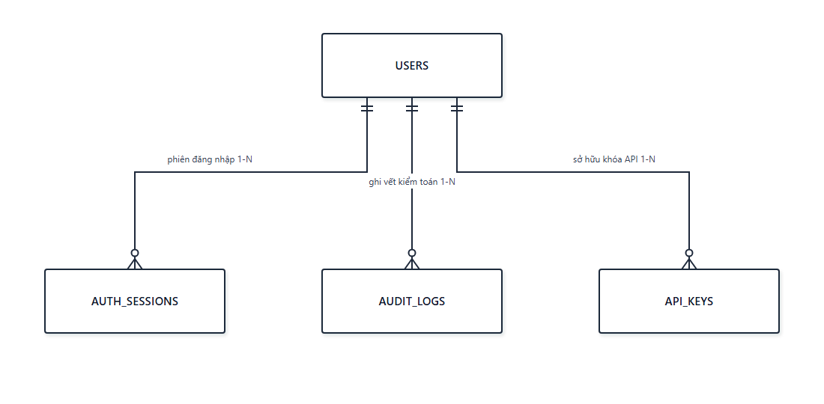
Hình 3.29: Sơ đồ CSDL nhóm tài khoản, người dùng và phân quyền
Dưới đây là từ điển dữ liệu chi tiết cấu trúc các trường, kiểu dữ liệu và ràng buộc của 4 bảng thuộc Nhóm Tài khoản & Phân quyền:
Mô tả nghiệp vụ bảng users: Bảng trung tâm lưu trữ thông tin tài khoản người dùng, băm mật khẩu, phân quyền và cấu hình xác thực đa yếu tố.
STT | Tên trường | Kiểu dữ liệu | PK | FK | Null | Mặc định | Mô tả ý nghĩa & Ràng buộc
1 | id | INTEGER | V |  | No | Auto-inc | Khóa chính tự tăng của tài khoản.
2 | username | VARCHAR(64) |  |  | No | None | Tên đăng nhập duy nhất (Unique Index), dùng xác thực.
3 | password_hash | VARCHAR(255) |  |  | No | None | Mật khẩu đã băm bằng thuật toán Argon2id kèm muối an toàn.
4 | role | VARCHAR(32) |  |  | Yes | 'employee' | Vai trò hệ thống: superadmin, admin, employee, reviewer.
5 | full_name | VARCHAR(128) |  |  | Yes | None | Họ và tên hiển thị đầy đủ của người dùng.
6 | is_active | BOOLEAN |  |  | No | True | Cờ xác định trạng thái tài khoản khả dụng hay bị khóa.
7 | mfa_enabled | BOOLEAN |  |  | No | False | Trạng thái kích hoạt xác thực hai yếu tố TOTP MFA.
8 | mfa_secret | VARCHAR(64) |  |  | Yes | None | Chuỗi bí mật Base32 phục vụ sinh mã OTP theo chuẩn RFC 6238.
9 | created_at | TIMESTAMP |  |  | No | now() | Thời điểm khởi tạo tài khoản trên hệ thống.
10 | updated_at | TIMESTAMP |  |  | No | now() | Thời điểm cập nhật thông tin hồ sơ gần nhất.
Bảng 3.22: Từ điển dữ liệu bảng users

Mô tả nghiệp vụ bảng auth_sessions: Quản lý phiên đăng nhập của người dùng, băm refresh token, theo dõi thời hạn và hỗ trợ thu hồi token từ xa.
STT | Tên trường | Kiểu dữ liệu | PK | FK | Null | Mặc định | Mô tả ý nghĩa & Ràng buộc
1 | id | INTEGER | V |  | No | Auto-inc | Khóa chính tự tăng của phiên đăng nhập.
2 | user_id | INTEGER |  | V (users) | No | None | Khóa ngoại tham chiếu đến tài khoản người dùng tương ứng.
3 | refresh_token_hash | VARCHAR(64) |  |  | No | None | Mã băm SHA-256 của Refresh Token bảo đảm an toàn cơ sở dữ liệu.
4 | expires_at | TIMESTAMP |  |  | No | None | Thời điểm hết hạn hiệu lực của phiên đăng nhập.
5 | created_at | TIMESTAMP |  |  | No | now() | Thời điểm đăng nhập và tạo phiên làm việc.
6 | revoked_at | TIMESTAMP |  |  | Yes | None | Thời điểm phiên bị thu hồi (khi người dùng đăng xuất hoặc đổi mật khẩu).
Bảng 3.23: Từ điển dữ liệu bảng auth_sessions

Mô tả nghiệp vụ bảng api_keys: Lưu trữ khóa API dành cho đối tác hoặc ứng dụng tích hợp bên ngoài, quota giới hạn RPM.
STT | Tên trường | Kiểu dữ liệu | PK | FK | Null | Mặc định | Mô tả ý nghĩa & Ràng buộc
1 | id | INTEGER | V |  | No | Auto-inc | Khóa chính tự tăng của bản ghi khóa API.
2 | name | VARCHAR(128) |  |  | No | None | Tên gợi nhớ mục đích sử dụng của khóa API.
3 | key_hash | VARCHAR(64) |  |  | No | None | Mã băm SHA-256 của chuỗi khóa API (không lưu khóa gốc thô).
4 | created_by | INTEGER |  | V (users) | No | None | Khóa ngoại tham chiếu người dùng/quản trị viên tạo khóa.
5 | is_active | BOOLEAN |  |  | No | True | Cờ cho biết khóa API có đang được kích hoạt hay không.
6 | rate_limit_rpm | INTEGER |  |  | No | 60 | Hạn ngạch số lượng yêu cầu tối đa cho phép trong một phút (RPM).
7 | created_at | TIMESTAMP |  |  | No | now() | Thời điểm cấp phát khóa API.
8 | last_used_at | TIMESTAMP |  |  | Yes | None | Thời điểm gửi yêu cầu thành công gần nhất qua khóa API này.
Bảng 3.24: Từ điển dữ liệu bảng api_keys

Mô tả nghiệp vụ bảng audit_logs: Nhật ký kiểm toán an ninh bất biến, ghi lại mọi hành vi nhạy cảm của người dùng và quản trị viên.
STT | Tên trường | Kiểu dữ liệu | PK | FK | Null | Mặc định | Mô tả ý nghĩa & Ràng buộc
1 | id | INTEGER | V |  | No | Auto-inc | Khóa chính tự tăng của nhật ký kiểm toán.
2 | actor_user_id | INTEGER |  | V (users) | Yes | None | Khóa ngoại tham chiếu tài khoản thực hiện thao tác (Null nếu hệ thống).
3 | action | VARCHAR(64) |  |  | No | None | Tên hành vi: LOGIN, LOGOUT, CHANGE_PASSWORD, PROMOTE_CANARY, UPDATE_SETTING...
4 | target_type | VARCHAR(64) |  |  | Yes | None | Loại đối tượng chịu tác động: user, dataset, job, model, setting.
5 | target_id | VARCHAR(64) |  |  | Yes | None | Mã định danh của đối tượng chịu tác động.
6 | detail_json | TEXT |  |  | Yes | None | Dữ liệu chi tiết sự kiện dưới định dạng JSON (trạng thái trước/sau).
7 | created_at | TIMESTAMP |  |  | No | now() | Dấu thời gian bất biến ghi nhận hành động.
Bảng 3.25: Từ điển dữ liệu bảng audit_logs

3.4.3. Nhóm dịch thuật, tài sản âm thanh và đo kiểm Telemetry
Nhóm bảng này chịu trách nhiệm lưu trữ toàn bộ dữ liệu giao dịch dịch thuật diễn ra trên hệ thống thời gian thực. Bảng 'translation_logs' là bảng lưu trữ trung tâm của mỗi câu thoại được xử lý, bao gồm mã phiên WebSocket, văn bản nhận dạng giọng nói từ Whisper (STT), bản dịch máy từ NLLB-200 (NMT), điểm số tin cậy và trạng thái cờ lỗi (is_flagged). Mỗi câu dịch được đo kiểm vi mô độ trễ bằng bảng 'pipeline_metrics' (quan hệ 1-N), ghi nhận chính xác thời gian tính toán của từng mắt xích (VAD cutoff, STT inference, NMT translation, TTS synthesis, Network transport và End-to-End latency). Các tệp âm thanh nguồn (PCM mono 16kHz) và âm thanh tổng hợp được quản lý qua bảng 'audio_assets' (quan hệ 1-1) với mã băm SHA-256 bảo đảm tính toàn vẹn dữ liệu âm học.
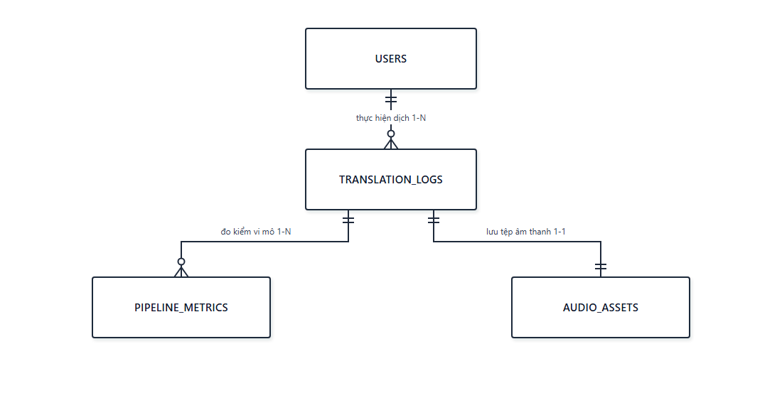
Hình 3.30: Sơ đồ CSDL nhóm dịch thuật, tài sản âm thanh và đo kiểm Telemetry
Dưới đây là từ điển dữ liệu chi tiết của 3 bảng thuộc Nhóm Dịch thuật & Đo kiểm:
Mô tả nghiệp vụ bảng translation_logs: Lưu trữ lịch sử chi tiết các câu dịch giọng nói, mã phiên, văn bản gốc, bản dịch, điểm tin cậy và cờ lỗi.
STT | Tên trường | Kiểu dữ liệu | PK | FK | Null | Mặc định | Mô tả ý nghĩa & Ràng buộc
1 | id | INTEGER | V |  | No | Auto-inc | Khóa chính tự tăng của lượt dịch.
2 | session_id | VARCHAR(64) |  |  | No | None | Mã định danh phiên làm việc WebSocket kết nối hai chiều.
3 | user_id | INTEGER |  | V (users) | Yes | None | Khóa ngoại người dùng thực hiện (Null nếu phiên khách vãng lai).
4 | source_lang | VARCHAR(16) |  |  | No | 'vi' | Mã ngôn ngữ câu nói đầu vào (vi, en, ko, ja, zh...).
5 | target_lang | VARCHAR(16) |  |  | No | 'en' | Mã ngôn ngữ kết quả dịch đích.
6 | source_text | TEXT |  |  | No | None | Văn bản nhận dạng từ giọng nói (Whisper STT output).
7 | translated_text | TEXT |  |  | No | None | Văn bản đã được dịch máy (NLLB-200 NMT output).
8 | stt_confidence | FLOAT |  |  | Yes | None | Độ tin cậy xác suất của mô hình nhận dạng âm thanh (0.0 đến 1.0).
9 | latency_ms | FLOAT |  |  | Yes | None | Tổng thời gian xử lý toàn trình của câu dịch tính bằng mili-giây.
10 | is_flagged | BOOLEAN |  |  | No | False | Cờ đánh dấu câu dịch bị nghi ngờ có lỗi, chuyển sang luồng QA.
11 | flag_reason | VARCHAR(255) |  |  | Yes | None | Lý do người dùng gắn cờ báo lỗi câu dịch.
12 | audio_asset_id | VARCHAR(128) |  | V (audio_assets) | Yes | None | Khóa ngoại liên kết tệp ghi âm giọng nói tương ứng.
13 | created_at | TIMESTAMP |  |  | No | now() | Dấu thời gian thời điểm ghi nhận lượt dịch.
Bảng 3.26: Từ điển dữ liệu bảng translation_logs

Mô tả nghiệp vụ bảng pipeline_metrics: Số liệu đo kiểm vi mô chi tiết độ trễ từng chặng (VAD, STT, NMT, TTS, End-to-End) theo từng turn dịch thoại.
STT | Tên trường | Kiểu dữ liệu | PK | FK | Null | Mặc định | Mô tả ý nghĩa & Ràng buộc
1 | id | INTEGER | V |  | No | Auto-inc | Khóa chính tự tăng của bản ghi đo kiểm vi mô.
2 | turn_id | VARCHAR(64) |  |  | No | None | Mã định danh lượt thoại duy nhất trong phiên dịch.
3 | vad_ms | FLOAT |  |  | Yes | 0.0 | Thời gian phát hiện giọng nói và phát hiện khoảng lặng VAD cutoff.
4 | stt_ms | FLOAT |  |  | Yes | 0.0 | Thời gian mô hình Whisper xử lý chuyển đổi âm thanh sang văn bản.
5 | translate_ms | FLOAT |  |  | Yes | 0.0 | Thời gian mô hình NLLB-200 dịch văn bản từ nguồn sang đích.
6 | tts_first_chunk_ms | FLOAT |  |  | Yes | 0.0 | Thời gian tổng hợp và phản hồi luồng âm thanh đầu tiên đến máy khách.
7 | tts_total_ms | FLOAT |  |  | Yes | 0.0 | Tổng thời gian tổng hợp hoàn thiện toàn bộ luồng âm thanh TTS.
8 | end_to_end_ms | FLOAT |  |  | Yes | 0.0 | Tổng thời gian xử lý toàn trình từ dứt tiếng nói đến khi phát loa.
9 | network_transport_ms | FLOAT |  |  | Yes | 0.0 | Thời gian truyền tải gói tin nhị phân qua WebSocket trên mạng.
10 | recorded_at | TIMESTAMP |  |  | No | now() | Thời điểm ghi nhận số liệu đo kiểm vào cơ sở dữ liệu.
Bảng 3.27: Từ điển dữ liệu bảng pipeline_metrics

Mô tả nghiệp vụ bảng audio_assets: Quản lý siêu dữ liệu các tệp âm thanh ghi âm mono 16kHz và âm thanh tổng hợp được lưu trữ trên hệ thống tệp.
STT | Tên trường | Kiểu dữ liệu | PK | FK | Null | Mặc định | Mô tả ý nghĩa & Ràng buộc
1 | file_name | VARCHAR(128) | V |  | No | None | Khóa chính định danh tên tệp âm thanh duy nhất.
2 | storage_path | VARCHAR(255) |  |  | No | None | Đường dẫn lưu trữ vật lý của tệp âm thanh trên ổ đĩa máy chủ.
3 | sample_rate | INTEGER |  |  | No | 16000 | Tần số lấy mẫu âm thanh chuẩn hóa (mặc định 16.000 Hz).
4 | channels | INTEGER |  |  | No | 1 | Số kênh âm thanh (chuẩn 1 kênh Mono).
5 | format | VARCHAR(16) |  |  | No | 'wav' | Định dạng đóng gói âm thanh (WAV PCM 16-bit).
6 | size_bytes | INTEGER |  |  | No | None | Kích thước tệp âm thanh tính bằng byte.
7 | duration_sec | FLOAT |  |  | Yes | None | Độ dài thời lượng âm thanh tính bằng giây.
8 | sha256 | VARCHAR(64) |  |  | Yes | None | Mã băm SHA-256 bảo đảm tính toàn vẹn của tệp âm thanh.
9 | owner_id | INTEGER |  | V (users) | Yes | None | Khóa ngoại người sở hữu tệp âm thanh.
10 | expires_at | TIMESTAMP |  |  | Yes | None | Thời hạn lưu giữ tệp âm thanh theo chính sách quyền riêng tư.
11 | created_at | TIMESTAMP |  |  | No | now() | Thời điểm tạo và ghi tệp âm thanh vào hệ thống.
Bảng 3.28: Từ điển dữ liệu bảng audio_assets

3.4.4. Nhóm bộ nhớ dịch và kiểm chuẩn chất lượng (TM & QA)
Nhóm bảng này hiện thực hóa cơ chế vòng lặp phản hồi người dùng (Human-in-the-Loop) và quản lý tri thức thuật ngữ chuyên ngành. Bảng 'quality_reviews' lưu trữ các phiếu thẩm định chất lượng bản dịch do chuyên gia ngôn ngữ thực hiện đối với các câu bị gắn cờ hoặc được chọn ngẫu nhiên. Phiếu thẩm định phân loại lỗi theo chuẩn công nghiệp MQM (Multidimensional Quality Metrics) bao gồm các chiều: Độ chính xác (Accuracy), Độ lưu loát (Fluency), Thuật ngữ (Terminology) và Phong cách (Style) cùng mức độ nghiêm trọng (Minor, Major, Critical). Các câu dịch sau khi được chuyên gia hiệu chỉnh câu chuẩn sẽ được trích xuất âm thanh vào bảng 'training_audio_assets' nếu có sự đồng thuận bản quyền làm mẫu huấn luyện ASR Whisper. Đồng thời, bảng 'translation_memory_entries' lưu trữ kho bộ nhớ dịch và từ điển thuật ngữ chuẩn hóa (Glossary/TM), cho phép quản trị viên can thiệp trực tiếp vào văn bản trước và sau dịch nhằm bảo đảm tính chính xác tuyệt đối của các thuật ngữ chuyên ngành.
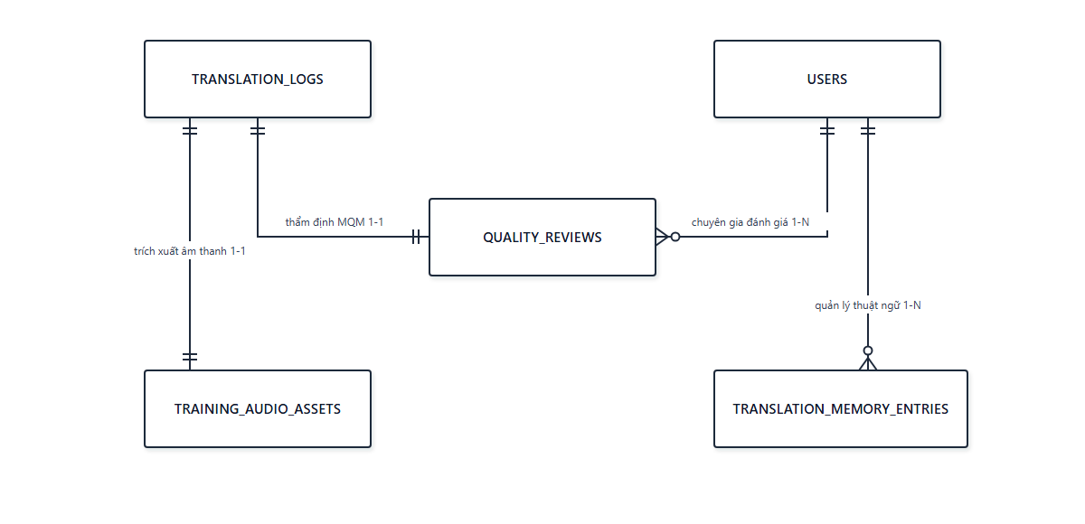
Hình 3.31: Sơ đồ CSDL nhóm bộ nhớ dịch và kiểm chuẩn chất lượng (TM & QA)
Dưới đây là từ điển dữ liệu chi tiết của 3 bảng thuộc Nhóm Bộ nhớ Dịch & Kiểm chuẩn QA:
Mô tả nghiệp vụ bảng translation_memory_entries: Kho từ vựng và cặp câu chuẩn hóa (Glossary/TM) phục vụ can thiệp dịch thuật ngữ chuyên ngành chính xác.
STT | Tên trường | Kiểu dữ liệu | PK | FK | Null | Mặc định | Mô tả ý nghĩa & Ràng buộc
1 | id | INTEGER | V |  | No | Auto-inc | Khóa chính tự tăng của mục bộ nhớ dịch.
2 | source_lang | VARCHAR(16) |  |  | No | None | Mã ngôn ngữ nguồn của cặp thuật ngữ.
3 | target_lang | VARCHAR(16) |  |  | No | None | Mã ngôn ngữ đích tương ứng.
4 | source_term | TEXT |  |  | No | None | Cụm từ hoặc câu nguồn cần chuẩn hóa (có đánh chỉ mục tìm kiếm).
5 | target_term | TEXT |  |  | No | None | Bản dịch thuật ngữ chuẩn được phê duyệt bắt buộc sử dụng.
6 | domain | VARCHAR(64) |  |  | No | 'general' | Lĩnh vực chuyên môn áp dụng (medical, tech, legal, general).
7 | is_active | BOOLEAN |  |  | No | True | Trạng thái áp dụng can thiệp thuật ngữ vào pipeline dịch.
8 | created_by | INTEGER |  | V (users) | Yes | None | Khóa ngoại chuyên gia/quản trị viên tạo thuật ngữ.
9 | created_at | TIMESTAMP |  |  | No | now() | Thời điểm tạo mục từ vựng trong bộ nhớ dịch.
10 | updated_at | TIMESTAMP |  |  | No | now() | Thời điểm cập nhật cặp thuật ngữ gần nhất.
Bảng 3.29: Từ điển dữ liệu bảng translation_memory_entries

Mô tả nghiệp vụ bảng quality_reviews: Phiếu thẩm định của chuyên gia ngôn ngữ, đánh giá lỗi MQM, văn bản đã sửa và gắn nhãn tập huấn luyện.
STT | Tên trường | Kiểu dữ liệu | PK | FK | Null | Mặc định | Mô tả ý nghĩa & Ràng buộc
1 | id | INTEGER | V |  | No | Auto-inc | Khóa chính tự tăng của phiếu thẩm định QA.
2 | translation_log_id | INTEGER |  | V (trans_logs) | No | None | Khóa ngoại tham chiếu câu dịch cần thẩm định (Unique).
3 | reviewer_user_id | INTEGER |  | V (users) | No | None | Khóa ngoại chuyên gia ngôn ngữ tiến hành đánh giá.
4 | review_status | VARCHAR(32) |  |  | No | 'PENDING' | Trạng thái thẩm định: PENDING, APPROVED, REJECTED, EDITED.
5 | mqm_score | FLOAT |  |  | Yes | None | Điểm số chất lượng tính theo công thức trọng số lỗi chuẩn MQM.
6 | mqm_category | VARCHAR(64) |  |  | Yes | None | Phân loại lỗi chính: Accuracy, Fluency, Terminology, Style.
7 | severity | VARCHAR(32) |  |  | Yes | None | Mức độ nghiêm trọng của lỗi: Minor, Major, Critical.
8 | corrected_source_text | TEXT |  |  | Yes | None | Văn bản nguồn sau khi được chuyên gia hiệu chỉnh chính tả.
9 | corrected_trans_text | TEXT |  |  | Yes | None | Bản dịch chuẩn mực sau khi được chuyên gia trau chuốt.
10 | is_training_eligible | BOOLEAN |  |  | No | False | Cờ xác nhận dữ liệu đạt chuẩn đưa vào tập huấn luyện tiếp theo.
11 | feedback_comment | TEXT |  |  | Yes | None | Ghi chú nhận xét chuyên môn của người thẩm định.
12 | reviewed_at | TIMESTAMP |  |  | No | now() | Thời điểm hoàn tất việc thẩm định và chấm điểm.
Bảng 3.30: Từ điển dữ liệu bảng quality_reviews

Mô tả nghiệp vụ bảng training_audio_assets: Đoạn âm thanh chuẩn hóa kèm văn bản nguồn phục vụ tập huấn luyện thích ứng mô hình nhận dạng tiếng nói Whisper.
STT | Tên trường | Kiểu dữ liệu | PK | FK | Null | Mặc định | Mô tả ý nghĩa & Ràng buộc
1 | id | INTEGER | V |  | No | Auto-inc | Khóa chính tự tăng của tài sản âm thanh huấn luyện.
2 | translation_log_id | INTEGER |  | V (trans_logs) | Yes | None | Khóa ngoại liên kết câu dịch gốc nếu trích xuất từ logs.
3 | file_name | VARCHAR(128) |  |  | No | None | Tên tệp âm thanh huấn luyện được lưu trữ trong thư mục dataset.
4 | source_audio_path | VARCHAR(255) |  |  | No | None | Đường dẫn tệp âm thanh chuẩn 16kHz Mono WAV.
5 | normalized_transcript | TEXT |  |  | No | None | Văn bản phát âm chuẩn hóa đã kiểm định tương ứng với tệp âm thanh.
6 | duration_sec | FLOAT |  |  | No | None | Thời lượng âm thanh tính bằng giây.
7 | sample_rate | INTEGER |  |  | No | 16000 | Tần số lấy mẫu âm thanh phục vụ huấn luyện (16.000 Hz).
8 | snr_db | FLOAT |  |  | Yes | None | Tỷ số tín hiệu trên nhiễu (Signal-to-Noise Ratio) của đoạn âm thanh.
9 | consent_granted | BOOLEAN |  |  | No | True | Xác nhận đã có sự đồng thuận bản quyền dữ liệu của người dùng.
10 | created_at | TIMESTAMP |  |  | No | now() | Thời điểm nhập đoạn âm thanh vào kho tài sản huấn luyện.
Bảng 3.31: Từ điển dữ liệu bảng training_audio_assets

3.4.5. Nhóm MLOps, dữ liệu và vòng đời mô hình
Nhóm bảng MLOps tạo thành chu trình phát triển, huấn luyện và phát hành mô hình học máy tự động (Continuous Training & Deployment). Bảng 'training_datasets' lưu trữ thông tin các phiên bản tập dữ liệu được 'đóng băng' (FROZEN), bao gồm số lượng mẫu, tỷ lệ phân chia Train/Val/Test và mã băm SHA-256 bảo đảm tính tái lập của thí nghiệm (Reproducibility). Mỗi đợt huấn luyện LoRA PEFT trên GPU PyTorch được quản lý bởi bảng 'training_jobs' với đầy đủ siêu tham số (Epoch, Batch size, Learning rate, LoRA rank). Trong suốt quá trình huấn luyện, bảng 'training_job_events' (quan hệ 1-N) ghi nhận liên tục từng bước tiến trình (step, loss, GPU memory) để phát luồng telemetry qua WebSocket lên bảng điều khiển quản trị. Khi hoàn tất, gói mô hình AI được đóng gói thành một bản ghi 'model_artifacts' kèm đường dẫn lưu trữ và các chỉ số đo lường (BLEU, chrF++). Mô hình thành phẩm được đưa vào bảng 'model_deployments' để phục vụ suy luận thực tế với cơ chế phân bổ lưu lượng Canary (ví dụ: 10% lưu lượng sang model mới). Cuối cùng, mọi thao tác thăng cấp toàn phần (Promote) hoặc khôi phục khẩn cấp (1-Click Rollback) đều được ghi nhận chi tiết vào 'deployment_events'.
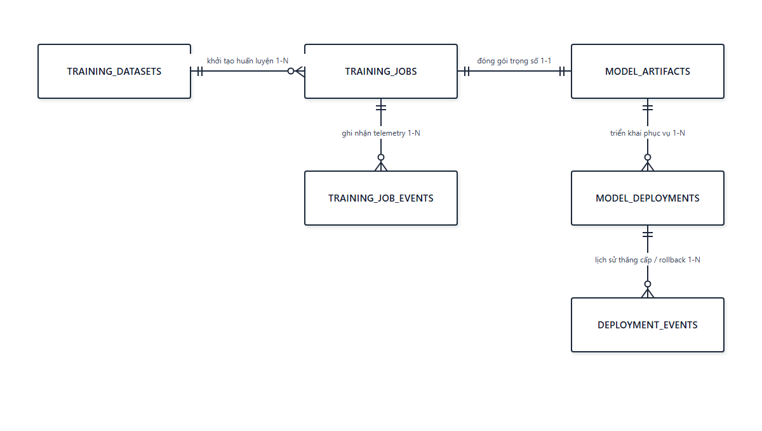
Hình 3.32: Sơ đồ CSDL nhóm MLOps, dữ liệu và vòng đời mô hình
Dưới đây là từ điển dữ liệu chi tiết của 6 bảng thuộc Nhóm MLOps & Vòng đời Mô hình:
Mô tả nghiệp vụ bảng training_datasets: Các bản chụp tập dữ liệu huấn luyện đóng băng (Frozen Datasets) kèm tỷ lệ chia tập và mã băm SHA-256.
STT | Tên trường | Kiểu dữ liệu | PK | FK | Null | Mặc định | Mô tả ý nghĩa & Ràng buộc
1 | id | INTEGER | V |  | No | Auto-inc | Khóa chính tự tăng của tập dữ liệu huấn luyện.
2 | name | VARCHAR(128) |  |  | No | None | Tên tập dữ liệu (ví dụ: T-Lingua-General-v1.0).
3 | version | VARCHAR(32) |  |  | No | None | Mã phiên bản ngữ nghĩa (Semantic Versioning).
4 | domain | VARCHAR(64) |  |  | No | 'general' | Miền dữ liệu chuyên biệt (medical, tech, dialogue, general).
5 | sample_count | INTEGER |  |  | No | 0 | Tổng số lượng mẫu câu (cặp câu song ngữ hoặc audio-text).
6 | split_ratio | VARCHAR(32) |  |  | No | '80/10/10' | Tỷ lệ phân chia tập Train / Validation / Test.
7 | storage_path | VARCHAR(255) |  |  | No | None | Đường dẫn lưu trữ tệp dữ liệu đã đóng gói trên ổ đĩa máy chủ.
8 | sha256 | VARCHAR(64) |  |  | No | None | Mã băm SHA-256 bảo đảm tập dữ liệu bất biến không bị sửa đổi.
9 | is_frozen | BOOLEAN |  |  | No | True | Cờ đóng băng: ngăn chặn mọi hành vi thêm/bớt dữ liệu sau khi chốt.
10 | created_by | INTEGER |  | V (users) | Yes | None | Khóa ngoại quản trị viên tạo tập dữ liệu.
11 | created_at | TIMESTAMP |  |  | No | now() | Thời điểm tạo và đóng băng tập dữ liệu.
Bảng 3.32: Từ điển dữ liệu bảng training_datasets

Mô tả nghiệp vụ bảng training_jobs: Quản lý hàng đợi và tiến trình huấn luyện mô hình học sâu LoRA PEFT trên GPU PyTorch.
STT | Tên trường | Kiểu dữ liệu | PK | FK | Null | Mặc định | Mô tả ý nghĩa & Ràng buộc
1 | id | INTEGER | V |  | No | Auto-inc | Khóa chính tự tăng của tiến trình huấn luyện.
2 | job_name | VARCHAR(128) |  |  | No | None | Tên gợi nhớ của tiến trình huấn luyện.
3 | dataset_id | INTEGER |  | V (datasets) | No | None | Khóa ngoại tập dữ liệu đóng băng dùng để huấn luyện.
4 | base_model | VARCHAR(128) |  |  | No | None | Tên mô hình nền (facebook/nllb-200-distilled-600M hoặc openai/whisper-small).
5 | epochs | INTEGER |  |  | No | 3 | Tổng số chu kỳ huấn luyện toàn bộ dữ liệu (epochs).
6 | batch_size | INTEGER |  |  | No | 16 | Kích thước lô mẫu dữ liệu nạp vào GPU mỗi bước huấn luyện.
7 | learning_rate | FLOAT |  |  | No | 2e-4 | Tốc độ học khởi tạo của bộ tối ưu AdamW.
8 | lora_r | INTEGER |  |  | No | 16 | Hạng của ma trận thích ứng LoRA (Rank dimension).
9 | lora_alpha | INTEGER |  |  | No | 32 | Hệ số tỷ lệ co giãn trọng số của LoRA (Scaling factor).
10 | status | VARCHAR(32) |  |  | No | 'QUEUED' | Trạng thái: QUEUED, RUNNING, COMPLETED, FAILED, CANCELLED.
11 | current_epoch | INTEGER |  |  | No | 0 | Vòng lặp epoch hiện tại đang được thực thi trên GPU.
12 | current_step | INTEGER |  |  | No | 0 | Bước bước tối ưu hiện tại.
13 | total_steps | INTEGER |  |  | No | 0 | Tổng số bước tối ưu dự kiến của toàn bộ tiến trình.
14 | train_loss | FLOAT |  |  | Yes | None | Hàm mất mát huấn luyện ghi nhận ở bước gần nhất.
15 | val_loss | FLOAT |  |  | Yes | None | Hàm mất mát trên tập kiểm định validation.
16 | error_message | TEXT |  |  | Yes | None | Thông báo chi tiết nguyên nhân lỗi nếu tiến trình thất bại.
17 | started_at | TIMESTAMP |  |  | Yes | None | Thời điểm GPU bắt đầu cấp phát tài nguyên tính toán.
18 | finished_at | TIMESTAMP |  |  | Yes | None | Thời điểm kết thúc huấn luyện.
Bảng 3.33: Từ điển dữ liệu bảng training_jobs

Mô tả nghiệp vụ bảng training_job_events: Nhật ký sự kiện chi tiết từng bước (step/epoch/loss/telemetry) của tiến trình huấn luyện phục vụ WebSocket dashboard.
STT | Tên trường | Kiểu dữ liệu | PK | FK | Null | Mặc định | Mô tả ý nghĩa & Ràng buộc
1 | id | INTEGER | V |  | No | Auto-inc | Khóa chính tự tăng của sự kiện tiến trình huấn luyện.
2 | job_id | INTEGER |  | V (jobs) | No | None | Khóa ngoại tham chiếu tiến trình huấn luyện tương ứng.
3 | step | INTEGER |  |  | No | None | Chỉ số bước huấn luyện hiện tại (training step).
4 | epoch | FLOAT |  |  | No | None | Chỉ số epoch tương ứng (có thể là số thập phân).
5 | loss | FLOAT |  |  | Yes | None | Giá trị hàm mất mát loss tại bước này.
6 | learning_rate | FLOAT |  |  | Yes | None | Tốc độ học tức thời sau khi áp dụng Learning Rate Scheduler.
7 | gpu_memory_used_mb | INTEGER |  |  | Yes | None | Dung lượng bộ nhớ VRAM của GPU đang bị chiếm dụng (MB).
8 | created_at | TIMESTAMP |  |  | No | now() | Dấu thời gian ghi nhận sự kiện phục vụ hiển thị đồ thị realtime.
Bảng 3.34: Từ điển dữ liệu bảng training_job_events

Mô tả nghiệp vụ bảng model_artifacts: Kho lưu trữ các gói mô hình AI thành phẩm (LoRA weights, adapter, metrics, checksum).
STT | Tên trường | Kiểu dữ liệu | PK | FK | Null | Mặc định | Mô tả ý nghĩa & Ràng buộc
1 | id | INTEGER | V |  | No | Auto-inc | Khóa chính tự tăng của gói mô hình AI thành phẩm.
2 | model_name | VARCHAR(128) |  |  | No | None | Tên định danh gói mô hình (ví dụ: NLLB-ViEn-Medical-LoRA).
3 | version | VARCHAR(32) |  |  | No | None | Phiên bản của mô hình.
4 | component | VARCHAR(32) |  |  | No | 'translation' | Thành phần suy luận đảm nhiệm: 'translation', 'stt', 'tts'.
5 | job_id | INTEGER |  | V (jobs) | Yes | None | Khóa ngoại tham chiếu tiến trình huấn luyện đã kết xuất gói mô hình.
6 | storage_path | VARCHAR(255) |  |  | No | None | Đường dẫn thư mục lưu trữ trọng số LoRA adapters và cấu hình trên ổ đĩa.
7 | sha256 | VARCHAR(64) |  |  | No | None | Mã băm SHA-256 của toàn bộ gói trọng số bảo đảm toàn vẹn khi tải nạp.
8 | test_bleu | FLOAT |  |  | Yes | None | Điểm số chất lượng dịch BLEU đo trên tập Test độc lập.
9 | test_chrf | FLOAT |  |  | Yes | None | Điểm số chất lượng dịch chrF++ trên tập Test.
10 | is_active | BOOLEAN |  |  | No | False | Cờ cho biết gói mô hình có đang được tải nạp phục vụ hay không.
11 | created_at | TIMESTAMP |  |  | No | now() | Thời điểm hoàn tất đóng gói mô hình vào kho lưu trữ.
Bảng 3.35: Từ điển dữ liệu bảng model_artifacts

Mô tả nghiệp vụ bảng model_deployments: Bảng cấu hình định tuyến phục vụ suy luận thực tế (Active Model, Canary Model, Canary Percent).
STT | Tên trường | Kiểu dữ liệu | PK | FK | Null | Mặc định | Mô tả ý nghĩa & Ràng buộc
1 | id | INTEGER | V |  | No | Auto-inc | Khóa chính tự tăng của bản ghi triển khai mô hình.
2 | component | VARCHAR(32) |  |  | No | None | Thành phần AI phục vụ: 'translation', 'stt', 'tts' (Unique).
3 | active_model_id | INTEGER |  | V (artifacts) | No | None | Khóa ngoại trỏ đến gói mô hình chính thức tiếp nhận phần lớn lưu lượng.
4 | canary_model_id | INTEGER |  | V (artifacts) | Yes | None | Khóa ngoại trỏ đến gói mô hình thử nghiệm Canary.
5 | canary_percent | INTEGER |  |  | No | 0 | Tỷ lệ phần trăm lưu lượng ngẫu nhiên chuyển hướng sang mô hình Canary (0-100%).
6 | is_enabled | BOOLEAN |  |  | No | True | Cờ bật/tắt toàn bộ dịch vụ suy luận của thành phần này.
7 | updated_at | TIMESTAMP |  |  | No | now() | Thời điểm điều chỉnh tỷ lệ canary hoặc chuyển đổi mô hình gần nhất.
Bảng 3.36: Từ điển dữ liệu bảng model_deployments

Mô tả nghiệp vụ bảng deployment_events: Lịch sử các đợt phát hành, điều chỉnh tỷ lệ canary, thăng cấp lên Active hoặc thu hồi khẩn cấp 1-Click Rollback.
STT | Tên trường | Kiểu dữ liệu | PK | FK | Null | Mặc định | Mô tả ý nghĩa & Ràng buộc
1 | id | INTEGER | V |  | No | Auto-inc | Khóa chính tự tăng của sự kiện triển khai.
2 | deployment_id | INTEGER |  | V (deployments) | No | None | Khóa ngoại tham chiếu bản ghi cấu hình triển khai tương ứng.
3 | event_type | VARCHAR(32) |  |  | No | None | Loại sự kiện: SET_CANARY, PROMOTE_ACTIVE, ROLLBACK, DISABLE.
4 | from_model_id | INTEGER |  | V (artifacts) | Yes | None | Khóa ngoại mô hình bị thay thế hoặc giảm lưu lượng.
5 | to_model_id | INTEGER |  | V (artifacts) | Yes | None | Khóa ngoại mô hình được thăng cấp hoặc nhận thêm lưu lượng.
6 | reason | VARCHAR(255) |  |  | Yes | None | Lý do quản trị viên thực hiện thao tác (ví dụ: 'Canary BLEU drop below 25').
7 | actor_user_id | INTEGER |  | V (users) | Yes | None | Khóa ngoại quản trị viên thực hiện thao tác triển khai/rollback.
8 | created_at | TIMESTAMP |  |  | No | now() | Dấu thời gian ghi nhận sự kiện vận hành.
Bảng 3.37: Từ điển dữ liệu bảng deployment_events

3.4.6. Nhóm cấu hình và tham số hệ thống
Nhóm bảng này cho phép hệ thống vận hành linh hoạt và có khả năng tùy biến cao mà không cần biên dịch lại mã nguồn hoặc khởi động lại dịch vụ backend. Bảng 'system_settings' lưu trữ các tham số cấu hình động toàn hệ thống dưới dạng Key-Value kèm kiểu dữ liệu định nghĩa (STRING, INT, FLOAT, JSON, BOOLEAN). Các tham số quan trọng bao gồm: ngưỡng thời gian phát hiện khoảng lặng VAD Silence Cutoff (mặc định 500ms), thời hạn hiệu lực của access token JWT (60 phút), hạn ngạch quota cuộc gọi API mặc định (60 RPM), ngưỡng cảnh báo độ trễ mạng P99, và danh sách các cặp ngôn ngữ được phép phục vụ. Mọi thao tác cập nhật cấu hình đều được liên kết tự động với bảng 'audit_logs' để lưu vết truy cứu an ninh.
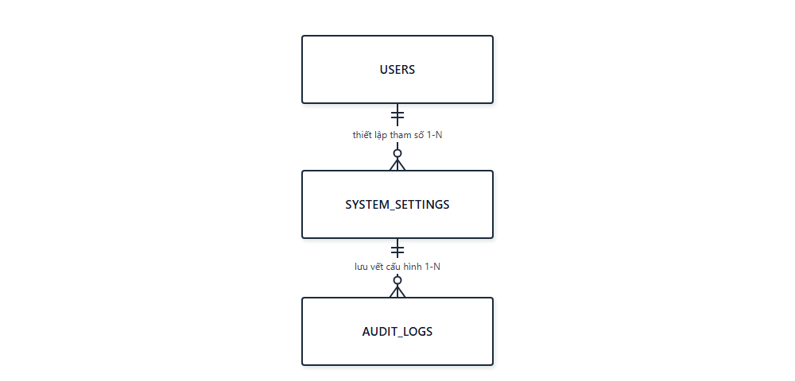
Hình 3.33: Sơ đồ CSDL nhóm cấu hình và tham số hệ thống
Dưới đây là từ điển dữ liệu chi tiết của bảng 'system_settings':
Mô tả nghiệp vụ bảng system_settings: Lưu trữ các tham số cấu hình động toàn hệ thống dưới dạng Key-Value có phân loại kiểu và kiểm toán thay đổi.
STT | Tên trường | Kiểu dữ liệu | PK | FK | Null | Mặc định | Mô tả ý nghĩa & Ràng buộc
1 | key | VARCHAR(64) | V |  | No | None | Khóa định danh tham số duy nhất toàn hệ thống (Primary Key).
2 | value | TEXT |  |  | No | None | Giá trị cấu hình hiện tại lưu dưới dạng chuỗi hoặc chuỗi JSON.
3 | data_type | VARCHAR(32) |  |  | No | 'STRING' | Kiểu dữ liệu của giá trị tham số: STRING, INT, FLOAT, JSON, BOOLEAN.
4 | description | VARCHAR(255) |  |  | Yes | None | Mô tả ý nghĩa nghiệp vụ và tầm ảnh hưởng của tham số.
5 | is_public | BOOLEAN |  |  | No | False | Cờ cho phép ứng dụng máy khách (Mobile App) được đọc cấu hình công khai.
6 | updated_by | INTEGER |  | V (users) | Yes | None | Khóa ngoại quản trị viên sửa đổi giá trị tham số gần nhất.
7 | updated_at | TIMESTAMP |  |  | No | now() | Thời điểm cập nhật giá trị tham số gần nhất.
Bảng 3.38: Từ điển dữ liệu bảng system_settings

Tổng kết Mục 3.4: Cơ sở dữ liệu của hệ thống T-Lingua gồm 17 bảng dữ liệu quan hệ được thiết kế chuẩn mực 3NF, đáp ứng đầy đủ các yêu cầu khắt khe về tính toàn vẹn dữ liệu, khả năng mở rộng phân tán, kiểm toán an ninh bất biến, và đồng hành cùng toàn bộ vòng đời huấn luyện - thẩm định - triển khai học sâu (MLOps). Đây là nền tảng dữ liệu vững chắc bảo đảm hệ thống vận hành liên tục, ổn định và có khả năng tự cải tiến chất lượng qua từng lượt tương tác của người dùng.
3.5. Thiết kế giao diện người dùng (UI/UX Design)
Giao diện người dùng của hệ thống T-Lingua được thiết kế dựa trên nguyên lý thiết kế lấy người dùng làm trung tâm (User-Centered Design - UCD) và triết lý Thiết kế nguyên tử (Atomic Design). Hệ thống bao gồm hai giao diện người dùng độc lập:
• Ứng dụng Di động T-Lingua Mobile (Flutter): Tối ưu hóa cho trải nghiệm di chuyển ngoài trời, du lịch, hội họp trực tiếp với cơ chế điều khiển bằng giọng nói chạm tối thiểu (Zero/Minimal Click), phản hồi trực quan bằng hoạt ảnh sóng âm và rung xúc giác (Haptic Feedback).
• Cổng Thông tin Quản trị Web Admin (React): Tối ưu hóa cho màn hình máy tính để bàn (Desktop Dashboard) với bố cục đa cột, thanh điều hướng bên (Sidebar Navigation), hệ thống thẻ chỉ số (KPI Metric Cards), đồ thị động thời gian thực (ECharts/Chart.js) và cơ chế ẩn/hiện chức năng nghiêm ngặt theo phân quyền vai trò (Role-Based Access Control).
3.5.1. Nguyên lý và Tiêu chuẩn Thiết kế UI/UX
Để đảm bảo tính nhất quán trên toàn bộ hệ thống, bộ nhận diện giao diện áp dụng các quy chuẩn chặt chẽ:
• Bảng màu chủ đạo (Color Palette): Màu xanh Phenikaa (#1B365D) tượng trưng cho sự tin cậy, tri thức và bảo mật; Màu xanh điểm nhấn Electric Blue (#0066CC) dùng cho các nút tương tác chính; Màu xanh lá cây (#10B981) biểu thị trạng thái kết nối thành công và độ chính xác cao; Màu hổ phách/cam (#F59E0B) cảnh báo các câu dịch cần kiểm duyệt; Màu đỏ Crimson (#EF4444) thông báo lỗi đường truyền hoặc cảnh báo hệ thống.
• Quy tắc Typography: Sử dụng phông chữ không chân hiện đại (Inter, Roboto, SF Pro) hỗ trợ đầy đủ bộ ký tự Unicode tiếng Việt và các ký tự tượng hình đa ngữ (Trung, Nhật, Hàn, Thái) với tỷ lệ độ tương phản WCAG 2.1 AA.
• Phản hồi trạng thái tức thời (Instant State Feedback): Khi người dùng nói, giao diện di động ngay lập tức hiển thị bộ sóng âm nhấp nháy theo năng lượng âm thanh; văn bản nhận dạng STT hiển thị tức thời (streaming transcript) trước khi kết quả dịch cuối cùng được phát âm thanh.
3.5.2. Thiết kế giao diện Ứng dụng Di động T-Lingua Mobile (Flutter Client)
Ứng dụng Flutter bao gồm 4 màn hình chính được liên kết thông qua thanh điều hướng đáy (Bottom Navigation Bar):
1. Màn hình Dịch một chiều tức thời (Home Screen):
Mục đích: Cho phép người dùng nhanh chóng chọn cặp ngôn ngữ, nhấn giữ hoặc chạm micrô để nói một câu đơn và ngay lập tức nhận bản dịch văn bản kèm phát âm thanh tự động.
[Wireframe Bố cục: Màn hình Dịch một chiều tức thời (Home Screen)]
+-----------------------------------------------------------+
| [Header] T-LINGUA REALTIME [GearIcon]|
| Trạng thái máy chủ: [● Đã kết nối] |
+-----------------------------------------------------------+
| |
| [ Lang Selector Card ] |
| +-----------------------+ <---> +--------------+ |
| | Tiếng Việt (vi-VN) | [SwapBtn] | English (US) | |
| +-----------------------+ +--------------+ |
| |
| [ Speech Recognition Result Area ] |
| "Xin chào, tôi muốn hỏi đường đến bảo tàng mỹ thuật..." |
| |
| ------------------------------------------------------- |
| |
| [ Translated Output Card ] |
| "Hello, I would like to ask for directions to the |
| Fine Arts Museum..." |
| |
| [🔊 Play TTS] [📋 Copy] [⭐ Bookmark] [🚩 Report] |
| |
| |
| +-----------------+ |
| | (((( 🎙️ )))) | |
| | [Big Mic Button| |
| | Waveform Pulse]| |
| +-----------------+ |
| Chạm hoặc nhấn giữ để nói |
| |
+-----------------------------------------------------------+
| [Tab: Home] [Tab: Đối thoại] [Tab: Lịch sử] [Tab: Cài đặt]|
+-----------------------------------------------------------+
Hình 3.34: Wireframe bố cục màn hình Dịch một chiều tức thời trên Flutter Mobile
Bảng thành phần giao diện màn hình: Trang chủ Dịch một chiều (Home Screen)
STT | Tên thành phần | Loại Widget / Control | Dữ liệu / Trạng thái | Ý nghĩa & Tương tác
1 | StatusBadge | Container / Badge | Xanh lá: Online / Đỏ: Offline | Hiển thị trạng thái kết nối WebSocket tới máy chủ FastAPI.
2 | SourceLangDropdown | DropdownButtonHideUnderline | Danh sách 200 ngôn ngữ | Cho phép chọn ngôn ngữ nói của người sử dụng.
3 | SwapLangButton | IconButton (Icons.swap_horiz) | Active / Disabled | Đảo ngược vị trí giữa ngôn ngữ nguồn và ngôn ngữ đích.
4 | TargetLangDropdown | DropdownButtonHideUnderline | Danh sách 200 ngôn ngữ | Cho phép chọn ngôn ngữ cần dịch sang.
5 | SourceTranscriptBox | AnimatedTextKit / Card | Text chuỗi nguồn | Hiển thị văn bản Whisper nhận dạng với hiệu ứng chữ chạy tức thời.
6 | TargetResultCard | Card / Elevation 4 | Text chuỗi dịch NLLB | Hiển thị văn bản bản dịch nổi bật kèm màu nền dễ đọc ngoài trời.
7 | ActionToolbar | Row (IconButton) | Play, Copy, Bookmark, Flag | Các nút chức năng: Nghe lại phát âm, Sao chép, Lưu yêu thích, Báo lỗi.
8 | CentralMicButton | AnimatedContainer / FloatingActionButton | Idle, Listening, Processing | Nút micrô chính kích hoạt thu âm PCM 16kHz kèm hiệu ứng vòng tròn sóng âm lan tỏa.


Hình 3.35: Giao diện thực tế ứng dụng di động T-Lingua trong chế độ dịch tức thời
2. Màn hình Đối thoại song phương hai chiều (Conversation DualMic Screen):
Mục đích: Phục vụ hai người khác ngôn ngữ giao tiếp trực tiếp mặt-đối-mặt (Face-to-face). Màn hình chia đôi không gian hiển thị theo dạng khung chat bong bóng hai chiều, tích hợp thanh micrô kép (DualMicBar) có cơ chế khóa Mutex chống xung đột khi cả hai người cùng nói.
[Wireframe Bố cục: Màn hình Đối thoại song phương (Conversation DualMic Screen)]
+-----------------------------------------------------------+
| [< Quay lại] HỘI THOẠI SONG PHƯƠNG [Xóa hội thoại]|
+-----------------------------------------------------------+
| |
| [Bong bóng chat - Phía Đối tác Nước ngoài (Tiếng Anh)] |
| +-----------------------------------------------------+ |
| | 🇺🇸 "Could you tell me how much this souvenir costs?" | |
| | 🇻🇳 "Bạn có thể cho tôi biết món quà lưu niệm này | |
| | giá bao nhiêu không?" | |
| +-----------------------------------------------------+ |
| |
| [Bong bóng chat - Phía Bản địa Việt Nam (Tiếng Việt)] |
| +----------------------------------+ |
| | 🇻🇳 "Món này có giá 150 nghìn ạ." | |
| | 🇺🇸 "This one costs 150,000 VND." | |
| +----------------------------------+ |
| |
| (Lịch sử cuộn tự động theo lượt nói mới nhất...) |
| |
|-----------------------------------------------------------|
| [DUAL MIC BAR - THANH MICRÔ ĐỐI THOẠI KÉP VỚI MUTEX LOCK] |
| |
| +--------------------------+ +----------------------+ |
| | 🎙️ BÊN TRÁI | | 🎙️ BÊN PHẢI | |
| | TIẾNG VIỆT (TÔI) | | ENGLISH (ĐỐI TÁC) | |
| | [ĐANG NÓI - XANH LÁ] | | [BỊ KHÓA - MÀU XÁM] | |
| +--------------------------+ +----------------------+ |
| Chạm để nói tiếng Việt Chạm để nói tiếng Anh |
+-----------------------------------------------------------+
Hình 3.36: Wireframe màn hình Đối thoại song phương với thanh điều khiển DualMicBar
Bảng thành phần giao diện màn hình: Đối thoại song phương (Conversation Screen)
STT | Tên thành phần | Loại Widget / Control | Dữ liệu / Trạng thái | Ý nghĩa & Tương tác
1 | ChatBubblePartner | ChatBubbleWidget | Bên trái / Xám nhạt | Hiển thị câu nói và câu dịch của người nước ngoài hướng về phía trên.
2 | ChatBubbleUser | ChatBubbleWidget | Bên phải / Xanh Phenikaa | Hiển thị câu nói và câu dịch của người bản địa hướng về phía dưới.
3 | AudioReplayButton | IconButton (Icons.volume_up) | Active | Cho phép chạm vào từng bong bóng để nghe lại âm thanh câu dịch tương ứng.
4 | DualMicLeftButton | ElevatedButton / MicIcon | Xanh lá (Active) / Xám (Disabled) | Kích hoạt lượt nói tiếng Việt. Chiếm khóa Mutex, vô hiệu hóa nút bên phải.
5 | DualMicRightButton | ElevatedButton / MicIcon | Xanh dương (Active) / Xám (Disabled) | Kích hoạt lượt nói ngôn ngữ đối tác. Chiếm khóa Mutex, vô hiệu hóa nút bên trái.
6 | ClearSessionButton | IconButton (Icons.delete_sweep) | Active | Xóa toàn bộ các lượt đối thoại trong phiên làm việc hiện tại.

3. Màn hình Lịch sử & Đánh dấu Yêu thích (History & Favorites Screen):
Mục đích: Cho phép người dùng duyệt lại toàn bộ các câu dịch đã thực hiện, lọc theo cặp ngôn ngữ, tìm kiếm từ khóa, nghe lại âm thanh đã lưu hoặc gắn cờ báo lỗi nếu câu dịch chưa chuẩn xác.
4. Màn hình Cài đặt & Tùy chọn Hệ thống (Settings Screen):
Mục đích: Cấu hình tốc độ đọc giọng nói TTS (0.5x đến 2.0x), chọn giọng đọc nam/nữ, điều chỉnh độ nhạy micrô VAD, bật/tắt chế độ tự động phát âm thanh và kiểm tra thông tin phiên bản ứng dụng.
3.5.3. Thiết kế giao diện Cổng Quản trị Web Admin (React Single-Page Application)
Giao diện Web Admin được xây dựng trên nền tảng React 18, Ant Design và Tailwind CSS. Hệ thống bao gồm 10 phân hệ màn hình chuyên sâu phục vụ công tác vận hành, kiểm định chất lượng và MLOps:
Bảng tổng hợp 10 phân hệ màn hình Web Admin và Phân quyền RBAC:
STT | Tên màn hình Web Admin | Mã Route URL | Vai trò cho phép truy cập (RBAC)
1 | Màn hình Đăng nhập & Xác thực TOTP MFA | /login & /auth/mfa | Tất cả các vai trò (Public Auth)
2 | Bảng điều khiển Tổng quan (Dashboard) | /dashboard | Superadmin, Admin, Reviewer, Employee
3 | Phân tích & Đo kiểm hiệu năng Telemetry | /analytics | Superadmin, Admin
4 | Quản lý Bộ nhớ dịch & Từ điển (Glossary/TM) | /dictionary | Superadmin, Admin, Reviewer
5 | Hàng đợi Thẩm định chất lượng (QA Queue) | /qa-queue | Superadmin, Admin, Reviewer
6 | Lịch sử Phiên dịch chi tiết (Translation History) | /history | Superadmin, Admin, Reviewer, Employee
7 | Quản lý Người dùng & Phân quyền (Users) | /users | Superadmin
8 | Quản lý Khóa API Tích hợp (API Keys) | /api-keys | Superadmin, Admin
9 | Trung tâm Huấn luyện & MLOps (Training Center) | /training | Superadmin, Admin
10 | Cấu hình Hệ thống động (System Settings) | /settings | Superadmin
Bảng 3.39: Danh mục các màn hình Web Admin và ma trận phân quyền RBAC
Màn hình 1: Đăng nhập & Xác thực TOTP MFA (/login):
Giao diện chia đôi màn hình: bên trái là hình ảnh nhận diện thương hiệu T-Lingua, bên phải là form đăng nhập 2 bước. Sau khi mật khẩu hợp lệ, form trượt mượt mà sang giao diện nhập 6 ô số TOTP từ ứng dụng Google Authenticator.
Màn hình 2: Bảng điều khiển Tổng quan (Dashboard - /dashboard):
[Wireframe Bố cục: Bảng điều khiển Tổng quan (Admin Dashboard)]
+---------------------------------------------------------------------------------------------------+
| [Logo] T-LINGUA ADMIN [Search...] [Mô hình Active: NLLB-LoRA-v1.2] [👤 Admin] |
+--------------------+------------------------------------------------------------------------------+
| [Sidebar Menu] | [ KPI SUMMARY CARDS ] |
| • Dashboard | +----------------+ +----------------+ +----------------+ +----------------+ |
| • Analytics | | Tổng câu dịch | | Độ trễ P50/P90 | | Tỷ lệ gắn cờ | | Canary Traffic | |
| • QA Queue (12) | | 142,580 câu | | 640ms / 1120ms | | 2.14% (Bình th)| | 10% (Chạy tốt) | |
| • Từ điển / TM | +----------------+ +----------------+ +----------------+ +----------------+ |
| • MLOps Training | |
| • Lịch sử dịch | [ REALTIME LATENCY & TRAFFIC CHART (ECHART) ] |
| • Người dùng | +-------------------------------------------------------------------------+ |
| • Khóa API | | [Đồ thị đường biểu diễn độ trễ mili-giây từng phút: VAD, STT, NMT, TTS] | |
| • Cài đặt hệ thống | +-------------------------------------------------------------------------+ |
| | |
| | [ RECENT TRANSLATION ACTIVITY TABLE ] [ RECENT QA ALERTS ] |
| | +-----------------------------------------------+ +-----------------------+ |
| | | ID | Nguồn -> Đích | Độ trễ | Trạng thái | | ID: #982 (Accuracy) | |
| | | #102 | vi -> en | 780ms | Hoàn tất | | ID: #985 (Terminology)| |
| | +-----------------------------------------------+ +-----------------------+ |
+--------------------+------------------------------------------------------------------------------+
Hình 3.37: Wireframe bố cục Bảng điều khiển Tổng quan Web Admin
Màn hình 5: Hàng đợi Thẩm định chất lượng (QA Review Queue - /qa-queue):
Màn hình trung tâm của quy trình Human-in-the-loop: Chuyên gia ngôn ngữ lắng nghe tệp âm thanh nguồn, đối chiếu văn bản STT và văn bản NMT, lựa chọn phân loại lỗi MQM, chỉnh sửa câu dịch chuẩn và bấm 'Phê duyệt & Đẩy vào Dataset'.

Hình 3.38: Giao diện thực tế Hàng đợi thẩm định chất lượng QA Reviewer trên Web Admin
Màn hình 9: Trung tâm Huấn luyện & Vòng đời MLOps (Training Center - /training):
[Wireframe Bố cục: Trung tâm Huấn luyện & Vòng đời MLOps (Training Center)]
+---------------------------------------------------------------------------------------------------+
| [Sidebar] | TRUNG TÂM HUẤN LUYỆN & MLOPS (TRAINING CENTER) |
| • Dashboard | |
| • QA Queue | [TAB 1: TẬP DỮ LIỆU ĐÓNG BĂNG] [TAB 2: TIẾN TRÌNH HUẤN LUYỆN] [TAB 3: CANARY]|
| • MLOps Center |------------------------------------------------------------------------------|
| - Datasets | [KHỞI TẠO TIẾN TRÌNH HUẤN LUYỆN MỚI (LORA / PEFT)] |
| - Training Jobs | Mô hình nền tảng: [ facebook/nllb-200-distilled-600M ▼ ] |
| - Canary Deploy | Tập dữ liệu đã đóng băng: [ dataset_vi_en_frozen_v1.2 (10,500 mẫu) ▼ ] |
| • Cài đặt | Siêu tham số: LoRA Rank [ 16 ] LoRA Alpha [ 32 ] Learning Rate [ 0.0002 ] |
| | Số Epoch: [ 5 ] Batch Size: [ 16 ] [🚀 Bắt đầu Huấn luyện GPU] |
| |------------------------------------------------------------------------------|
| | [GIÁM SÁT TIẾN TRÌNH HUẤN LUYỆN REALTIME: JOB #job_lora_20261026_01] |
| | Trạng thái: [● RUNNING] Tiến độ: [===========> ] 64% |
| | Epoch: 3/5 | Step: 850/1320 | Train Loss: 1.624 | Val Loss: 1.712 |
| | [Đồ thị hàm mất mát Loss Curve cập nhật trực tiếp qua WebSocket] |
| |------------------------------------------------------------------------------|
| | [ĐIỀU HƯỚNG CANARY & ROLLBACK PHỤC VỤ] |
| | Active Model: nllb-lora-v1.1 (90% Traffic) |
| | Canary Model: nllb-lora-v1.2 (10% Traffic) --> BLEU: 38.6 (+1.8 điểm) |
| | [✅ Promote to 100% Active] [⏪ Rollback về Phiên bản Cũ] |
+--------------------+------------------------------------------------------------------------------+
Hình 3.39: Wireframe bảng điều khiển Trung tâm Huấn luyện LoRA và Triển khai Canary MLOps
Bảng thành phần giao diện màn hình: Trung tâm Huấn luyện & MLOps (Training Center)
STT | Tên thành phần | Loại Widget / Control | Dữ liệu / Trạng thái | Ý nghĩa & Tương tác
1 | BaseModelSelect | Select (Dropdown) | NLLB-200 / Whisper | Lựa chọn mô hình AI nền tảng cần huấn luyện thích ứng LoRA.
2 | FrozenDatasetSelect | Select (Dropdown) | Danh sách tập v1.0, v1.1, v1.2 | Chọn tập dữ liệu đã đóng băng và xác thực toàn vẹn SHA-256.
3 | HyperparamInputs | InputNumber Group | Rank, Alpha, LR, Batch, Epoch | Nhập các tham số tinh chỉnh cấu hình LoRA PEFT.
4 | StartJobButton | Button (type='primary') | Active / Loading | Kích hoạt gửi tiến trình xuống GPU Worker thực thi.
5 | LossChartLive | EChart Line Component | Loss curves (Train vs Val) | Hiển thị đồ thị hội tụ của mô hình nhận luồng dữ liệu thời gian thực.
6 | CanarySlider | Slider (0% - 100%) | Giá trị phần trăm | Điều chỉnh tỷ lệ phân bổ lưu lượng người dùng cho mô hình thử nghiệm.
7 | PromoteButton | Button (type='success') | Active | Thăng hạng mô hình Canary thành Active Model chính thức phục vụ toàn hệ thống.
8 | RollbackButton | Button (danger=true) | Active | Thu hồi khẩn cấp hoán đổi về phiên bản hoạt động ổn định trước đó.

3.6. Tổng kết chương 3
Chương 3 đã trình bày một cách hoàn chỉnh, chi tiết và hệ thống bản thiết kế giải pháp kỹ thuật cho toàn bộ hệ thống T-Lingua theo đúng các quy chuẩn học thuật và kỹ thuật của đồ án tốt nghiệp đại học. Cụ thể, các kết quả chính đã đạt được bao gồm:
• Đã đặc tả đầy đủ 18 ca sử dụng nghiệp vụ theo định dạng bảng chuẩn mực, cung cấp bức tranh chi tiết về luồng hoạt động chính, luồng thay thế và các kịch bản ngoại lệ xử lý lỗi mạng hay lỗi quá tải AI.
• Đã thiết kế mô hình lớp phân tầng vững chắc, trong đó làm rõ các phương thức, thuộc tính và liên kết bản số của toàn bộ các thực thể bền vững cũng như các lớp tác tử luồng âm thanh thời gian thực (SessionActor, WebRtcVadStream, ModelManager).
• Đã trực quan hóa toàn diện 20 biểu đồ tuần tự tương ứng 1:1 với 20 ca sử dụng nghiệp vụ chốt tại Mục 2.1.4, giải quyết triệt để bài toán đồng bộ hóa micrô song ngữ, tương tác kết quả dịch, đánh giá QA MQM, kiểm soát an ninh đa tầng với TOTP MFA và tự động hóa quy trình MLOps khép kín.
• Đã chuẩn hóa cơ sở dữ liệu quan hệ gồm 17 bảng với lược đồ ERD logic và từ điển dữ liệu chi tiết đến từng trường, kiểu dữ liệu, khóa chính, khóa ngoại, giá trị mặc định và các ràng buộc toàn vẹn.
• Đã xây dựng đặc tả giao diện người dùng khoa học, thẩm mỹ cho 4 màn hình ứng dụng di động Flutter và 10 phân hệ màn hình Cổng quản trị Web Admin React, đảm bảo trải nghiệm người dùng mượt mà và kiểm soát quyền hạn nghiêm ngặt.
Toàn bộ tài liệu thiết kế giải pháp tại Chương 3 là cơ sở kỹ thuật chuẩn xác, định hướng cho việc hiện thực hóa phần mềm, cấu hình hạ tầng phần cứng GPU và tiến hành các bài đo kiểm nghiệm thu thực nghiệm sẽ được trình bày chi tiết tại Chương 4.

